RUDOLF STEINER
Der menschliche
und der kosmische Gedanke
Vier Vorträge, gehalten in Berlin
vom 20. bis 23. Januar 1914
während der zweiten Generalversammlung
der Anthroposophischen Gesellschaft
1990
RUDOLF STEINER VERLAG
DORNACH / SCHWEIZ
Nach vom Vortragenden nicht durchgesehenen Mitschriften
herausgegeben von der Rudolf Steiner-Nachlaßverwaltung
Die Herausgabe besorgten Robert Friedenthal und Caroline Wispler
1. Auflage (Zyklus 33) Berlin 1915
2. Auflage (Zyklus 33, Zweitdruck) Berlin 1931
3. Auflage (erste Buchausgabe) Dornach 1949
4. Auflage Gesamtausgabe Dornach 1961
5. Auflage, mit den Textunterlagen neu verglichen,
Gesamtausgabe Dornach 1980
6. Auflage, Gesamtausgabe Dornach 1990
Bibliographie-Nr. 151
Zeichnungen im Text nach Tafelzeichnungen Rudolf Steiners,
auf Grund der Vorlagen in den Vortragsnachschriften
ausgeführt von Leonore Uhlig
Alle Rechte bei der Rudolf Steiner-Nachlaßverwaltung, Dornach/Schweiz
© 1980 by Rudolf Steiner-Nachlaßverwaltung, Dornach/Schweiz
Printed in Switzerland by Zbinden Druck und Verlag AG, Basel
ISBN 3-7274-1510-X
Zu den Veröffentlichungen
aus dem Vortragswerk von Rudolf Steiner
Die Grundlage der anthroposophisch orientierten Geisteswissen-
schaft bilden die von Rudolf Steiner (1861-1925) geschriebenen und
veröffentlichten Werke. Daneben hielt er in den Jahren 1900 bis
1924 zahlreiche Vorträge und Kurse, sowohl öffentlich wie auch für
die Mitglieder der Theosophischen, später Anthroposophischen Ge-
sellschaft. Er selbst wollte ursprünglich, daß seine durchwegs frei
gehaltenen Vorträge nicht schriftlich festgehalten würden, da sie
als «mündliche, nicht zum Druck bestimmte Mitteilungen» gedacht
waren. Nachdem aber zunehmend unvollständige und fehlerhafte
Hörernachschriften angefertigt und verbreitet wurden, sah er sich
veranlaßt, das Nachschreiben zu regeln. Mit dieser Aufgabe betraute
er Marie Steiner-von Sivers. Ihr oblag die Bestimmung der Stenogra-
phierenden, die Verwaltung der Nachschriften und die für die Her-
ausgabe notwendige Durchsicht der Texte. Da Rudolf Steiner aus
Zeitmangel nur in ganz wenigen Fällen die Nachschriften selbst kor-
rigieren konnte, muß gegenüber allen Vortragsveröffentlichungen
sein Vorbehalt berücksichtigt werden: «Es wird eben nur hinge-
nommen werden müssen, daß in den von mir nicht nachgesehenen
Vorlagen sich Fehlerhaftes findet.»
Über das Verhältnis der Mitgliedervorträge, welche zunächst nur
als interne Manuskriptdrucke zugänglich waren, zu seinen öffent-
lichen Schriften äußert sich Rudolf Steiner in seiner Selbstbiographie
«Mein Lebensgang» (35. Kapitel). Der entsprechende Wortlaut ist
am Schluß dieses Bandes wiedergegeben. Das dort Gesagte gilt glei-
chermaßen auch für die Kurse zu einzelnen Fachgebieten, welche
sich an einen begrenzten, mit den Grundlagen der Geisteswissen-
schaft vertrauten Teilnehmerkreis richteten.
Nach dem Tode von Marie Steiner (1867-1948) wurde gemäß
ihren Richtlinien mit der Herausgabe einer Rudolf Steiner Gesamt-
ausgabe begonnen. Der vorliegende Band bildet einen Bestandteil
dieser Gesamtausgabe. Soweit erforderlich, finden sich nähere An-
gaben zu den Textunterlagen am Beginn der Hinweise.

INHALT
erster vortrag, Berlin, 20. Januar 1914
Der Aufstieg vom starren zum bewegten Gedanken als Aufstieg vom
Reich der Geister der Form zum Reich der Geister der Bewegung
zweiter vortrag, 21. Januar 1914 26
Die Möglichkeit der Betrachtung der Welt von zwölf verschiedenen
Standpunkten aus durch zwölf gleichberechtigte Weltanschauungen
dritter vortrag, 22. Januar 1914 47
Die Beziehungen der sieben Weltanschauungsstimmungen (Planeten)
zu den zwölf Wehanschauungsnuancen (Tierkreis). Der dreifache
Seelenton der Weltanschauungen (Sonne, Mond und Erde). Die Son-
derstellung des Anthropomorphismus (Erde)
vierter vortrag, 23. Januar 1914 67
Das Darinnenstehen des Menschen im geistigen Kosmos vom Stand-
punkte einer spirituellen Astrologie. Der Mensch als Gedanke der Hier-
archien
Hinweise:
Zu dieser Ausgabe 85
Hinweise zum Text 85
Namenregister 88
Verzeichnis wesentlicher Textkorrekturen 89
Rudolf Steiner über die Vortragsnachschriften 91
Übersicht über die Rudolf Steiner Gesamtausgabe 93

ERSTER VORTRAG
Berlin, 20. Januar 1914
In diesen vier Vorträgen, die ich im Verlaufe unserer Generalver-
sammlung vor Ihnen werde zu halten haben, möchte ich sprechen
über den Zusammenhang des Menschen mit dem Weltall von einem
gewissen Gesichtspunkte aus. Und diesen Gesichtspunkt möchte ich
mit folgenden Worten andeuten.
Der Mensch erlebt in sich das, was wir den Gedanken nennen
können, und in dem Gedanken kann sich der Mensch als etwas un-
mittelbar Tätiges, als etwas, was seine Tätigkeit überschauen kann,
erfühlen. Wenn wir irgendein äußeres Ding betrachten, zum Bei-
spiel eine Rose oder einen Stein, und wir stellen dieses äußere Ding
vor, so kann jemand mit Recht sagen: Du kannst niemals eigentlich
wissen, wieviel du in dem Steine oder in der Rose, indem du sie
vorstellst, von dem Ding, von der Pflanze, eigentlich hast. Du
siehst die Rose, ihre äußere Röte, ihre Form, wie sie in einzelne
Blumenblätter abgeteilt ist, du siehst den Stein mit seiner Farbe,
mit seinen verschiedenen Ecken, aber du mußt dir immer sagen: Da
kann noch etwas drinnenstecken, was dir nicht nach außen hin er-
scheint. Du weißt nicht, wieviel du in deiner Vorstellung von dem
Steine, von der Rose eigentlich hast.
Wenn aber jemand einen Gedanken hat, dann ist er es selber,
der diesen Gedanken macht. Man möchte sagen, in jeder Faser
dieses seines Gedankens ist er drinnen. Daher ist er für den ganzen
Gedanken ein Teilnehmer seiner Tätigkeit. Er weiß: Was in dem
Gedanken ist, das habe ich so in den Gedanken hineingedacht, und
was ich nicht in den Gedanken hineingedacht habe, das kann auch
nicht in ihm drinnen sein. Ich überschaue den Gedanken. Keiner
kann behaupten, wenn ich einen Gedanken vorstelle, da könnte in
dem Gedanken noch soundso viel anderes drinnen sein wie in der
Rose und in dem Stein; denn ich habe ja selber den Gedanken er-
zeugt, bin in ihm gegenwärtig, weiß also, was drinnen ist.
Wirklich, der Gedanke ist unser Ureigenstes. Finden wir die Be-
ziehung des Gedankens zum Kosmos, zum Weltall, dann finden wir
die Beziehung unseres Ureigensten zum Kosmos, zum Weltall. Das
kann uns versprechen, daß es wirklich ein fruchtbarer Gesichtspunkt
ist, einmal die Beziehung des Menschen zum Weltall vom Gedan-
ken aus zu betrachten. Wir werden also diese Betrachtung anstel-
len, und sie wird uns in bedeutsame Höhen anthroposophischer
Betrachtung führen. Aber wir werden heute einen Unterbau auf-
zurichten haben, der vielleicht manchem von Ihnen etwas abstrakt
vorkommen mag. Aber in den nächsten Tagen werden wir sehen,
daß wir diesen Unterbau brauchen und daß wir ohne ihn uns nur mit
einer gewissen Oberflächlichkeit den hohen Zielen nähern können,
die wir in diesen vier Vorträgen anstreben. Das also, was eben gesagt
worden ist, verspricht uns, daß der Mensch, wenn er sich an das hält,
was er im Gedanken hat, eine intime Beziehung seines Wesens zum
Weltall, zum Kosmos, finden kann.
Nur hat die Sache eine Schwierigkeit, wenn wir uns auf diesen
Gesichtspunkt begeben wollen, eine große Schwierigkeit. Ich meine
nicht für unsere Betrachtung, aber für den objektiven Tatbestand
hat es eine große Schwierigkeit. Und diese Schwierigkeit besteht
darin, daß es zwar wahr ist, daß man in jeder Faser des Gedankens
drinnen lebt und daher den Gedanken, wenn man ihn hat, von allen
Vorstellungen am intimsten kennen muß; aber, ja aber - die mei-
sten Menschen haben keine Gedanken! Und dies wird gewöhnlich
nicht mit aller Gründlichkeit durchdacht, daß die meisten Menschen
keine Gedanken haben. Aus dem Grunde wird es nicht mit aller
Gründlichkeit durchdacht, weil man dazu - eben Gedanken
brauchte! Auf eines muß zunächst aufmerksam gemacht werden.
Was im weitesten Umkreise unseres Lebens die Menschen verhin-
dert, Gedanken zu haben, das ist, daß die Menschen für den ge-
wöhnlichen Gebrauch des Lebens gar nicht immer das Bedürfnis
haben, wirklich bis zum Gedanken vorzudringen, sondern daß sie
statt des Gedankens sich mit dem Worte begnügen. Das meiste von
dem, was man im gewöhnlichen Leben Denken nennt, verläuft
nämlich in Worten. Man denkt in Worten. Viel mehr, als man
glaubt, denkt man in Worten. Und viele Menschen sind, wenn sie
10
nach einer Erklärung von dem oder jenem verlangen, damit zufrie-
den, daß man ihnen irgendein Wort sagt, das einen für sie bekann-
ten Klang hat, das sie an dieses oder jenes erinnert; und dann halten
sie das, was sie bei einem solchen Wort empfinden, für eine Er-
klärung und glauben, sie hätten dann den Gedanken.
Ja, das, was ich eben gesagt habe, das hat in der Entwickelung
des menschlichen Geisteslebens zu einer bestimmten Zeit dazu ge-
führt, eine Ansicht heraufzubringen, welche heute noch viele Men-
schen, die sich Denker nennen, teilen. In der Neuauflage meiner
«Welt- und Lebensanschauungen im neunzehnten Jahrhundert»
habe ich versucht, dieses Buch ganz gründlich umzugestalten, in-
dem ich eine Entwickelungsgeschichte des abendländischen Gedan-
kens vorausgeschickt habe, angefangen vom 6. vorchristlichen Jahr-
hundert bis herauf ins 19. Jahrhundert, und indem ich dann am
Schlüsse zu dem, was gegeben war, als das Buch zuerst erschien, hin-
zufügte eine Darstellung des, sagen wir, gedanklichen Geisteslebens
bis in unsere Tage herein. Auch der Inhalt, der schon da war, ist
vielfach umgestaltet worden. Da habe ich denn zu zeigen gehabt,
wie der Gedanke in einem bestimmten Zeitalter eigentlich erst
entsteht. Er entsteht wirklich erst, man könnte sagen, um das 6.
oder 8. vorchristliche Jahrhundert. Vorher erlebten die mensch-
lichen Seelen gar nicht das, was man im rechten Sinne des Wortes
Gedanken nennen kann. Was erlebten die menschlichen Seelen vor-
her? Sie erlebten vorher Bilder. Und alles Erleben der Außenwelt
geschah in Bildern. Von gewissen Gesichtspunkten aus habe ich das
oftmals gesagt. Dieses Bilder-Erleben ist die letzte Phase des alten
hellseherischen Erlebens. Dann geht für die menschliche Seele das
Bild in den Gedanken über.
Was ich in diesem Buche beabsichtigte, ist, dieses Ergebnis der
Geisteswissenschaft einmal rein durch Verfolgung der philoso-
phischen Entwickelung zu zeigen. Ganz nur auf dem Boden der
philosophischen Wissenschaft bleibend, wird gezeigt, daß der Ge-
danke einmal im alten Griechenland geboren worden ist, daß er ent-
steht dadurch, daß er herausspringt für das menschliche Seelen-
erleben aus dem alten sinnbildlichen Erleben der Außenwelt. Dann
11
versuchte ich zu zeigen, wie dieser Gedanke weitergeht in Sokrates,
in Plato, Aristoteles, wie er bestimmte Formen annimmt, wie er sich
weiter heraufentwickelt und dann im Mittelalter zu dem führt, was
ich jetzt erwähnen will.
Zu dem Zweifel führt die Entwickelung des Gedankens, ob es
dasjenige überhaupt geben könne in der Welt, was man allgemeine
Gedanken, allgemeine Begriffe nennt, zu dem sogenannten Nomi-
nalismus, zu der philosophischen Anschauung, daß die allgemeinen
Begriffe nur Namen sein können, also überhaupt nur Worte. Es gab
also für diesen allgemeinen Gedanken sogar die philosophische An-
schauung, und viele haben sie noch heute, daß diese allgemeinen
Gedanken überhaupt nur Worte sein können.
Nehmen wir einmal, um uns das zu verdeutlichen, was eben ge-
sagt worden ist, einen leicht überschaubaren und zwar allgemeinen
Begriff; nehmen wir den Begriff «Dreieck» als allgemeinen Begriff.
Derjenige nun, der da mit seinem Standpunkte des Nominalismus
kommt, der nicht hinwegkommen kann von dem, was als Nomina-
lismus sich in dieser Beziehung ausgebildet hat in der Zeit des 11.
bis 13. Jahrhunderts, der sagt etwa folgendes: Zeichne mir ein Drei-
eck hin! - Gut, ich werde ihm ein Dreieck hinzeichnen, zum Bei-
spiel ein solches:
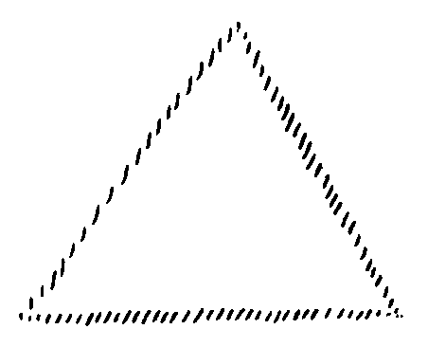
Schön, sagt er, das ist ein besonderes, spezielles Dreieck mit drei
spitzen Winkeln, das gibt es. Aber ich werde dir ein anderes hin-
zeichnen. - Und er zeichnet ein Dreieck hin, das einen rechten Win-
kel hat, und ein solches, das einen sogenannten stumpfen Winkel
hat.
12

So, jetzt nennen wir das erste ein spitzwinkliges Dreieck, das
zweite ein rechtwinkliges und das dritte ein stumpfwinkliges. Da
sagt der Betreffende: Das glaube ich dir, es gibt ein spitzwinkliges,
ein rechtwinkliges und ein stumpfwinkliges Dreieck. Aber das alles
ist ja nicht das Dreieck. Das allgemeine Dreieck muß alles enthalten,
was ein Dreieck enthalten kann. Unter den allgemeinen Gedanken
des Dreiecks muß das erste, das zweite und das dritte Dreieck
fallen. Es kann aber doch nicht ein Dreieck, das spitzwinklig ist, zu-
gleich rechtwinklig und stumpfwinklig sein. Ein Dreieck, das spitz-
winklig ist, ist ein spezielles, ist nicht ein allgemeines Dreieck; eben-
so ist ein rechtwinkliges und ein stumpfwinkliges Dreieck ein spe-
zielles. Ein allgemeines Dreieck kann es aber nicht geben. Also ist
das allgemeine Dreieck ein Wort, das die speziellen Dreiecke zu-
sammenfaßt. Aber den allgemeinen Begriff des Dreiecks gibt es
nicht. Das ist ein Wort, das die Einzelheiten zusammenfaßt.
Das geht natürlich weiter. Nehmen wir an, es spricht jemand das
Wort Löwe aus. Nun sagt der, welcher auf dem Standpunkt des
Nominalismus steht: Im Berliner Tiergarten ist ein Löwe, im Hanno-
verschen Tiergarten ist auch ein Löwe, im Münchner Tiergarten ist
auch einer. Die einzelnen Löwen gibt es; aber einen allgemeinen
Löwen, der etwas zu tun haben sollte mit dem Berliner, Hanno-
verschen und Münchner Löwen, den gibt es nicht. Das ist ein bloßes
Wort, das die einzelnen Löwen zusammenfaßt. Es gibt nur einzelne
Dinge, und es gibt außer den einzelnen Dingen, so sagt der Nomi-
nalist, nichts als Worte, welche die einzelnen Dinge zusammen-
fassen.
Diese Anschauung, wie gesagt, ist heraufgekommen; sie ver-
treten heute noch scharfsinnige Logiker. Und wer sich die Sache, die
jetzt eben auseinandergesetzt worden ist, ein wenig überlegt, wird
13
sich auch im Grunde genommen gestehen müssen: Es liegt da doch
etwas Besonderes vor; ich kann nicht so ohne weiteres darauf kom-
men, ob es nun wirklich diesen «Löwen im allgemeinen» und das
«Dreieck im allgemeinen» gibt, denn ich sehe es ja nicht recht.
Wenn nun wirklich jemand käme, der sagen würde: Sieh einmal,
lieber Freund, ich kann dir nicht zubilligen, daß du mir den Münch-
ner, den Hannoverschen oder den Berliner Löwen zeigst. Wenn du
behauptest, es gäbe den Löwen «im allgemeinen», so mußt du mich
irgendwo hinführen, wo es den «Löwen im allgemeinen» gibt. Wenn
du mir aber den Münchner, den Hannoverschen und den Berliner
Löwen zeigst, so hast du mir nicht bewiesen, daß es den «Löwen im
allgemeinen» gibt. - Wenn jemand käme, der diese Anschauung hat,
und man sollte ihm den «Löwen im allgemeinen» zeigen, so würde
man zunächst etwas in Verlegenheit geraten. Es ist nicht so leicht,
die Frage zu beantworten, wo man den Betreffenden hinführen soll,
dem man den «Löwen im allgemeinen» zeigen soll.
Nun, wir wollen jetzt nicht zu dem gehen, was uns die Geistes-
wissenschaft gibt; das wird schon noch kommen. Wir wollen einmal
beim Denken bleiben, wollen bei dem bleiben, was durch das Den-
ken erreicht werden kann, und wir werden uns sagen müssen: Wenn
wir auf diesem Boden bleiben wollen, so geht es eben nicht recht,
daß wir irgendeinen Zweifler zum «Löwen im allgemeinen» hin-
führen. Das geht wirklich nicht. Hier liegt eine der Schwierigkeiten
vor, die man einfach zugeben muß. Denn will man auf dem Gebiete
des gewöhnlichen Denkens diese Schwierigkeit nicht zugeben, dann
läßt man sich eben nicht auf die Schwierigkeit des menschlichen
Denkens überhaupt ein.
Bleiben wir beim Dreieck; denn schließlich ist es für die allge-
meine Sache gleichgültig, ob wir uns die Sache am Dreieck, am
Löwen oder an etwas anderem klarmachen. Zunächst erscheint es
aussichtslos, daß wir ein allgemeines Dreieck hinzeichnen, das alle
Eigenschaften, alle Dreiecke enthält. Und weil es aussichtslos nicht
nur erscheint, sondern für das gewöhnliche menschliche Denken
auch ist, deshalb steht hier alle äußere Philosophie an einer Grenz-
scheide, und ihre Aufgabe wäre es, sich einmal wirklich zu gestehen,
14
daß sie als äußere Philosophie an einer Grenzscheide steht. Aber
diese Grenzscheide ist eben nur diejenige der äußeren Philosophie.
Über diese Grenzscheide gibt es doch eine Möglichkeit, hinüber-
zukommen, und mit dieser Möglichkeit wollen wir uns jetzt einmal
bekanntmachen.
Denken wir uns, wir zeichnen das Dreieck nicht einfach so hin,
daß wir sagen: Jetzt habe ich dir ein Dreieck hingezeichnet, und da
ist es. - Da wird immer der Einwand gemacht werden können: Das
ist eben ein spitzwinkliges Dreieck, das ist kein allgemeines Dreieck.
Man kann das Dreieck nämlich auch anders hinzeichnen. Eigentlich
kann man es nicht; aber wir werden gleich sehen, wie sich dieses
Können und Nichtkönnen zueinander verhalten. Nehmen wir an,
dieses Dreieck, das wir hier haben, zeichnen wir so hin und erlauben
jeder einzelnen Seite, daß sie sich nach jeder Richtung, wie sie will,
bewegt. Und zwar erlauben wir ihr, daß sie sich mit verschiedenen
Schnelligkeiten bewege (an der Tafel zeichnend gesprochen):
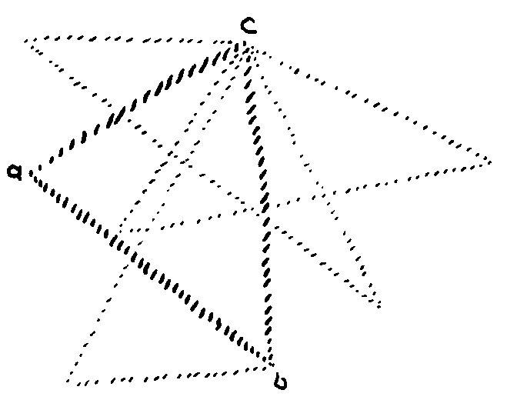
Diese Seite bewegt sich so, daß sie im nächsten Augenblick diese
Lage einnimmt, diese so, daß sie im nächsten Augenblick diese La-
ge einnimmt. Diese bewegt sich viel langsamer, diese bewegt sich
schneller und so weiter. Jetzt kehrt sich die Richtung um.
Kurz, wir begeben uns in die unbequeme Vorstellung hinein,
daß wir sagen: Ich will nicht nur ein Dreieck hinzeichnen und es so
dann stehen lassen, sondern ich stelle an dein Vorstellen gewisse
15
Anforderungen. Du mußt dir denken, daß die Seiten des Dreiecks
fortwährend in Bewegung sind. Wenn sie in Bewegung sind, dann
kann ein rechtwinkliges oder ein stumpfwinkliges Dreieck oder jedes
andere gleichzeitig aus der Form der Bewegungen hervorgehen.
Zweierlei kann man machen und auch verlangen auf diesem Ge-
biete. Das erste, was man verlangen kann, ist, daß man es hübsch be-
quem hat. Wenn jemand einem ein Dreieck aufzeichnet, dann ist es
fertig, und man weiß, wie es aussieht; jetzt kann man hübsch ruhen
in seinen Gedanken, denn man hat, was man will. Man kann aber
auch das andere machen: das Dreieck gleichsam als einen Ausgangs-
punkt betrachten und jeder Seite erlauben, daß sie sich mit verschie-
denen Geschwindigkeiten und nach verschiedenen Richtungen
dreht. In diesem Falle hat man es aber nicht so bequem, sondern
man muß in seinen Gedanken Bewegungen ausführen. Aber dafür
hat man auch wirklich den allgemeinen Gedanken Dreieck darinnen;
er ist ja nur nicht zu erreichen, wenn man bei einem Dreieck
abschließen will. Der allgemeine Gedanke Dreieck ist da, wenn
man den Gedanken in fortwährender Bewegung hat, wenn er versatil
ist.
Weil die Philosophen das, was ich eben jetzt ausgesprochen habe,
den Gedanken in Bewegung zu bringen, nicht gemacht haben, des-
halb stehen sie notwendigerweise an einer Grenzscheide und be-
gründen den Nominalismus. Jetzt wollen wir uns das, was ich eben
jetzt ausgesprochen habe, in eine uns bekannte Sprache übersetzen,
in eine uns längst bekannte Sprache.
Gefordert wird von uns, wenn wir von dem speziellen Gedanken
zu dem allgemeinen Gedanken aufsteigen sollen, daß wir den spe-
ziellen Gedanken in Bewegung bringen, so daß der bewegte Gedan-
ke der allgemeine Gedanke ist, der von einer Form in die andere hin-
einschlüpft. Form sage ich; richtig gedacht ist: Das ganze bewegt
sich, und jedes einzelne, was da herauskommt durch die Bewegung,
ist eine in sich abgeschlossene Form. Früher habe ich nur Einzel-
formen hingezeichnet, ein spitzwinkliges, ein rechtwinkliges und ein
stumpfwinkliges Dreieck. Jetzt zeichne ich etwas auf - ich zeichne
es eigentlich nicht auf, das sagte ich schon, aber vorstellen kann man
16
sich das -, was die Vorstellung hervorrufen soll, daß der allgemeine
Gedanke in Bewegung ist und die einzelne Form durch sein Stille-
stehen erzeugt - «die Form erzeugt», sage ich.
Da sehen wir, die Philosophen des Nominalismus, die notwendig
an einer Grenzscheide stehen, bewegen sich in einem gewissen
Reiche, in dem Reiche der Geister der Form. Innerhalb des Reiches
der Geister der Form, das um uns herum ist, herrschen die Formen;
und weil die Formen herrschen, sind in diesem Reiche einzelne,
streng in sich abgeschlossene Einzeldinge. Daraus ersehen Sie, daß
die Philosophen, die ich meine, niemals den Entschluß gefaßt haben,
aus dem Reiche der Formen herauszugehen, und daher in den all-
gemeinen Gedanken nichts anderes haben können als Worte, richtig
bloße Worte. Würden sie herausgehen aus dem Reiche der speziellen
Dinge, das heißt der Formen, so würden sie in ein Vorstellen hinein-
kommen, das in fortwährender Bewegung ist, das heißt, sie würden
in ihrem Denken eine Vergegenwärtigung des Reiches der Geister
der Bewegung haben, der nächsthöheren Hierarchie. Dazu lassen
sich aber die meisten Philosophen nicht herbei. Und als sich einmal
einer in der letzten Zeit des abendländischen Denkens herbeige-
lassen hat, so recht in diesem Sinne zu denken, da wurde er wenig
verstanden, obwohl viel von ihm gesprochen und gefaselt wird. Man
schlage auf, was Goethe in seiner «Metamorphose der Pflanzen» ge-
schrieben hat, was er die «Urpflanze» nannte; man schlage dann das
auf, was er das «Urtier» nannte, und man wird finden, daß man mit
diesen Begriffen «Urpflanze», «Urtier» nur zurechtkommt, wenn
man sie beweglich denkt. Wenn man diese Beweglichkeit aufnimmt,
von der Goethe selber spricht, dann hat man nicht einen abgeschlos-
senen, in seinen Formen begrenzten Begriff, sondern man hat das,
was in seinen Formen lebt, was durchkriecht in der ganzen Entwicke-
lung des Tierreiches oder des Pflanzenreiches, was sich in diesem
Durchkriechen ebenso verändert, wie das Dreieck sich in ein spitzwink-
liges oder ein stumpfwinkliges verändert, und was bald «Wolf» und
«Löwe», bald «Käfer» sein kann, je nachdem die Beweglichkeit so ein-
gerichtet ist, daß die Eigenschaften sich abändern in dem Durchge-
hen durch die Einzelheiten. Goethe brachte die starren Begriffe der
17
Formen in Bewegung. Das war seine große, zentrale Tat. Das war das
Bedeutsame, was er in die Naturbetrachtung seiner Zeit eingeführt hat.
Sie sehen hier an einem Beispiele, wie das, was wir Geisteswissen-
schaft nennen, tatsächlich dazu geeignet ist, die Menschen aus dem
herauszuführen, woran sie notwendig heute haften müssen, selbst
wenn sie Philosophen sind. Denn ohne Begriffe, die durch die Gei-
steswissenschaft gewonnen werden, ist es gar nicht möglich, wenn
man ehrlich ist, etwas anderes zuzugeben, als daß die allgemeinen
Gedanken bloße Worte seien. Das ist der Grund, warum ich sagte:
Die meisten Menschen haben nur keine Gedanken. Und wenn man
ihnen von Gedanken spricht, so lehnen sie das ab.
Wann spricht man zu den Menschen von Gedanken? Wenn man
zum Beispiel sagt, die Tiere und Pflanzen hätten Gruppenseelen.
Ob man sagt allgemeine Gedanken oder Gruppenseelen - wir wer-
den im Laufe der Vorträge sehen, was für eine Beziehung zwischen
den beiden ist -, das kommt für das Denken auf dasselbe heraus.
Aber die Gruppenseele ist auch nicht anders zu begreifen als da-
durch, daß man sie in Bewegung denkt, in fortwährender äußerlicher
und innerlicher Bewegung; sonst kommt man nicht zur Gruppen-
seele. Aber das lehnen die Menschen ab. Daher lehnen sie auch die
Gruppenseele ab, lehnen also den allgemeinen Gedanken ab.
Zum Kennenlernen der offenbaren Welt braucht man aber keine
Gedanken; da braucht man nur die Erinnerung an das, was man ge-
sehen hat im Reiche der Form. Und das ist das, was die meisten Men-
schen überhaupt nur wissen: was sie gesehen haben im Reiche der
Form. Da bleiben dann die allgemeinen Gedanken bloße Worte.
Daher konnte ich sagen: Die meisten Menschen haben keine Gedan-
ken. Denn die allgemeinen Gedanken bleiben für die meisten Men-
schen nur Worte. Und wenn es unter den mancherlei Geistern der
höheren Hierarchien nicht auch den Genius der Sprache geben
würde, der die allgemeinen Worte für die allgemeinen Begriffe bil-
det, die Menschen selber würden das nicht tun. Also richtig aus der
Sprache heraus bekommen die Menschen zunächst ihre allgemeinen
Gedanken, und sie haben auch nicht viel anderes als die in der Spra-
che aufbewahrten allgemeinen Gedanken.
18
Daraus ersehen wir aber, daß es doch etwas Eigenes sein muß mit
dem Denken von wirklichen Gedanken. Daß es etwas ganz Eigen-
tümliches damit sein muß, das können wir uns daraus verständlich
machen, daß wir sehen, wie schwer es eigentlich den Menschen wird,
auf dem Felde des Gedankens zur Klarheit zu kommen. So im
äußeren trivialen Leben wird man vielleicht oftmals behaupten,
wenn man ein bißchen renommieren will, das Denken sei leicht.
Aber es ist nicht leicht. Denn es erfordert das wirkliche Denken im-
mer ein ganz enges, in gewisser Beziehung unbewußtes Berührtsein
von einem Hauch aus dem Reiche der Geister der Bewegung. Würde
das Denken so ganz leicht sein, so würden nicht so kolossale Schnit-
zer auf dem Gebiete des Denkens gemacht werden, und man plagte
sich nicht so lange mit allerlei Problemen und Irrtümern herum. So
plagt man sich jetzt seit mehr als einem Jahrhundert mit einem Ge-
danken, den ich schon öfter angeführt habe und den Kant ausge-
sprochen hat.
Kant wollte den sogenannten ontologischen Gottesbeweis aus der
Welt schaffen. Dieser ontologische Gottesbeweis stammt auch aus
der Zeit des Nominalismus, wo man sagte, daß es für die allge-
meinen Begriffe nur Worte gäbe und daß nicht etwas Allgemeines
existiere, das den einzelnen Gedanken entsprechen würde wie die
einzelnen Gedanken den Vorstellungen. Diesen ontologischen Got-
tesbeweis will ich als ein Beispiel anfuhren, wie gedacht wird.
Er sagt ungefähr: Wenn man einen Gott annehme, so müsse er
das allervollkommenste Wesen sein. Wenn er das allervollkommen-
ste Wesen ist, dann dürfe ihm nicht das Sein fehlen, die Existenz;
denn sonst gäbe es ja ein noch vollkommeneres Wesen, das diejeni-
gen Eigenschaften hätte, die man denkt, und das außerdem exi-
stieren würde. Also muß man das vollkommenste Wesen so denken,
daß es existiere. Man kann also den Gott gar nicht anders denken als
existierend, wenn man ihn als allervollkommenstes Wesen denkt.
Das heißt, man kann aus dem Begriffe selbst ableiten, daß es nach
dem ontologischen Gottesbeweis den Gott geben muß.
Kant wollte diesen Beweis widerlegen, indem er zu zeigen ver-
suchte, daß man aus einem Begriffe heraus überhaupt nicht die Exi-
19
stenz eines Dinges beweisen kann. Er hat dazu das berühmte Wort
geprägt, das ich auch schon öfter angedeutet habe: Hundert wirk-
liche Taler seien nicht mehr und nicht weniger als hundert mögliche
Taler. Das heißt, wenn ein Taler dreihundert Pfennige hat, so müsse
man hundert wirkliche Taler zu je dreihundert Pfennigen rechnen,
und ebenso müsse man hundert mögliche Taler zu je dreihundert
Pfennigen rechnen. Es enthalten also hundert mögliche Taler eben-
soviel wie hundert wirkliche Taler; das heißt, es ist kein Unterschied,
ob ich hundert wirkliche oder hundert mögliche Taler denke. Daher
darf man nicht aus dem bloßen Gedanken des allervollkommensten
Wesens die Existenz herausschälen, weil der bloße Gedanke eines
möglichen Gottes dieselben Eigenschaften hätte wie der Gedanke
eines wirklichen Gottes.
Das erscheint sehr vernünftig. Und seit einem Jahrhundert pla-
gen sich die Menschen herum, wie es mit den hundert möglichen
und den hundert wirklichen Talern ist. Nehmen wir aber einen
naheliegenden Gesichtspunkt, nämlich den des praktischen Lebens.
Kann man von diesem Gesichtspunkte aus sagen, daß hundert wirk-
liche Taler nicht mehr enthalten als hundert mögliche? Man kann
sagen, daß hundert wirkliche Taler just um hundert Taler mehr ent-
halten als hundert mögliche Taler! Es ist doch ganz klar: Hundert
mögliche Taler auf der einen Seite gedacht und hundert wirkliche
auf der anderen Seite, das ist ein Unterschied! Es sind auf der an-
deren Seite gerade hundert Taler mehr. Und auf die hundert wirk-
lichen Taler scheint es doch gerade in den meisten Fällen des Lebens
anzukommen.
Aber die Sache hat doch auch einen tieferen Aspekt. Man kann
nämlich die Frage stellen: Worauf kommt es denn an bei dem
Unterschied von hundert möglichen und hundert wirklichen Talern?
Ich denke, es wird jeder zugeben: Für den, der die hundert Taler
haben kann, ist zweifellos ein großer Unterschied zwischen hundert
möglichen und hundert wirklichen Talern vorhanden. Denn denken
Sie sich, Sie brauchen hundert Taler, und jemand stellt Ihnen die
Wahl, ob er Ihnen hundert mögliche oder hundert wirkliche Taler
geben soll. Wenn Sie sie haben können, scheint es doch auf den
20
Unterschied anzukommen. Aber nehmen Sie an, Sie wären in dem
Fall, daß Sie die hundert Taler wirklich nicht haben könnten; dann
könnte es sein, daß es für Sie höchst gleichgültig ist, ob Ihnen je-
mand hundert mögliche oder hundert wirkliche Taler nicht gibt.
Wenn man sie nicht haben kann, dann enthalten tatsächlich hun-
dert wirkliche und hundert mögliche Taler ganz gleich viel.
Das hat doch eine Bedeutung. Die Bedeutung hat es nämlich,
daß so, wie Kant über den Gott gesprochen hat, nur in einer Zeit
gesprochen werden konnte, als man durch menschliche Seelenerfah-
rung den Gott nicht mehr haben konnte. Als er nicht erreichbar war
als eine Wirklichkeit, da war der Begriff des möglichen Gottes oder
des wirklichen Gottes gerade so einerlei, wie es einerlei ist, ob man
hundert wirkliche Taler oder hundert mögliche Taler nicht haben
kann. Wenn es für die Seele keinen Weg gibt zu dem wirklichen
Gott, dann führt ganz gewiß auch keine Gedankenentwickelung
dazu, die im Stile Kants gehalten ist.
Da sehen Sie, daß die Sache doch auch eine tiefere Seite hat. Ich
führe es aber nur an, weil ich dadurch klarmachen wollte, daß, wenn
die Frage nach dem Denken kommt, man schon etwas tiefer schür-
fen muß. Denn Denkfehler schleichen sich durch die erleuchtetsten
Geister fort, und man sieht lange nicht ein, worin eigentlich das
Brüchige eines solchen Gedankens besteht, wie zum Beispiel des
kantischen Gedankens von den hundert möglichen und den hundert
wirklichen Talern. Es kommt beim Gedanken auch immer darauf
an, daß man die Situation berücksichtigt, in welcher der Gedanke
gefaßt wird.
Aus der Natur des allgemeinen Gedankens zuerst und dann aus
dem Dasein eines solchen Denkfehlers wie des kantischen im beson-
deren versuchte ich Ihnen zu zeigen, daß die Wege des Denkens
dennoch nicht so ganz ohne Vertiefung in die Dinge betrachtet
werden können. Ich will noch von einer dritten Seite aus mich der
Sache nähern.
Nehmen wir einmal an, hier wäre ein Berg oder ein Hügel (siehe
Zeichnung auf Seite 22, rechts) und hier sei ein schroffer Abhang
(Zeichnung, links). An diesem schroffen Abhänge entspringe eine
21
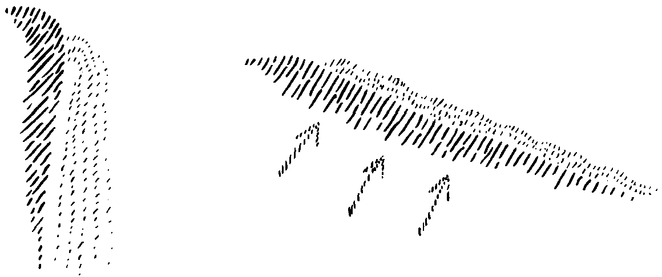
Quelle; die Quelle stürzt senkrecht wie ein richtiger Wasserfall den
Abhang hinunter. Unter den ganz gleichen Verhältnissen wie da sei
auf der ändern Seite auch eine Quelle. Die will ganz dasselbe wie die
erstere; aber sie tut es nicht. Sie kann nämlich nicht als Wasserfall
hinunterstürzen, sondern rinnt ganz hübsch in Form eines Baches
oder Flusses hinunter. - Hat das Wasser andere Kräfte bei der zwei-
ten Quelle als bei der ersten? Ganz offenbar nicht. Denn die zweite
Quelle würde ganz dasselbe tun wie die erste, wenn der Berg sie
nicht hinderte und nicht seine Kräfte hinaufschicken würde. Sind
die Kräfte, die der Berg hinaufschickt, die Haltekräfte, nicht vor-
handen, so wird sie wie die erste Quelle hinunterstürzen. Es kom-
men also zwei Kräfte in Betracht: die Haltekraft des Berges und die
Schwerkraft der Erde, vermöge der die eine Quelle hinunterstürzt.
Die ist aber bei der anderen Quelle genau ebenso vorhanden, denn
man kann sagen: Sie ist da, ich sehe, wie sie die Quelle herunter-
zieht. Wenn nun jemand ein Skeptiker wäre, so könnte er dies bei
der zweiten Quelle leugnen und sagen: Da sieht man zunächst
nichts, während bei der ersten Quelle jedes Wasserstäubchen her-
untergezogen wird. Man muß also bei der zweiten Quelle in jedem
Punkte hinzufügen die Kraft, welche der Schwerkraft entgegen-
wirkt, die Haltekraft des Berges.
Nehmen wir nun an, es käme jemand und sagte: Was du mir da
von der Schwerkraft erzählst, glaube ich nicht recht, und das, was
du mir von deiner Haltekraft sagst, glaube ich dir auch nicht. Ist der
Berg dort die Ursache, daß die Quelle jenen Weg nimmt? Ich glaube
22
es nicht. - Nun könnte man diesen fragen: Was glaubst du denn
dann? - Er könnte antworten: Ich glaube, da unten ist etwas von
dem Wasser; gleich darüber ist ebenso etwas von dem Wasser, dar-
über wieder und so weiter. Ich glaube, daß das Wasser, welches
unten ist, von dem Wasser darüber hinuntergestoßen wird, und
dieses obere Wasser wird von dem über ihm hinuntergestoßen. Jede
darüberliegende Wasserpartie stößt immer die vordere hinunter. -
Das ist ein beträchtlicher Unterschied. Der erste Mensch behauptet:
Die Schwerkraft zieht die Wassermassen herunter. Der zweite da-
gegen sagt: Das sind Wasserpartien, die schieben immer die unter
ihnen liegenden hinunter, und dadurch geht dann das darüber-
liegende Wasser hinterher.
Nicht wahr, es wäre ein Mensch recht albern, der von einer sol-
chen Schieberei sprechen würde. Aber nehmen wir an, es handle
sich nicht um einen Bach oder einen Strom, sondern um die Ge-
schichte der Menschheit, und es würde ein solcher zuletzt Charakte-
risierter sagen: Das einzige, was ich dir glaube, ist dies: Jetzt leben
wir im 20. Jahrhundert, da haben sich gewisse Ereignisse abgespielt;
die sind bewirkt von solchen im letzten Drittel des 19. Jahrhunderts;
diese letzteren sind wieder verursacht von denen im zweiten Drittel
des 19. Jahrhunderts und diese wieder von denen aus dem ersten
Drittel. - Das nennt man pragmatische Geschichtsauffassung, wo
man in dem Sinne von Ursachen und Wirkungen spricht, daß man
immer aus den betreffenden vorhergehenden Ereignissen die folgen-
den erklärt. So wie jemand die Schwerkraft leugnen und sagen kann,
da schiebe bei den Wasserpartien immer jemand nach, so ist es auch,
wenn jemand pragmatische Geschichte treibt und den Zustand im
19. Jahrhundert als eine Folge der Französischen Revolution erklärt.
Wir freilich sagen: Nein, es sind noch andere Kräfte da außer denen,
die da hinten schieben, die überhaupt gar nicht einmal im richtigen
Sinne vorhanden sind. Denn geradesowenig wie jene Kräfte beim
Bergstrome dahinten schieben, sowenig schieben die dahinterste-
henden Ereignisse in der Geschichte der Menschheit; sondern es
kommen immer neue Einflüsse aus der geistigen Welt, wie bei der
Quelle die Schwerkraft immerfort wirkt; und mit anderen Kräften
23
kreuzen sie sich, wie sich die Schwerkraft bei dem Strom kreuzt mit
der Haltekraft des Berges. Wäre nur die eine Kraft vorhanden, dann
würdest du sehen, daß die Geschichte ganz anders verläuft. Aber du
siehst nicht die einzelnen Kräfte darin. Du siehst nicht das, was phy-
sische Weltentwickelung ist, was beschrieben wurde als Folge der
Saturn-, Sonnen-, Mond- und Erdenentwickelung; und du siehst
nicht das, was fortwährend mit den Menschenseelen vorgeht, welche
die geistige Welt durchleben und wieder herunterkommen, was aus
den geistigen Welten immer wieder in diese Entwickelung herein-
kommt. Das leugnest du einfach.
Aber wir haben eine solche Geschichtsauffassung, die sich aus-
nimmt, wie wenn jemand mit solchen eben charakterisierten An-
schauungen kommen würde, und sie ist nicht so besonders selten.
Sie wurde sogar im 19. Jahrhundert als ungeheuer geistreich auf-
gefaßt. Was würden wir aber dazu sagen können von dem eben
gewonnenen Gesichtspunkte aus? Wenn jemand von dem Berg-
strome dasselbe behauptete wie von der Geschichte, so würde er
einen absoluten Unsinn behaupten. Was liegt denn aber da vor, daß
er denselben Unsinn behauptet in bezug auf die Geschichte? - Die
Geschichte ist so kompliziert, daß man nicht merkt, daß sie als prag-
matische Geschichte fast überall so vorgetragen wird; man merkt es
nur nicht.
Wir sehen daraus, daß allerdings die Geisteswissenschaft, welche
für die Auffassung des Lebens gesunde Prinzipien zu gewinnen hat,
auf den mannigfaltigen Gebieten des Lebens etwas zu tun hat; daß
tatsächlich eine gewisse Notwendigkeit besteht, das Denken erst zu
lernen, sich erst bekanntzumachen mit den inneren Gesetzen und
Impulsen des Denkens. Sonst kann einem nämlich allerlei Groteskes
passieren. So zum Beispiel holpert, stolpert, humpelt einer gerade
an dem Problem Denken und Sprache heute daher. Das ist der be-
rühmte Sprachkritiker Fritz Mauthner, der jetzt auch ein großes
philosophisches Wörterbuch geschrieben hat. Die dicke Mauthner-
sche «Kritik der Sprache» hat jetzt schon die zweite Auflage erlebt;
es ist also ein berühmtes Buch für unsere Zeitgenossen geworden.
Viel Geistreiches ist in diesem Buche enthalten, aber auch schreck-
24
liehe Dinge. So zum Beispiel kann man darin den kuriosen Denk-
fehler finden - und man stolpert fast nach jeder fünften Zeile über
einen solchen Denkfehler -, daß der gute Mauthner die Nützlichkeit
der Logik anzweifelt. Denn für ihn ist Denken überhaupt nur Spre-
chen, und dann hat es keinen Sinn, Logik zu treiben, dann treibt
man nur Grammatik. Aber außerdem sagt er: Da es also eine Logik
mit Recht gar nicht geben kann, so sind also die Logiker alle Toren
gewesen. Schön. Und dann sagt er: Im gewöhnlichen Leben ent-
stehen ja aus Schlüssen Urteile und aus Urteilen erst Vorstellungen.
So machen es die Menschen. Wozu braucht man dann erst eine
Logik, wenn die Menschen es so machen, daß sie aus Schlüssen Ur-
teile, aus Urteilen Vorstellungen entstehen lassen? Wozu brauchen
wir da eine Logik? - Es ist das ebenso geistreich, als wenn jemand
sagte: Wozu braucht man eine Botanik? Im vorigen Jahr und vor
zwei Jahren sind noch immer die Pflanzen gewachsen! - Aber solche
Logik findet man bei dem, der die Logik verpönt. Es ist ja begreif-
lich, daß er sie verpönt. Man findet noch viel merkwürdigere Dinge
in diesem sonderbaren Buche, das mit Bezug auf das Verhältnis zwi-
schen Denken und Sprechen nicht zur Klarheit, sondern zur Kon-
fusion kommt.
Ich sagte, daß wir einen Unterbau brauchen für die Dinge, die
uns allerdings zu den Höhen geistiger Betrachtung führen sollen.
Ein Unterbau, wie er heute ausgeführt worden ist, mag manchem et-
was abstrakt erscheinen; aber wir werden ihn brauchen. Und ich
denke, ich versuche die Sache doch so leicht zu machen, daß durch-
sichtig sein kann, worauf es ankommt. Besonders möchte ich Wert
darauf legen, daß man schon durch solche einfachen Betrachtungen
einen Begriff davon bekommen kann, wo die Grenze liegt zwischen
dem Reiche der Geister der Form und dem Reiche der Geister der
Bewegung. Daß man aber einen solchen Begriff bekommt, hängt in-
nig damit zusammen, ob man überhaupt allgemeine Gedanken zu-
geben darf oder ob man nur Vorstellungen oder Begriffe von ein-
zelnen Dingen zugeben darf. Ich sage ausdrücklich: zugeben darf.
Auf diese Voraussetzungen, zu denen ich, weil sie etwas abstrakt
sind, nichts weiter hinzufüge, wollen wir morgen weiter aufbauen.
25
ZWEITER VORTRAG
Berlin, 21. Januar 1914
Im Grunde genommen macht die Beschäftigung mit der Geistes-
wissenschaft ein nebenhergehendes, fortwährendes praktisches Le-
ben in den geistigen Verrichtungen notwendig. Es ist eigentlich un-
möglich, über die mancherlei Dinge, die gestern besprochen worden
sind, zur völligen Klarheit zu kommen, wenn man nicht versucht,
durch eine Art lebendigen Erfassens der Verrichtungen des geistigen
Lebens, namentlich des denkerischen Lebens auch, mit den Dingen
zurechtzukommen. Denn warum ist es im Geistesleben so, daß zum
Beispiel Unklarheit herrscht über die Beziehungen der allgemeinen
Begriffe, des Dreiecks im allgemeinen, zu den besonderen Vorstel-
lungen der einzelnen Dreiecke bei Leuten, die sich gerade
berufsmäßig denkerisch mit den Dingen beschäftigen? Woher kom-
men denn solche ganze Jahrhunderte beschäftigenden Dinge, wie
das gestern angeführte Beispiel mit den hundert möglichen und den
hundert wirklichen kantischen Talern? Woher kommt es denn, daß
man die einfachsten Überlegungen nicht anstellt, die notwendig
wären, um einzusehen, daß es so etwas wie eine pragmatische Ge-
schichtsschreibung, wonach immer das Folgende aus dem Vorher-
gehenden sich herleitet, nicht geben kann? Woher kommt es, daß
eine solche Überlegung nicht angestellt wird, die einen stutzig ma-
chen würde in bezug auf das, was in den weitesten Kreisen als eine
eben unmögliche Art der Auffassung menschlicher Geschichte sich
verbreitet hat? Woher kommen alle diese Dinge?
Sie kommen davon her, daß man sich wirklich auch dort, wo es
sein sollte, viel zuwenig Mühe gibt, in einer präzisen Art die Ver-
richtungen des geistigen Lebens handhaben zu lernen. In unserer
Zeit will ja jeder wenigstens das Folgende berechtigterweise bean-
spruchen können, er will sagen können: Denken, nun selbstverständ-
lich, das kann man doch. Also fängt man an zu denken. Da gibt
es Weltanschauungen in der Welt. Viele, viele Philosophen haben
existiert. Man merkt, der eine hat dies, der andere jenes gesagt.
26
Nun, daß das auch so halbwegs gescheite Leute waren, die auf vieles
hätten aufmerksam werden können, was man selber als Widerspruch
bei ihnen findet, darüber reflektiert man nicht, darüber denkt man
nicht weiter nach. Aber man tut sich um so mehr darauf zugute, daß
man doch «denken» kann. Also man kann nachdenken, was die Leute
da gedacht haben, und ist überzeugt davon, daß man schon selber
das Rechte finden werde. Denn man darf heute nicht auf Autorität
etwas geben! Das widerspricht der Würde der Menschennatur. Man
muß selber denken. Auf dem Gebiete des Denkens hält man das
durchaus so.
Ich weiß nicht, ob die Leute sich überlegt haben, daß sie es auf
allen anderen Gebieten des Lebens nicht so halten. So fühlt sich zum
Beispiel keiner dem Autoritätsglauben oder der Autoritätssucht hin-
gegeben, wenn er sich seinen Rock beim Schneider oder seine Schuhe
beim Schuhmacher machen läßt. Er sagt nicht: Das ist unter der
Würde des Menschen, daß man sich die Dinge von Menschen machen
läßt, von denen man wissen kann, daß sie die entsprechenden Dinge
handhaben können. Ja, man gibt vielleicht sogar zu, daß man diese
Dinge lernen müsse. Bezüglich des Denkens gibt man das im prak-
tischen Leben nicht zu, daß man Weltanschauungen auch haben
müsse von dorther, wo man Denken und noch manches andere ge-
lernt hat. Das wird man heute wirklich nur in den wenigsten Fällen
zugeben.
Das ist eines, was unser Leben in den weitesten Kreisen beherrscht,
was geradezu dazu beiträgt, daß der menschliche Gedanke in unserer
Zeit kein sehr verbreitetes Produkt ist. Ich denke, man könnte das ja
auch begreiflich finden. Denn nehmen wir an, es würden einmal alle
Menschen sagen: Stiefel machen lernen, das ist eine längst nicht mehr
menschenwürdige Sache; wir machen einmal alle Stiefel - so weiß ich
nicht, ob dabei lauter gute Stiefel herauskommen würden. Aber
jedenfalls gehen in bezug auf das Prägen richtiger Gedanken in der
Weltanschauung die Menschen in der Gegenwart meistens von dieser
Ansicht aus. Das ist das eine, was dazu beiträgt, daß der Satz, den ich
gestern gesprochen habe, schon seine tiefere Bedeutung hat: daß der
Gedanke zwar dasjenige ist, in dem der Mensch sozusagen völlig
27
drinnen ist und den er daher in seinem Innensein überschauen kann,
daß aber der Gedanke nicht so verbreitet ist, als man denken möchte.
Dazu kommt allerdings in unserer Zeit noch eine ganz besondere
Prätention, die allmählich darauf hinauslaufen könnte, jede Klarheit
über den Gedanken überhaupt zu trüben. Auch damit muß man
sich beschäftigen. Man muß wenigstens einmal den Blick darauf
wenden.
Nehmen wir einmal folgendes an: Es hätte in Görlitz einen
Schuhmacher namens Jakob Böhme gegeben. Und jener Schuh-
macher namens Jakob Böhme hätte das Schuhmacherhandwerk ge-
lernt, hätte gut gelernt, wie man Sohlen zuschneidet, wie man den
Schuh über den Leisten formt, wie man Nägel in Sohlen und Leder
hineintreibt und so weiter. Das hätte er alles aus dem Fundament
heraus klar gewußt und gekonnt. Nun wäre dieser Schuhmacher
namens Jakob Böhme hergegangen und hätte gesagt: Jetzt will ich
einmal sehen, wie die Welt konstruiert ist. Nun, ich nehme einmal
an, der Welt liegt zugrunde ein großer Leisten. Über diesen Leisten
sei einmal das Weltenleder darübergezogen worden. Dann wären die
Weltennägel genommen worden, und man hätte die Weltensohle
durch Weltennägel in Verbindung gebracht mit dem Weltenleder-
überzug. Dann hätte man die Weltenschuhwichse genommen und
den ganzen Weltenschuh gewichst. So kann ich mir erklären, daß es
am Morgen hell wird. Da glänzt eben die Schuhwichse der Welt.
Und wenn diese Schuhwichse der Welt am Abend übertüncht ist von
allem möglichen, so glänzt sie dann nicht mehr. Daher stelle ich mir
vor, daß irgend jemand in der Nacht zu tun hat, um den Welten-
stiefel neu zu wichsen. Und so entsteht der Unterschied zwischen
Tag und Nacht.
Nehmen wir an, Jakob Böhme hätte dies gesagt. Ja, sie lachen,
weil Jakob Böhme dies allerdings nicht gesagt hat, sondern er hat für
die Görlitzer Bürgerschaft anständige Schuhe gemacht, hat dazu
seine Schuhmacherkunst benutzt. Er hat aber auch seine grandiosen
Gedanken entfaltet, durch die er eine Weltanschauung aufbauen
wollte. Da hat er zu anderem gegriffen. Er hat sich gesagt: Da wür-
den meine Gedanken des Schuhmachens nicht ausreichen; denn will
28
ich Weltgedanken haben, so darf ich nicht Gedanken, durch die ich
Schuhe mache für die Leute, auf das Weltgebäude anwenden. Und
er ist zu seinen erhabenen Gedanken über die Welt gekommen. Also
jenen Jakob Böhme, den ich zuerst in der Hypothese konstruiert
habe, hat es in Görlitz nicht gegeben, sondern jenen anderen, der
gewußt hat, wie man es macht.
Aber jene hypothetischen Jakob Böhmes, die so sind wie jener,
über den Sie gelacht haben, die existieren heute überall. Da finden
wir zum Beispiel Physiker, Chemiker. Sie haben die Gesetze gelernt,
nach denen man Stoffe in der Welt verbindet und trennt. Da gibt es
Zoologen, die haben gelernt, wie man Tiere untersucht und be-
schreibt. Da gibt es Mediziner, die haben gelernt, wie man den phy-
sischen Menschenleib und das, was sie die Seele nennen, zu behan-
deln hat. Was tun diese? Sie sagen: Wenn man eine Weltanschau-
ung sich suchen will, so nimmt man die Gesetze, die man in der
Chemie, in der Physik oder in der Physiologie gelernt hat - andere
darf es nicht geben -, und daraus konstruiert man sich eine Welt-
anschauung. Genauso machen es diese Menschen, wie es der eben
hypothetisch konstruierte Schuhmacher gemacht hätte, wenn er den
Weltenstiefel konstruiert hätte. Nur merkt man heute nicht, daß
methodisch die Weltanschauungen genau ebenso zustande kommen
wie jener hypothetische Weltenstiefel. Es sieht allerdings etwas gro-
tesk aus, wenn man sich den Unterschied von Tag und Nacht durch
Abnutzen des Schuhleders und durch Wichsen in der Nacht vor-
stellt. Aber vor einer wahren Logik ist es im Prinzip genau dasselbe,
als wenn man mit den Gesetzen der Chemie, der Physik, der Biologie
und Physiologie ein Weltgebäude zustande bringen will. Ganz ge-
nau dasselbe Prinzip! Es ist die ungeheure Überhebung des Phy-
sikers, des Chemikers, des Physiologen, des Biologen, die nichts
anderes sein wollen als Physiker, Chemiker, Physiologen, Biologen
und dennoch über die ganze Welt ein Urteil haben wollen.
Es handelt sich eben überall darum, daß man den Dingen auf den
Grund geht und daß man es auch nicht vermeidet, durch Zurück-
führung desjenigen, was nicht so durchsichtig ist, auf seine wahre
Formel, ein wenig hineinzuleuchten in die Dinge. Wenn man also
29
methodisch-logisch das alles ins Auge faßt, dann braucht man sich
nicht zu verwundern, daß bei so vielen Weltanschauungsversuchen
der Gegenwart eben nichts anderes herauskommt als der «Welten-
stiefel». Und das ist so etwas, was hinweisen kann auf die Beschäfti-
gung mit der Geisteswissenschaft und auf die Beschäftigung mit
praktischen Denkverrichtungen, was einen geneigt machen kann,
sich damit zu beschäftigen, wie man denken muß, damit man durch-
schauen kann, wo Unzulänglichkeiten in der Welt vorhanden sind.
Ein anderes möchte ich anführen, um zu zeigen, wo die Wurzel
unzähliger Mißverständnisse gegenüber den Weltauffassungen liegt.
Macht man denn nicht, wenn man sich mit Weltanschauungen be-
schäftigt, immer wieder und wieder die Erfahrung: da glaubt der
eine dieses, der andere jenes; der eine verteidigt mit manchmal
guten Gründen - denn gute Gründe kann man für alles finden - das
eine, der andere mit ebenso guten Gründen das andere; und der eine
widerlegt das eine ebenso gut, wie der andere mit guten Gründen
widerlegt? Anhängerschaften entstehen ja in der Welt zunächst nicht
dadurch, daß der eine oder der andere auf gerechtem Wege über-
zeugt wird von dem, was da oder dort gelehrt wird. Nehmen Sie nur
einmal die Wege, die die Schüler großer Männer wandeln müssen,
um zu dem oder jenem großen Manne hinzukommen, dann werden
Sie sehen, daß darin für uns zwar etwas Gewichtiges in bezug auf das
Karma liegt, aber hinsichtlich der Anschauungen, die heute in der
äußeren Welt existieren, muß man sagen: Ob der eine nun ein Berg-
sonianer oder ein Haeckelianer oder dies oder jenes wird, das ist - wie
gesagt, Karma erkennt ja die heutige äußere Weltanschauung nicht
an -, das ist schließlich wirklich von anderen Dingen abhängig als
davon, daß man durchaus nur auf dem Wege der tiefsten Überzeu-
gung dem anhängt, zu dem man gerade geführt worden ist. Ge-
kämpft wird hinüber und herüber. Und ich habe gestern gesagt: Es
gab einmal Nominalisten, solche Menschen, welche behaupteten,
die allgemeinen Begriffe hätten überhaupt keine Realität, wären
bloße Namen. Sie haben Gegner gehabt, diese Nominalisten. Man
nannte in der damaligen Zeit - das Wort hatte damals eine andere
Bedeutung als heute - die Gegner der Nominalisten Realisten. Diese
30
behaupteten: Die allgemeinen Begriffe sind nicht bloß Worte, son-
dern sie beziehen sich auf eine ganz bestimmte Realität.
Im Mittelalter wurde ja die Frage «Realismus oder Nominalismus»
ganz besonders für die Theologie eine brennende auf einem Gebiete,
das heute die Denker nur noch wenig beschäftigt. Denn in der Zeit,
als die Frage «Nominalismus oder Realismus» auftauchte, im 11. bis
13. Jahrhundert, da war etwas, was zu dem wichtigsten menschlichen
Bekenntnisse gehörte, die Frage nach den drei «göttlichen Personen»,
Vater, Sohn und Heiliger Geist, die ein göttliches Wesen bilden, die
aber doch drei wahre Personen sein sollten. Und die Nominalisten
behaupteten: Diese drei göttlichen Personen existieren nur im ein-
zelnen, «Vater» für sich, «Sohn» für sich, «Geist» für sich; und wenn
man von einem gemeinsamen Gotte spricht, der diese drei umfaßt,
so ist das nur ein Name für die drei. - So schaffte der Nominalismus
die Einheit in der Trinität hinweg, und die Nominalisten erklärten
gegenüber den Realisten die Einheit nicht nur für logisch absurd,
sondern sie hielten sogar für ketzerisch, was die Realisten behaup-
teten, daß die drei Personen nicht bloß eine gedachte, sondern eine
reale Einheit bilden sollten.
Nominalismus und Realismus waren also Gegensätze. Und wahr-
haftig, wer sich in die Literatur vertieft, die aus dem Nominalismus
und Realismus hervorgegangen ist in den gekennzeichneten Jahr-
hunderten, der bekommt einen tiefen Einblick in das, was mensch-
licher Scharfsinn aufbringen kann, denn sowohl für den Nomina-
lismus wie für den Realismus sind die scharfsinnigsten Gründe auf-
gebracht worden. Es war ja damals schwieriger, ein solches Denken
sich anzueignen, weil es damals noch keine Buchdruckerkunst gab
und man durchaus nicht so leicht dazu kam, sich an solchen Streitig-
keiten zu beteiligen, wie es zum Beispiel die zwischen Nominalisten
und Realisten waren; so daß der, welcher sich an solchen Streiten be-
teiligte, im Sinne der damaligen Zeit viel besser vorbereitet sein
mußte, als heute Menschen vorbereitet sind, die sich an den Streiten
beteiligen. Eine Unsumme von Scharfsinn ist aufgeboten worden,
um den Realismus zu verteidigen, eine andere Unsumme von Scharf-
sinn ist aufgeboten worden, um den Nominalismus zu verteidigen.
31
Woher kommt so etwas? Es ist doch betrüblich, daß es so etwas gibt.
Wenn man tiefer nachdenkt, muß man sagen, daß es betrüblich ist,
daß es so etwas gibt. Denn man kann sich, wenn man tiefer nach-
denkt, doch sagen: Was nützt es dir denn, daß du gescheit bist? Du
kannst gescheit sein und den Nominalismus verteidigen, und du
kannst ebenso gescheit sein und den Nominalismus widerlegen. Man
kann irre werden an der ganzen menschlichen Gescheitheit! Es ist
betrüblich, auch nur einmal hinzuhorchen auf das, was mit solchen
Charakteristiken gemeint ist.
Nun wollen wir einmal dem eben Gesagten etwas gegenüber-
stellen, was vielleicht gar nicht einmal so scharfsinnig ist wie vieles,
was für den Nominalismus oder für den Realismus aufgebracht wor-
den ist, was aber vielleicht gegenüber dem vielen einen Vorzug hat:
daß es geradenwegs auf das Ziel losgeht, das heißt, daß es die Rich-
tung findet, in der man zu denken hat.
Nehmen Sie einmal an, Sie versetzten sich in die Art, wie man
allgemeine Begriffe bildet, wie man also eine Menge von Einzel-
heiten zusammenfaßt. Auf zweifache Weise kann man - zunächst an
einem Beispiele - Einzelheiten zusammenfassen. Man kann da so,
wie das der Mensch in seinem Leben tut, durch die Welt schlendern
und eine Reihe gewisser Tiere sehen, welche seidig oder wollig, ver-
schieden gefärbt sind, Schnauzhaare haben und die zu gewissen
Zeiten eine eigentümliche, an das menschliche Waschen erinnernde
Tätigkeit verrichten, die Mäuse fressen und so weiter. Man kann
solche Wesen, die man so beobachtet hat, Katzen nennen. Dann hat
man einen allgemeinen Begriff, Katze, gebildet. Alle diese Wesen,
die man so gesehen hat, haben etwas zu tun mit dem, was man die
Katzen nennt.
Aber nehmen wir an, man machte das Folgende. Man habe ein
reiches Leben durchgemacht, und zwar ein solches Leben, das einen
zusammengebracht hat mit recht vielen Katzenbesitzern oder -be-
sitzerinnen, und dabei habe man gefunden, daß eine große Anzahl
von Katzenbesitzern ihre Katze «Mufti» genannt haben. Da man das
in sehr vielen Fällen gefunden hat, so faßt man alle die Wesen, die
man mit dem Namen Mufti belegt gefunden hat, zusammen unter
32
dem Namen «die Mufti». Äußerlich angesehen, haben wir den all-
gemeinen Begriff Katze und den allgemeinen Begriff Mufti. Das-
selbe Faktum liegt vor, der allgemeine Begriff; und zahlreiche Ein-
zelwesen gehören beide Male unter den allgemeinen Begriff. Den-
noch wird niemand behaupten, daß der allgemeine Begriff Mufti
eine gleiche Bedeutung habe mit dem allgemeinen Begriffe Katze.
Hier haben Sie in der Realität den Unterschied wirklich gegeben. Das
heißt, bei dem, was man verübt hat, indem man den allgemeinen
Begriff Mufti gebildet hat, der nur eine Zusammenfassung von Na-
men ist, die als Eigennamen gelten müssen, dabei hat man sich nach
dem Nominalismus gerichtet und mit Recht; und indem man den
allgemeinen Begriff Katze gebildet hat, hat man sich nach dem Rea-
lismus gerichtet und mit Recht. Für den einen Fall ist der Nomina-
lismus richtig, für den anderen der Realismus. Beide sind richtig.
Man muß nur diese Dinge in ihren richtigen Gebieten anwenden.
Und wenn die beiden richtig sind, dann ist es nicht zu verwundern,
wenn man gute Gründe für das eine oder das andere aufbringen
kann. Ich habe nur ein etwas groteskes Beispiel mit dem Namen
Mufti gebraucht. Aber ich könnte ein viel bedeutsameres BeispieJ
Ihnen anführen und will dieses Beispiel gerade einmal vor Ihnen ins
Auge fassen.
Es gibt ein ganzes Gebiet im Umkreis unserer äußeren Erfahrung,
für welches der Nominalismus, das heißt die Vorstellung, daß das
Zusammenfassende nur ein Name ist, seine volle Berechtigung hat.
Es gibt «eins», es gibt «zwei», es gibt «drei», «vier», «fünf» und so wei-
ter. Aber unmöglich kann jemand, der die Sachlage überschaut, in
dem Ausdruck «Zahl» etwas finden, was wirklich eine Existenz hat.
Die Zahl hat keine Existenz. «Eins», «zwei», «drei», «fünf», «sechs»
und so weiter, das hat Existenz. Das aber, was ich gestern gesagt
habe, daß man, um den allgemeinen Begriff zu finden, das Ent-
sprechende in Bewegung übergehen lassen soll, kann man bei dem
Begriffe Zahl nicht machen. Denn die Eins geht nie in die Zwei
über; man muß immer eins dazugeben. Auch nicht im Gedanken
geht die Eins in die Zwei über, die Zwei in die Drei auch nicht. Es exi-
stieren nur einzelne Zahlen, nicht die Zahl im allgemeinen. Für das,
33
was in den Zahlen vorhanden ist, ist der Nominalismus absolut rich-
tig; für das, was so vorhanden ist wie das einzelne Tier gegenüber
seiner Gattung, ist der Realismus absolut richtig. Denn unmöglich
kann ein Hirsch und wieder ein Hirsch und wieder ein Hirsch exi-
stieren, ohne daß die Gattung Hirsch existiert. «Zwei» kann für sich
existieren, «eins», «sieben» und so weiter kann für sich existieren. In-
sofern aber das Wirkliche in der Zahl auftritt, ist das, was Zahl ist,
ein Einzelnes, und der Ausdruck Zahl hat keine irgendwie geartete
Existenz. Ein Unterschied ist eben zwischen den äußeren Dingen
und ihrer Beziehung zu den allgemeinen Begriffen, und das eine
muß im Stile des Nominalismus, das andere im Stile des Realismus
behandelt werden.
Auf diese Weise kommen wir, indem wir den Gedanken einfach
die richtige Richtung geben, zu etwas ganz anderem. Jetzt beginnen
wir zu verstehen, warum so viele Weltanschauungsstreitigkeiten in
der Welt existieren. Die Menschen sind im allgemeinen nicht ge-
neigt, wenn sie eines begriffen haben, auch noch das andere zu be-
greifen. Wenn einer einmal auf einem Gebiete begriffen hat: All-
gemeine Begriffe haben keine Existenz -, so verallgemeinert er das,
was er erkannt hat, auf die ganze Welt und ihre Einrichtung. Dieser
Satz: Allgemeine Begriffe haben keine Existenz - ist nicht falsch;
denn er ist für das Gebiet, das der Betreffende angeschaut hat, rich-
tig. Falsch ist nur die Verallgemeinerung. Es ist so wesentlich, wenn
man überhaupt über das Denken sich eine Vorstellung machen will,
daß man sich darüber klar wird, daß die Wahrheit eines Gedankens
auf seinem Gebiete noch nichts aussagt über die allgemeine Gültig-
keit eines Gedankens. Ein Gedanke kann durchaus auf seinem Ge-
biete richtig sein; aber nichts wird dadurch ausgemacht über die all-
gemeine Gültigkeit des Gedankens. Beweist man mir daher dieses
oder jenes, und beweist man es mir noch so richtig, unmöglich kann
es sein, dieses also Bewiesene auf ein Gebiet anzuwenden, auf das es
nicht hingehört. Es ist daher notwendig, daß sich der, welcher sich
ernsthaft mit den Wegen beschäftigen will, die zu einer Weltan-
schauung führen, vor allen Dingen damit bekannt macht, daß Ein-
seitigkeit der größte Feind aller Weltanschauungen ist und daß es vor
34
allen Dingen nötig ist, die Einseitigkeit zu meiden. Einseitigkeit
müssen wir meiden. Das ist das, worauf ich insbesondere heute hin-
deuten will, wie wir nötig haben, Einseitigkeiten zu meiden.
Fassen wir zunächst heute das, was in den nächsten Vorträgen im
einzelnen seine Erklärung finden soll, so ins Auge, daß wir uns zu-
nächst einen Überblick darüber verschaffen.
Es kann Menschen geben, welche einmal so veranlagt sind, daß es
ihnen unmöglich ist, den Weg zum Geiste zu finden. Es wird schwer
werden, solchen Menschen das Geistige jemals zu beweisen. Sie blei-
ben bei dem stehen, wovon sie etwas wissen, wovon etwas zu wissen
sie veranlagt sind. Sie bleiben, sagen wir, bei dem stehen, was den
grobklotzigsten Eindruck auf sie macht, beim Materiellen. Ein
solcher Mensch ist ein Materialist, und seine Weltanschauung ist Ma-
terialismus. Man hat nicht nötig, das, was von den Materialisten zur
Verteidigung, zum Beweise des Materialismus aufgebracht worden
ist, immer töricht zu finden, denn es ist ungeheuer viel Scharfsin-
niges auf diesem Gebiete geschrieben worden. Was geschrieben
worden ist, das gilt zunächst für das materielle Gebiet des Lebens,
gilt für die Welt des Materiellen und ihre Gesetze.
Andere Menschen kann es geben, die sind durch eine gewisse In-
nerlichkeit von vornherein dazu veranlagt, in allem Materiellen nur
die Offenbarung des Geistigen zu sehen. Sie wissen natürlich so gut
wie die Materialisten, daß äußerlich Materielles vorhanden ist; aber
sie sagen: Das Materielle ist nur die Offenbarung, die Manifestation
des zugrunde liegenden Geistigen. Solche Menschen interessieren
sich vielleicht gar nicht besonders für die materielle Welt und ihre
Gesetze. Sie gehen vielleicht, indem sie in sich alles bewegen, was
ihnen Vorstellungen vom Geistigen geben kann, mit dem Bewußt-
sein durch die Welt: Das Wahre, das Hohe, das, womit man sich
beschäftigen soll, was wirklich Realität hat, ist doch nur der Geist;
die Materie ist doch nur Täuschung, ist nur eine äußere Phantasma-
gorie. Es wäre das ein extremer Standpunkt, aber es kann ihn geben,
und er kann bis zu einer völligen Leugnung des materiellen Lebens
fuhren. Wir würden von solchen Menschen sagen müssen: Sie er-
kennen voll an, was allerdings das Realste ist, den Geist; aber sie sind
35
einseitig, sie leugnen die Bedeutung des Materiellen und seiner Ge-
setze. Viel Scharfsinn wird sich aufbringen lassen, um die Weltan-
schauung solcher Menschen zu vertreten. Nennen wir die Weltan-
schauung solcher Menschen Spiritualismus. Kann man sagen, daß
die Spiritualisten recht haben? Für den Geist werden ihre Behaup-
tungen außerordentlich Richtiges zutage fördern können, doch über
das Materielle und seine Gesetze werden sie vielleicht wenig Bedeut-
sames zutage fördern können. Kann man sagen, daß die Materia-
listen mit ihren Behauptungen recht haben? Ja, über die Materie
und ihre Gesetze werden sie vielleicht außerordentlich Nützliches
und Wertvolles zutage fördern können; wenn sie aber über den Geist
sprechen, dann werden sie vielleicht nur Torheiten herausbringen.
Wir müssen also sagen: Für ihre Gebiete haben die Bekenner dieser
Weltanschauungen recht.
Es kann Menschen geben, die sagen: Ja, ob es nun in der Welt der
Wahrheit nur Materie oder nur Geist gibt, darüber kann ich nichts
Besonderes wissen; darauf kann sich das menschliche Erkenntnis-
vermögen überhaupt nicht beziehen. Klar ist nur das eine, daß eine
Welt um uns ist, die sich ausbreitet. Ob ihr das zugrunde liegt, was
die Chemiker, die Physiker, wenn sie Materialisten werden, die
Atome der Materie nennen, das weiß ich nicht. Ich erkenne aber die
Welt an, die um mich herum ausgebreitet ist; die sehe ich, über die
kann ich denken. Ob ihr noch ein Geist zugrunde liegt oder nicht,
darüber etwas anzunehmen, habe ich keine besondere Veranlassung.
Ich halte mich an das, was um mich herum ausgebreitet ist. - Solche
Menschen kann man mit etwas anderer Wortbedeutung, als ich das
Wort vorher brauchte, Realisten nennen und ihre Weltanschauung
Realismus. Genau ebenso, wie man unendlichen Scharfsinn aufbrin-
gen kann für den Materialismus wie für den Spiritualismus und wie
man daneben auch sehr Scharfsinniges über den Spiritualismus und
die größten Torheiten über das Materielle sagen kann, wie man
sehr scharfsinnig über die Materie und sehr töricht über das Spiri-
tuelle sprechen kann, so kann man die scharfsinnigsten Gründe
für den Realismus aufbringen, der weder Spiritualismus noch Mate-
rialismus ist, sondern das, was ich eben jetzt charakterisiert habe.
36
Es kann aber noch andere Menschen geben, die etwa folgendes
sagen. Um uns herum ist die Materie und die Welt der materiellen
Erscheinungen. Aber die Welt der materiellen Erscheinungen ist
eigentlich in sich sinnleer. Sie hat keinen rechten Sinn, wenn nicht
in ihr jene Tendenz liegt, die sich eben bewegt nach vorwärts, wenn
nicht aus dieser Welt, die da um uns herum ausgebreitet ist, das
geboren werden kann, wonach die Menschenseele sich richten kann
als nicht in der Welt enthalten, die um uns herum ausgebreitet ist.
Es muß nach der Anschauung solcher Menschen das Ideelle und das
Ideale im Weltprozesse drinnen sein. Solche Menschen geben den
realen Weltprozessen ihr Recht. Sie sind nicht Realisten, trotzdem
sie dem realen Leben recht geben, sondern sie sind der Anschauung,
das reale Leben muß durchtränkt werden von dem Ideellen, nur
dann bekommt es einen Sinn. - In einem Anfluge von solcher Stim-
mung hat Fichte einmal gesagt: Alle Welt, die sich um uns herum
ausbreitet, ist das versinnlichte Material für die Pflichterfüllung. -
Die Vertreter solcher Weltanschauung, die alles nur Mittel sein läßt
für Ideen, die den Weltprozeß durchdringen, kann man Idealisten
nennen und ihre Weltanschauung Idealismus. Schönes und Großes
und Herrliches ist für diesen Idealismus vorgebracht worden. Und
auf dem Gebiete, das ich eben charakterisiert habe, wo es darauf an-
kommt, zu zeigen, wie die Welt zweck- und sinnlos wäre, wenn die
Ideen nur menschliche Phantasiegebilde wären und nicht im Welt-
prozesse drinnen wirklich begründet wären, auf diesem Gebiete hat
der Idealismus seine volle Bedeutung. Aber mit diesem Idealismus
kann man zum Beispiel die äußere Wirklichkeit, die äußere Realität
des Realisten nicht erklären. Daher hat man zu unterscheiden von
den anderen eine Weltanschauung, die Idealismus genannt werden
kann.
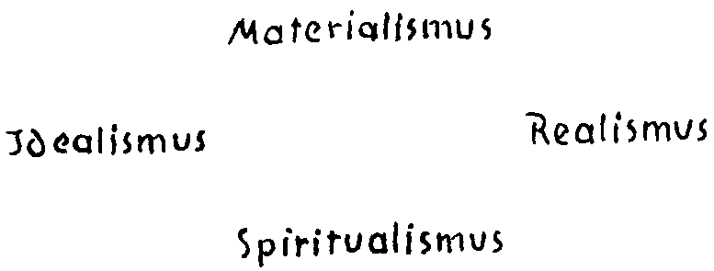
37
Wir haben jetzt schon vier nebeneinander berechtigte Weltan-
schauungen, von denen jede ihre Bedeutung hat für ihr besonderes
Gebiet. Zwischen dem Materialismus und dem Idealismus ist ein
gewisser Übergang. Der ganz grobe Materialismus - man kann ihn ja
besonders in unserer Zeit, obwohl er heute schon im Abfluten ist,
gut beobachten - wird darin bestehen, daß man bis zum Extrem aus-
bildet das Kantische Diktum - Kant selber hat es nicht getan! -, daß
in den einzelnen Wissenschaften nur so viel wirkliche Wissenschaft
ist, als darin Mathematik ist. Das heißt, man kann vom Materialisten
zum Rechenknecht des Universums werden, indem man nichts an-
deres gelten läßt als die Welt, angefüllt mit materiellen Atomen. Sie
stoßen sich, wirbeln durcheinander, und man rechnet dann aus, wie
die Atome durcheinanderwirbeln. Da bekommt man sehr schöne
Resultate heraus, was bezeugen mag, daß diese Weltanschauung ihre
volle Berechtigung hat. So bekommt man zum Beispiel die Schwin-
gungszahlen für Blau, für Rot und so weiter; man bekommt die
ganze Welt wie eine Art von mechanischem Apparat und kann die-
sen fein berechnen. Man kann aber etwas irre werden an dieser
Sache. Man kann sich zum Beispiel sagen: Ja, aber wenn man eine
noch so komplizierte Maschine hat, so kann doch aus dieser Maschine
niemals, selbst wenn sie noch so kompliziert sich bewegt, hervor-
gehen, wie man etwa Blau, Rot und so weiter empfindet. Wenn also
das Gehirn nur eine komplizierte Maschine ist, so kann doch aus dem
Gehirn nicht das hervorgehen, was man als Seelenerlebnisse hat.
Aber man kann dann sagen, wie einstmals Du Bois-Reymond gesagt
hat: Man wird, wenn man die Welt nur mathematisch erklären will,
zwar die einfachste Empfindung nicht erklären können; will man
aber bei der mathematischen Erklärung nicht stehenbleiben, so wird
man unwissenschaftlich. - Der grobe Materialist würde sagen: Nein,
ich rechne auch nicht; denn das setzt schon einen Aberglauben vor-
aus, den Aberglauben, daß ich annehme, daß die Dinge nach Maß
und Zahl geordnet sind. Und wer nun über diesen groben Materia-
lismus sich erhebt, wird ein mathematischer Kopf und läßt nur das
als wirklich gelten, was eben in Rechenformeln gebracht werden
kann. Das ergibt eine Weltanschauung, die eigentlich nichts gelten
38
läßt als die mathematische Formel. Man kann sie Mathematizismus
nennen.
Es kann sich aber einer nun überlegen und dann, nachdem er
Mathematizist gewesen ist, sich sagen: Das kann kein Aberglaube
sein, daß die blaue Farbe soundso viele Schwingungen hat. Mathe-
matisch ist nun einmal doch die Welt angeordnet. Warum sollten,
wenn mathematische Ideen in der Welt verwirklicht sind, nicht auch
andere Ideen in der Welt verwirklicht sein? Ein solcher nimmt an:
Es leben doch Ideen in der Welt. Aber er läßt nur diejenigen Ideen
gelten, die er findet, nicht solche Ideen, die er von innen heraus etwa
durch irgendeine Intuition oder Inspiration erfassen würde, sondern
nur die, welche er von den äußerlich sinnlich-realen Dingen abliest.
Ein solcher Mensch wird Rationalist, und seine Weltanschauung ist
Rationalismus. - Läßt man zu den Ideen, die man findet, auch noch
diejenigen gelten, die man aus dem Moralischen, aus dem Intellek-
tuellen heraus gewinnt, dann ist man schon Idealist. So geht ein Weg
von dem grobklotzigen Materialismus über den Mathematismus und
Rationalismus zum Idealismus.
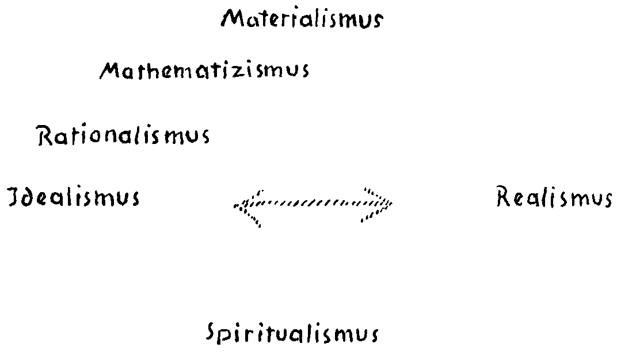
Der Idealismus kann aber nun gesteigert werden. In unserer Zeit
finden sich einige Menschen, welche den Idealismus zu steigern ver-
suchen. Sie finden ja Ideen in der Welt. Wenn man Ideen findet,
39
dann muß auch solche Wesensart in der Welt vorhanden sein, in der
Ideen leben könnten. In irgendeinem äußeren Dinge könnten doch
nicht so ohne weiteres Ideen leben. Ideen können auch nicht gleich-
sam in der Luft hängen. Es hat zwar im 19. Jahrhundert den Glauben
gegeben, daß Ideen die Geschichte beherrschen. Es war dies aber nur
eine Unklarheit; denn Ideen als solche haben keine Kraft zum Wir-
ken. Daher kann man von Ideen in der Geschichte nicht sprechen.
Wer da einsieht, daß Ideen, wenn sie überhaupt da sein sollen, an
ein Wesen gebunden sind, das Ideen eben haben kann, der wird
nicht mehr bloßer Idealist sein, sondern er schreitet vor zu der An-
nahme, daß die Ideen an Wesen gebunden sind. Er wird Psychist,
und seine Weltanschauung ist Psychismus. Der Psychist, der wieder
ungeheuer viel Scharfsinn für seine Weltanschauung aufbringen
kann, kommt zu dieser Weltanschauung auch nur durch eine Ein-
seitigkeit, die er eventuell bemerken kann.
Ich muß hier gleich einfügen: Für alle die Weltanschauungen, die
ich über den horizontalen Strich schreiben werde, gibt es Anhänger,
und diese Anhänger sind zumeist Starrköpfe, die diese oder jene
Weltanschauung durch irgendwelche Grundbedingungen, die sie in
sich haben, nehmen und dabei stehenbleiben. Alles, was unter die-
sem Strich liegt (siehe Skizze Seite 42), hat Bekenner, die leichter
zugänglich sind der Erkenntnis, daß die einzelnen Weltanschau-
ungen immer nur von einem bestimmten Gesichtspunkte aus die
Dinge ansehen, und die daher leichter dazu kommen, von der einen
in die andere Weltanschauung überzugehen.
Wenn jemand Psychist ist und geneigt, weil er Erkenntnismensch
ist, die Welt kontemplativ zu betrachten, so kommt er dazu, sich zu
sagen, er muß in der Welt Psychisches voraussetzen. In dem Augen-
blicke aber, wo er nicht nur Erkenntnismensch ist, sondern wo er in
ebensolcher Weise eine Sympathie für das Aktive, für das Tätige, für
das Willensartige in der Menschennatur hat, da sagt er sich: Es ge-
nügt nicht, daß Wesen da sind, die nur Ideen haben können; diese
Wesen müssen auch etwas Aktives haben, müssen auch handeln kön-
nen. Das ist aber nicht zu denken, ohne daß diese Wesen indivi-
duelle Wesen sind. Das heißt, ein solcher steigt auf von der An-
40
nähme der Beseeltheit der Welt zu der Annahme des Geistes oder
der Geister in der Welt. Es ist sich noch nicht klar, ob er einen oder
mehrere Geistwesen annehmen soll, aber er steigt auf vom Psychis-
mus zum Pneumatismus, zur Geistlehre.
Ist einer in Wirklichkeit Pneumatist geworden, so kann es durch-
aus vorkommen, daß er das einsieht, was ich heute über die Zahl ge-
sagt habe, daß es in bezug auf die Zahlen in der Tat etwas Bedenk-
liches hat, von einer Einheit zu sprechen. Dann kommt er dazu, sich
zu sagen: Dann wird es also eine Verworrenheit sein, von einem ein-
heitlichen Geist, von einem einheitlichen Pneuma zu reden. Und er
kommt dann allmählich dazu, von den Geistern der verschiedenen
Hierarchien sich eine Vorstellung bilden zu können. Er wird dann im
echten Sinne Spiritualist, so daß also auf dieser Seite ein unmittel-
barer Übergang vom Pneumatismus zum Spiritualismus ist.
Alles, was ich auf die Tafel geschrieben habe, sind Weltanschau-
ungen, die für ihre Gebiete ihre Berechtigung haben. Denn es gibt
Gebiete, für die der Psychismus erklärend wirkt, es gibt Gebiete, für
die der Pneumatismus erklärend wirkt. Will man allerdings so gründ-
lich mit der Welterklärung zu Rate gehen, wie wir es versucht
haben, dann muß man zum Spiritualismus kommen, zu der An-
nahme der Geister der Hierarchien. Dann kann man nicht beim
Pneumatismus stehenbleiben; denn beim Pneumatismus stehen-
bleiben würde in diesem Falle das Folgende heißen. Wenn wir Spiri-
tualisten sind, kann es uns begegnen, daß die Menschen sagen:
Warum da so viele Geister? Warum da die Zahl anwenden? Es gibt
einen einheitlichen Allgeist! - Wer sich tiefer auf die Sache einläßt,
der weiß, daß es mit diesem Einwände ebenso ist, wie wenn jemand
sagt: Da sagst du mir, dort wären zweihundert Mücken. Ich sehe aber
keine zweihundert Mücken, ich sehe nur einen einzigen Mücken-
schwarm. - Genau so würde sich der Anhänger des Pneumatismus,
des Pantheismus und so weiter gegenüber dem Spiritualisten ver-
halten. Der Spiritualist sieht die Welt erfüllt mit den Geistern der
Hierarchien; der Pantheist sieht nur den einen Schwärm, sieht nur
den einheitlichen Allgeist. Aber das beruht nur auf einer Ungenauig-
keit des Anschauens.
4l
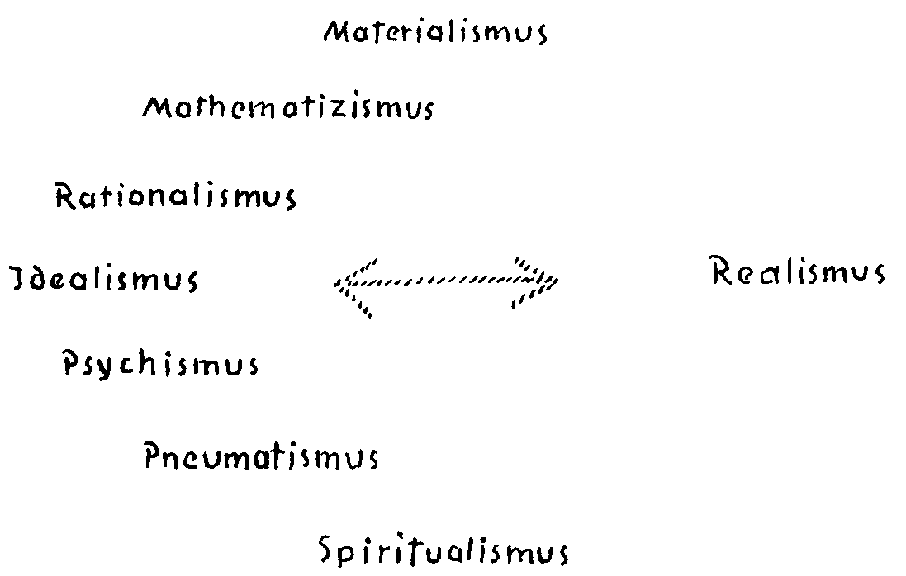
Nun gibt es noch eine andere Möglichkeit: die, daß jemand nicht
auf den Wegen, die wir zu gehen versucht haben, zu dem Wirken
geistiger Wesenheiten kommt, daß er aber doch zu der Annahme
gewisser geistiger Grundwesen der Welt kommt. Ein solcher Mensch
war zum Beispiel Leibniz, der berühmte deutsche Philosoph. Leibniz
war hinaus über das Vorurteil, daß irgend etwas bloß materiell in der
Welt existieren könne. Er fand das Reale, suchte das Reale. Das Ge-
nauere habe ich in meinem Buche «Die Rätsel der Philosophie» dar-
gestellt. Er war der Anschauung, daß es ein Wesen gibt, das in sich
die Existenz erbilden kann, wie zum Beispiel die Menschenseele.
Aber er machte sich nicht weitere Begriffe darüber. Er sagte sich nur,
daß es ein solches Wesen gibt, das in sich die Existenz erbilden kann,
das Vorstellungen aus sich heraustreibt. Das ist für Leibniz eine
Monade. Und er sagte sich: Es muß viele Monaden geben und Mona-
den von der verschiedensten Klarheit. Wenn ich hier eine Glocke
habe, so sind dort viele Monaden drinnen - wie in einem Mücken -
schwarm -, aber Monaden, die nicht einmal bis zum Schlafbewußt-
sein kommen, Monaden, die fast unbewußt sind, die aber doch dun-
kelste Vorstellungen in sich entwickeln. Es gibt Monaden, die
träumen, es gibt Monaden, die wache Vorstellungen in sich ent-
wickeln, kurz, Monaden der verschiedensten Grade. - Ein solcher
Mensch kommt nicht dazu, sich das Konkrete der einzelnen geistigen
42
Wesenheiten so vorzustellen wie der Spiritualist; aber er reflektiert in
der Welt auf das Geistige, das er nur unbestimmt sein läßt. Er nennt
es Monade, das heißt, er kümmert sich nur um den Vorstellungs-
charakter, als wenn man sagen würde: Ja, Geist, Geister sind in der
Welt; aber ich beschreibe sie nur so, daß ich sage, sie sind verschie-
denartig vorstellende Wesen. Eine abstrakte Eigenschaft nehme ich
aus ihnen heraus. Da bilde ich mir diese einseitige Weltanschauung
aus, für die vor allem so viel vorgebracht werden kann, als der geist-
volle Leibniz für sie vorgebracht hat. So bilde ich den Monadismus
aus. - Der Monadismus ist ein abstrakter Spiritualismus.
Es kann aber Menschen geben, die sich nicht bis zur Monade er-
heben, die nicht zugeben können, daß dasjenige, was existiert,
Wesen sind von verschiedenem Grade des Vorstellungsvermögens,
die aber auch nicht etwa damit zufrieden sind, daß sie nur zugeben,
was sich in der äußeren Realität ausbreitet, sondern sie lassen das, was
sich in der äußeren Realität ausbreitet, überall von Kräften be-
herrscht sein. Wenn zum Beispiel ein Stein zur Erde fällt, so sagen
sie: Da ist die Schwerkraft. Wenn ein Magnet Eisenspäne anzieht,
so sagen sie: Da ist die magnetische Kraft. Sie begnügen sich nicht
bloß damit zu sagen: Da ist der Magnet - sondern sie sagen: Der
Magnet setzt voraus, daß übersinnlich, unsichtbar die magnetische
Kraft vorhanden ist, die sich überall ausbreitet. Man kann eine
solche Weltanschauung bilden, die überall die Kräfte zu dem
sucht, was in der Welt vorgeht, und kann sie Dynamismus
nennen.
Dann kann man auch sagen: Nein, an Kräfte zu glauben, das ist
Aberglaube! Ein Beispiel dafür, wie einer ausführlicher darstellt, wie
an Kräfte zu glauben Aberglaube ist, haben Sie in Fritz Mauthners
«Kritik der Sprache». In diesem Falle bleibt man bei dem stehen, was
sich real um uns herum ausbreitet. Wir kommen also auf diesem
Wege vom Spiritualismus über den Monadismus und Dynamismus
wiederum zum Realismus.
Nun kann man aber auch noch etwas anderes machen. Man kann
sagen: Gewiß, ich halte mich an die Welt, die mich ringsherum um-
gibt. Aber ich behaupte nicht, daß ich ein Recht habe zu sagen, diese
43
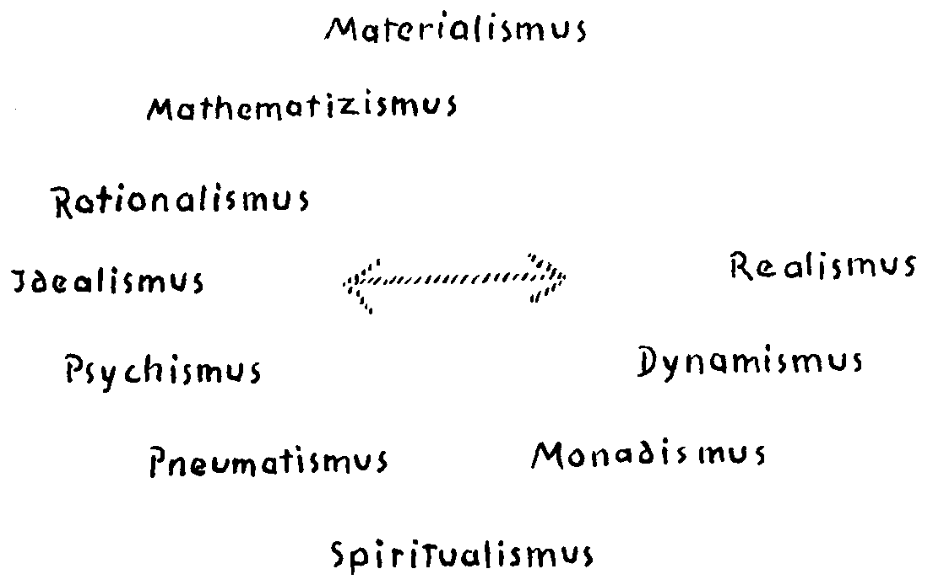
Welt sei die wirkliche. Ich weiß nur von ihr zu sagen, daß sie mir er-
scheint. Und zu mehr habe ich überhaupt nicht Recht, als zu sagen:
Diese Welt erscheint mir. Ich habe kein Recht, von ihr mehr zu
sagen. - Das ist also ein Unterschied. Man kann von dieser Welt, die
sich um uns herum ausbreitet, sagen, sie ist die reale Welt. Aber
man kann auch sagen: Von einer anderen Welt kann ich nicht reden;
aber ich bin mir klar, daß es die Welt ist, die mir erscheint. Ich rede
nicht davon, daß diese Welt von Farben und Tönen, die doch nur
dadurch entsteht, daß sich in meinem Auge gewisse Prozesse ab-
spielen, die sich mir als Farben zeigen, daß sich in meinem Ohr Pro-
zesse abspielen, die sich mir als Töne zeigen und so weiter, daß diese
Welt die wahre ist. Sie ist die Welt der Phänomene. - Phänomena-
lismus ist die Weltanschauung, um die es sich hier handeln würde.
Man kann aber weiter gehen und kann sagen: Die Welt der Phä-
nomene haben wir zwar um uns herum. Aber alles, was wir in diesen
Phänomenen zu haben glauben so, daß wir es selber hinzugegeben
haben, daß wir es selber hinzugedacht haben - das haben wir eben
hinzugedacht zu den Phänomenen. Berechtigt ist aber nur das, was
uns die Sinne sagen. - Merken Sie wohl, ein solcher Mensch, der
dieses sagt, ist nicht ein Anhänger des Phänomenalismus, sondern er
schält von dem Phänomen das los, wovon er glaubt, daß es nur aus
dem Verstande und aus der Vernunft kommt, und er läßt gelten, als
44
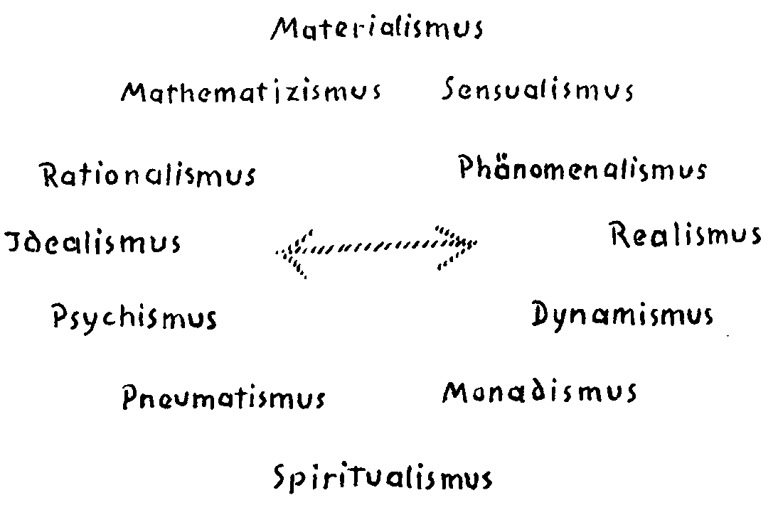
irgendwie von der Realität angekündigt, was die Sinne als Eindrücke
geben. Diese Weltanschauung kann man Sensualismus nennen.
Greift man dazu, zu sagen: Mögt ihr nachdenken darüber, daß
das die Sinne sagen, und mögt ihr noch so scharfsinnige Gründe
dafür anführen - man kann scharfsinnige Gründe dafür anführen -,
ich stelle mich auf den Standpunkt, es gibt nur das, was so aussieht
wie das, was die Sinne sagen; das lasse ich als Materielles gelten - wie
etwa der Atomist, der da sagt: Ich nehme an, es existieren nur
Atome, und wenn sie noch so klein sind, sie haben die Eigenschaf-
ten, die man in der physischen Welt kennt -, dann ist man wieder
Materialist. Wir sind also auf dem anderen Wege wieder beim Mate-
rialismus angekommen.
Was ich Ihnen hier als Weltanschauungen aufgeschrieben und
charakterisiert habe, das gibt es, das kann verteidigt werden. Und es
ist möglich, für jede einzelne der Weltanschauungen die scharf-
sinnigsten Gründe vorzubringen, es ist möglich, sich auf den Stand-
punkt jeder dieser Weltanschauungen zu stellen und mit scharf-
sinnigen Gründen die anderen Weltanschauungen zu widerlegen.
Man kann zwischen diesen Weltanschauungen noch andere aus-
denken; die sind aber nur gradweise von den angeführten verschie-
45
den und lassen sich auf die Haupttypen zurückführen. Will man das
Gewebe der Welt kennenlernen, dann muß man wissen, daß man es
durch diese zwölf Eingangstore kennenlernt. Es gibt nicht eine Welt-
anschauung, die sich verteidigen läßt, die berechtigt ist, sondern es
gibt zwölf Weltanschauungen. Und man muß zugeben: Gerade so
viele gute Gründe wie für die eine Weltanschauung, so viele gute
Gründe lassen sich für jede andere der zwölf Weltanschauungen vor-
bringen. Die Welt läßt sich nicht von dem einseitigen Standpunkte
einer Weltanschauung, eines Gedankens aus betrachten, sondern die
Welt enthüllt sich nur dem, der weiß, daß man um sie herumgehen
muß. Genau ebenso, wie die Sonne, auch wenn wir die kopernikani-
sche Weltanschauung zugrunde legen, durch die Tierkreiszeichen
geht, um von zwölf verschiedenen Punkten aus die Erde zu beleuch-
ten, ebenso muß man nicht auf einen Standpunkt - auf den Stand-
punkt des Idealismus, des Sensualismus, des Phänomenalismus oder
irgendeiner Weltanschauung, die einen solchen Namen tragen
kann - sich stellen, sondern man muß in der Lage sein, um die Welt
herumgehen zu können und sich einleben zu können in die zwölf
verschiedenen Standpunkte, von denen aus man die Welt betrach-
ten kann. Denkerisch sind alle zwölf verschiedenen Standpunkte
voll berechtigt. Nicht eine Weltanschauung gibt es für den Denker,
der in die Natur des Denkens eindringen kann, sondern zwölf
gleichberechtigte, insofern gleichberechtigte, als sich gleich gute
Gründe vom Denken aus für jede vorbringen lassen. Zwölf solche
gleichberechtigte Weltanschauungen gibt es. Von diesem dadurch
gewonnenen Gesichtspunkte aus wollen wir morgen weiter reden,
damit wir uns von der denkerischen Betrachtung des Menschen zu
der Betrachtung des Kosmischen hinaufschwingen.
46
DRITTER VORTRAG
Berlin, 22. Januar 1914
Ich habe gestern diejenigen Weltanschauungsnuancen darzustellen
versucht, welche dem Menschen möglich sind, so möglich, daß für
jede dieser Weltanschauungsnuancen gewisse vollgültige Beweise der
Richtigkeit, der Wahrheit für ein gewisses Gebiet erbracht werden
können. Für den, der nicht darauf aus ist, alles, was er auf einem be-
stimmten engbegrenzten Gebiete zu beobachten, zu überdenken in
der Lage war, zu einem Begriffssystem zusammenzuschmieden und
dann die Beweise dafür zu suchen, sondern für den, der darauf aus
ist, wirklich in die Wahrheit der Welt einzudringen, ist es wichtig
zu wissen, daß diese Allseitigkeit notwendig ist, die sich darin aus-
spricht, daß dem menschlichen Geist wirklich zwölf typische Welt-
anschauungsnuancen - auf die Übergänge dazwischen kommt es
jetzt nicht an - möglich sind. Will man wirklich zur Wahrheit kom-
men, dann muß man den Versuch machen, sich die Bedeutung
dieser Weltanschauungsnuancen einmal klarzumachen, muß den
Versuch machen, zu erkennen, auf welchen Gebieten des Daseins
die eine oder die andere dieser Weltanschauungsnuancen den bes-
seren Schlüssel bildet. Wenn wir uns noch einmal diese zwölf Welt-
anschauungsnuancen vor Augen führen, wie das gestern geschehen
ist, so ist es also der Materialismus, der Sensualismus, der Phäno-
menalismus, der Realismus, der Dynamismus, der Monadismus, der
Spiritualismus, der Pneumatismus, der Psychismus, der Idealismus,
der Rationalismus und der Mathematizismus.
Es ist nun in der wirklichen Welt des menschlichen Forschungs-
strebens nach der Wahrheit leider so, daß bei den einzelnen Gei-
stern, bei den einzelnen Persönlichkeiten immer die Hinneigung zu
der einen oder der anderen dieser Weltanschauungsnuancen über-
wiegt und daß dadurch die Einseitigkeiten in den verschiedenen
Weltanschauungen der verschiedenen Epochen auf die Menschen
wieder wirken. Was ich so als die zwölf Hauptweltanschauungen hin-
gestellt habe, das muß man kennen als etwas, was man wirklich so
47
überschaut, daß man gleichsam immer die eine Weltanschauung
neben die andere so kreisförmig hinstellt und sie als ruhend betrach-
tet. Sie sind möglich; man muß sie kennen. Sie verhalten sich wirk-
lich so, daß sie ein geistiges Abbild des uns ja wohlbekannten Tier-
kreises sind. Wie den Tierkreis scheinbar die Sonne durchläuft und
wie andere Planeten scheinbar den Tierkreis durchlaufen, so ist es der
menschlichen Seele möglich, einen Geisteskreis zu durchlaufen, wel-
cher zwölf Weltanschauungsbilder enthält. Ja, man kann sogar die
Eigentümlichkeiten dieser Weltanschauungsbilder in Zusammen-
hang bringen mit den einzelnen Zeichen des Tierkreises. Und zwar
ist dieses In-Beziehung-Bringen gar nichts Willkürliches, sondern es
besteht wirklich ein ähnliches Verhältnis zwischen den einzelnen
Tierkreisbildern und der Erde wie zwischen diesen zwölf Weltan-
schauungen und der menschlichen Seele. Das ist folgendermaßen ge-
meint.
Zunächst können wir ja nicht davon sprechen, daß ein
leichtverständliches Verhältnis bestünde zum Beispiel zwischen dem
Tierkreisbilde Widder und der Erde. Aber wenn die Sonne, der
Saturn oder der Merkur so stehen, daß man sie von der Erde aus im
Zeichen des Widders sieht, so wirken sie anders, als wenn sie so ste-
hen, daß man sie im Zeichen des Löwen sieht. Es ist also die Wirkung,
die aus dem Kosmos zum Beispiel von den einzelnen Planeten zu uns
kommt, verschieden, je nachdem die einzelnen Planeten das eine
oder das andere Tierkreisbild bedecken. Bei der menschlichen Seele
ist es uns sogar leichter, den Einfluß dieser zwölf «Geistes-Tierkreis-
bilder» anzuerkennen. Es gibt Seelen, die gewissermaßen ganz dahin
tendieren, allein Einfluß auf die Konfiguration ihres Innenlebens,
auf ihre wissenschaftliche, philosophische oder sonstige Geistesrich-
tung dahin zu bekommen, daß sie sich gleichsam vom Idealismus be-
scheinen lassen in der Seele. Andere lassen sich in der Seele von dem
Materialismus bescheinen, andere vom Sensualismus. Man ist nicht
Sensualist, Materialist, Spiritualist oder Pneumatiker, weil die eine
oder die andere Anschauung richtig ist und man die Richtigkeit der
einen oder der anderen Anschauung einsehen kann, sondern man ist
Pneumatiker, Spiritualist, Materialist oder Sensualist, weil man in
48
seiner Seele so veranlagt ist, daß man von dem betreffenden Geistes-
Tierkreisbilde geistig-seelisch beschienen wird. So haben wir in diesen
zwölf Geistes-Tierkreisbildern etwas, was uns tief hineinführen kann
in die Art, wie menschliche Weltanschauungen entstehen, und was
uns tief hineinführen kann in die Gründe, warum die Menschen auf
der einen Seite sich streiten über Weltanschauungen, auf der anderen
Seite aber sich nicht streiten sollten, sondern viel lieber einsehen soll-
ten, wodurch es kommt, daß die Menschen verschiedene Weltan-
schauungsnuancen haben. Wenn es für gewisse Epochen dennoch
notwendig ist, die eine oder die andere Weltanschauungsrichtung
streng zurückzuweisen, so werden wir den Grund von diesem im
morgigen Vortrage noch anzugeben haben. Was ich bis jetzt gesagt
habe, bezieht sich also auf die Ausformung des menschlichen
Gedankens durch den geistigen Kosmos der gleichsam in unserem
geistigen Umkreise ruhenden zwölf Geistes-Tierkreisbilder.
Aber es gibt noch etwas anderes, was die menschlichen Weltan-
schauungen bestimmt. Dies andere werden Sie am besten dadurch
einsehen, daß ich Ihnen zunächst das Folgende zeige.
Man kann in seiner Seele so gestimmt sein, gleichgültig jetzt
sogar, von welchem dieser zwölf Geistes-Tierkreisbilder man in der
Seele beschienen ist, daß man diese Stimmung der Seele, die sich in
der ganzen Konfiguration der Weltanschauung dieser Seele zum
Ausdruck bringt, bezeichnen kann als Gnosis. Man kann ein Gno-
stiker sein. Man ist ein Gnostiker, wenn man daraufhin gestimmt ist,
durch gewisse in der Seele selbst liegende Erkenntniskräfte, nicht
durch die Sinne oder dergleichen, die Dinge der Welt kennenzu-
lernen. Man kann ein Gnostiker sein und zum Beispiel eine gewisse
Neigung haben, sich bescheinen zu lassen von dem Geistes-Tier-
kreisbilde, das wir hier als Spiritualismus bezeichnet haben. Dann
wird man in seiner Gnostik tief hineinleuchten können in die Zu-
sammenhänge der geistigen Welten.
Man kann aber auch zum Beispiel ein Gnostiker des Idealismus
sein; dann wird man eine besondere Veranlagung haben, die Ideale
der Menschheit und die Ideen der Welt klar zu sehen. Der Unter-
schied ist ja vorhanden zwischen dem einen und dem anderen Men-
49
sehen auch in bezug auf den Idealismus, den die beiden Menschen
haben können. So ist der eine ein idealistischer Schwärmer, der im-
mer davon redet, daß er Idealist ist, der nur immer das Wort Ideal,
Ideal, Ideal im Munde führt, aber nicht viele Ideale kennt, der nicht
die Fähigkeit hat, in scharfen Konturen und mit innerlichem Schauen
wirklich die Ideale vor seine Seele zu rufen. Ein solcher unterscheidet
sich dann von dem anderen, der nicht nur von Idealen redet, sondern
die Ideale in seiner Seele so zu zeichnen weiß wie ein scharf hinge-
maltes Bild. Der letztere, der den Idealismus ganz konkret innerlich
ergreift, so intensiv ergreift, wie man mit der Hand äußere Dinge er-
greift, der ist auf dem Gebiete des Idealismus ein Gnostiker. Man
könnte auch so sagen: Er ist überhaupt ein Gnostiker, aber er läßt
sich insbesondere von dem Geistes-Tierkreisbilde des Idealismus
bescheinen.
Es gibt Menschen, welche sich besonders stark bescheinen lassen
von dem Weltanschauungsbilde des Realismus, die aber so durch die
Welt gehen, daß sie durch die ganze Art, wie sie die Welt empfin-
den, wie sie der Welt gegenübertreten, den ändern Menschen viel,
viel sagen können von dieser Welt. Sie sind weder Idealisten noch
Spiritualisten; sie sind ganz gewöhnliche Realisten. Sie sind im-
stande, wirklich fein zu empfinden, was in der äußeren Realität um
sie herum ist, sie sind fein empfänglich für die Eigentümlichkeiten
der Dinge. Sie sind Gnostiker, richtige Gnostiker; nur sind sie Gno-
stiker des Realismus. Solche Gnostiker des Realismus gibt es, und
manchmal sind Spiritualisten oder Idealisten gar nicht Gnostiker des
Realismus. Wir können sogar finden, daß Leute, die sich gute Theo-
sophen nennen, durch eine Bildergalerie durchgehen und gar nichts
zu sagen haben über die Bilder, während andere, die gar nicht Theo-
sophen sind, die aber Gnostiker des Realismus sind, unendlich Be-
deutungsvolles dadurch zu sagen wissen, daß sie mit ihrer ganzen
Persönlichkeit in Berührung sind mit der ganzen Realität der Dinge.
Oder wie viele Theosophen gehen hinaus in die Natur und wissen gar
nicht das ganz Erhabene und Große der Natur mit der ganzen Seele
aufzufassen: sie sind nicht Gnostiker des Realismus. Es gibt Gno-
stiker des Realismus.
50
Es gibt auch Gnostiker des Materialismus. Das sind allerdings
sonderbare Gnostiker. Aber ganz in dem Sinne, wie man Gnostiker
des Realismus ist, kann man Gnostiker des Materialismus sein; aber
es sind das Menschen, die nur Sinn und Gefühl und Empfinden
haben für alles Stoffliche, die das Stoffliche durch die unmittel-
bare Berührung kennenzulernen suchen, wie der Hund, der die
Stoffe beriecht und dadurch intim kennenlernt und der eigent-
lich in bezug auf die materiellen Dinge ein ausgezeichneter Gno-
stiker ist.
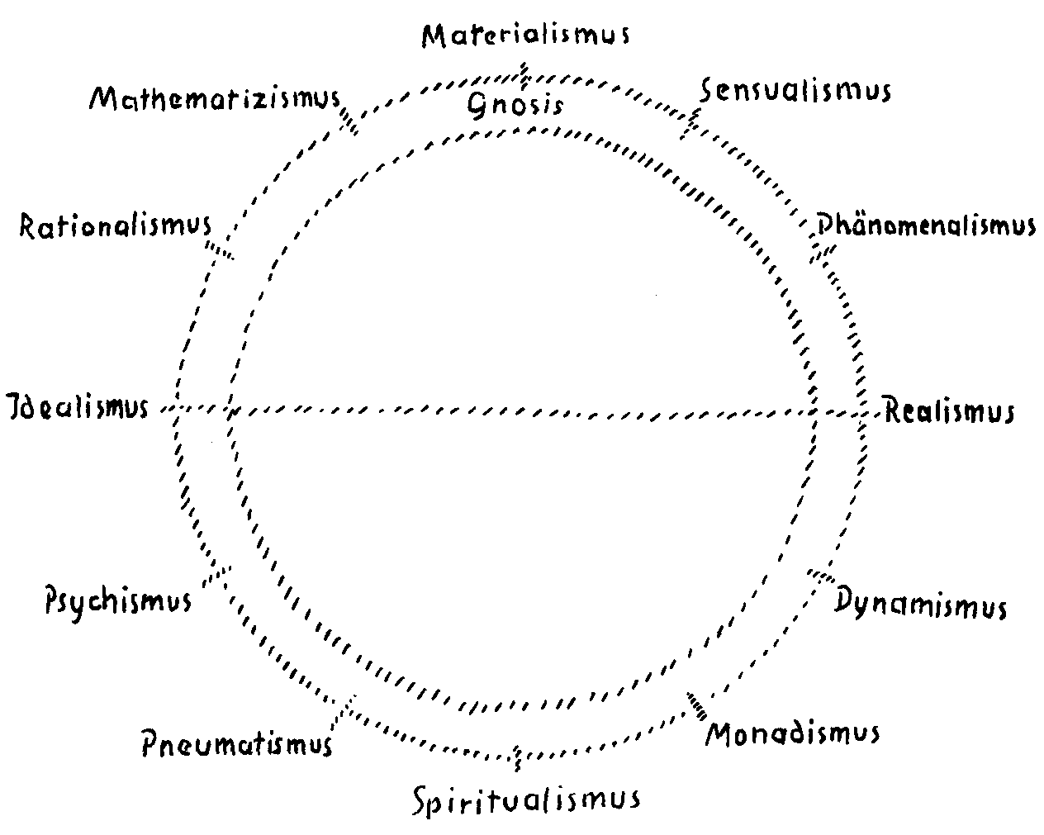
Man kann Gnostiker sein für alle zwölf Weltanschauungsbilder.
Das heißt, wenn wir die Gnosis richtig hineinstellen wollen, müssen
wir es so machen, daß wir einen Kreis zeichnen und daß uns der
ganze Kreis bedeutet: Die Gnosis kann herumwandeln durch alle
zwölf Weltanschauungsbilder. Wie ein Planet die zwölf Tierkreis-
51
bilder durchwandelt, so kann die Gnosis alle zwölf Weltanschau-
ungsbilder durchwandeln.
Allerdings wird die Gnosis die größten Dienste für das Heil der
Seelen dann leisten, wenn die gnostische Stimmung angewendet
wird für den Spiritualismus. Man könnte sagen: Die Gnosis ist im
Spiritualismus so recht zu Hause. Sie ist da in «ihrem» Hause. Sie ist
außer ihrem Hause in den anderen Weltanschauungsbildern. Logisch
hat man nicht die Berechtigung zu sagen, es könnte keine materia-
listische Gnostik geben. Die Pedanten der Begriffe und Ideen wer-
den mit solchen Dingen leichter fertig als die gesunden Logiker, die
es etwas komplizierter haben. Man könnte zum Beispiel sagen: Ich
will nichts anderes Gnosis nennen, als was in den Geist eindringt.
Das ist eine willkürliche Begriffsbestimmung, ist ebenso willkürlich,
wie wenn jemand sagen würde: Veilchen habe ich bis jetzt nur in
Österreich gesehen, also nenne ich Veilchen nur das, was in Öster-
reich wächst und die Veilchenfarbe hat, anderes nicht. Logisch ist es
ebenso unmöglich zu sagen, Gnosis gebe es nur im Weltanschau-
ungsbilde des Spiritualismus; denn Gnosis ist ein «Planet», der die
Geistes-Sternbilder durchläuft.
Es gibt eine andere Weltanschauungsstimmung. «Stimmung» sage
ich hierbei, während ich sonst von «Nuancen» und «Bildern» spre-
che. Und man hat in den neueren Zeiten gemeint, in einer leichteren
Art - doch ist auch hier «das Leichte schwer»! - diese zweite Welt-
anschauungsstimmung kennenzulernen, weil diese im Geistes-Stern-
bilde des Idealismus gerade von Hegel vertreten worden ist. Aber
diejenige Art, die Welt zu betrachten, diese besondere Weltanschau-
ungsstimmung, die Hegel gehabt hat, braucht nicht, wie bei ihm,
bloß im Geistes-Sternbilde des Idealismus zu stehen, sondern sie
kann wieder durch alle Sternbilder durchgehen. Es ist die Weltan-
schauungsstimmung des Logismus. Diese Weltanschauungsstim-
mung des Logismus besteht vorzugsweise darin, daß sich die Seele in
die Lage versetzen kann, wirkliche Gedanken, Begriffe und Ideen in
sich gegenwärtig sein zu lassen, diese Gedanken und Ideen so in sich
gegenwärtig zu haben, daß eine solche Seele von einem Begriffe oder
einem Gedanken zu dem anderen so kommt, wie man, wenn man
52
einen menschlichen Organismus ansieht, von dem Auge zur Nase
und zum Mund kommt und alles dieses als zusammengehörig be-
trachtet, wie es bei Hegel ist, wo alle Begriffe, die er fassen kann, sich
zu einem großen Begriffsorganismus zusammenordnen. Das ist ein
logischer Begriffsorganismus. Hegel war einfach imstande, alles, was
in der Welt als Gedanke gefunden werden kann, aufzusuchen und
aufzunehmen, Gedanken an Gedanken zu reihen und daraus einen
Organismus zu machen: Logismus! Man kann den Logismus aus-
bilden so wie Hegel, im Sternbilde des Idealismus, kann ihn ausbil-
den so wie Fichte, im Sternbilde des Psychismus, und man kann ihn
in anderen Geistes-Sternbildern ausbilden. Wiederum ist der Lo-
gismus etwas, was wie ein Planet durch die Tierkreisbilder durch-
geht, was kreisförmig durch die zwölf Geistes-Tierkreisbilder geht.
Eine dritte Stimmung der Seele, die Weltanschauungen macht,
können wir zum Beispiel bei Schopenhauer studieren. Während
Hegels Seele, wenn er hinschaut auf die Welt, so gestimmt ist, daß
zunächst in dieser Hegel-Seele alles, was in der Welt Begriff ist, als
der Logismus sich ergibt, faßt Schopenhauer durch die besondere
Stimmung seiner Seele alles das in der Seele auf, was willensartig ist.
Für ihn sind die Naturkräfte Wille, die Härte des Steines ist Wille,
alles, was Realität ist, ist Wille. Das kommt aus der besonderen Stim-
mung seiner Seele. Nun kann man eine solche Weltanschauung des
Willens, solche Weltanschauungsstimmung des Willens wiederum
wie einen Planeten betrachten, der durch alle zwölf Geistes-Tier-
kreisbilder geht. Ich will diese Weltanschauungsstimmung Volunta-
rismus nennen. Es ist die dritte Weltanschauungsstimmung. Scho-
penhauer war Voluntarist, und er war in seiner Seele vorzugsweise so
konstituiert, daß er sich aussetzte dem Geistes-Sternbilde des Psy-
chismus. So entstand die eigentümliche Schopenhauersche Willens-
metaphysik: Voluntarismus im Geistes-Sternbilde des Psychismus.
Nehmen Sie einmal an, es würde jemand Voluntarist sein und
besonders hinneigen zu dem Geistes-Sternbilde des Monadismus.
Dann würde er nicht wie Schopenhauer so eine Einheitsseele, die
eigentlich Wille ist, der Welt zugrunde legen, sondern er würde viele
Monaden, die aber Willenswesen sind, der Welt zugrunde legen.
53
Diese Welt des monadologischen Voluntarismus hat in schönster,
scharfsinnigster und, ich möchte sagen, innigster Weise der öster-
reichische Dichterphilosoph Hamerling ausgebildet. Wodurch ist die
eigentümliche Lehre, die Sie in der «Atomistik des Willens» von
Hamerling haben, zustande gekommen? Dadurch, daß seine Seele
voluntaristisch gestimmt war und er sich vorzugsweise ausgesetzt hat
dem Geistes-Sternbilde des Monadismus. Wenn wir Zeit hätten,
könnten wir für jede Seelenstimmung in jedem Sternbilde Beispiele
anführen. Sie finden sich in der Welt.
Eine besondere Seelenstimmung ist diese, welche nun gar nicht
geneigt ist, viel nachzudenken oder nachzusinnen, ob nun hinter
den Erscheinungen dieses oder jenes noch ist, wie es zum Beispiel die
gnostische Stimmung tut oder wie es die logische oder die volunta-
ristische Stimmung tut, sondern die einfach sagt: Ich will das, was
mir in der Welt entgegentritt, was sich mir zeigt, was sich mir äußer-
lich offenbart, meiner Weltanschauung eingliedern. Das kann man
wieder auf allen Gebieten, das heißt durch alle Geistes-Sternbilder
durch. Man kann es als Materialist machen, daß man nur das nimmt,
was einem äußerlich entgegentritt; man kann es auch als Spiritualist
machen. Man bemüht sich nicht, einen besonderen Zusammenhang
hinter den Erscheinungen zu suchen, sondern man läßt die Dinge an
sich herankommen und wartet, was sich einem darbietet. Solche
Seelenstimmung kann man Empirismus nennen. Empirismus heißt
eine Seelenstimmung, welche die Erfahrung, wie sie sich darbietet,
einfach hinnimmt. Durch alle zwölf Geistes-Sternbilder hindurch
kann man Empirist sein, Erfahrungsweltanschauungs-Mensch. Em-
pirismus ist die vierte Seelenstimmung, die durch alle zwölf Geistes-
Sternbilder durchgehen kann.
Ebenso kann man für die Weltanschauung eine solche Seelen-
stimmung entwickeln, welche sich nicht zufrieden gibt mit demjeni-
gen, was die Erfahrung, die einem so entgegentritt, was das Erleben,
dem man ausgesetzt ist, ergibt, wie das beim Empirismus der Fall ist;
sondern man kann sich sagen, das heißt, man kann als eine innere
Notwendigkeit durchfühlen die Seelenstimmung: Der Mensch ist in
die Welt hereingestellt; in seiner eigenen Seele erlebt er etwas über
54
die Welt, was er äußerlich nicht erleben kann. Da erst enthüllt die
Welt ihre Geheimnisse. Man mag um sich herumschauen - man
sieht nicht das, was die Welt an Geheimnissen enthält. - Solche
Seelenstimmung kann oftmals sagen: Was hilft mir die Gnosis, die
sich mit aller Mühe emporringt zu allerlei Schauungen? Die Dinge
der äußeren Welt, über die man Schauungen hat, können einem
doch nicht das Innere der Welt offenbaren. Was hilft mir der Lo-
gismus zu einer Weltanschauung? In dem Logismus drückt sich das
Wesen der Welt nicht aus. Was hilft Spekulation über den Willen?
Das bringt nur davon ab, in die Tiefen der eigenen Seele zu schauen.
Und in diese Tiefen blickt man nicht, wenn die Seele will, sondern
gerade dann, wenn sie hingebend, willenlos ist. - Also auch der
Voluntarismus ist nicht die Seelenstimmung, die die Seele hier
braucht, auch nicht der Empirismus, das bloße Hinschauen oder
Hinhorchen auf das, was die Erfahrung, das Erleben gibt; sondern
das innerliche Suchen, wenn die Seele ruhig geworden ist, wie der
Gott in der Seele aufleuchtet. Sie merken, diese Seelenstimmung
kann genannt werden die Mystik.
Mystiker kann man wieder durch alle zwölf Geistes-Sternbilder
hindurch sein. Es wird gewiß nicht sonderlich günstig sein, wenn
man Mystiker des Materialismus ist, das heißt, wenn man nicht das
Geistige, das Spirituelle, sondern das Materielle innerlich erlebt.
Denn Mystiker des Materialismus ist eigentlich der, welcher sich ein
besonders feines Empfinden zum Beispiel für die Art des Befindens
angeeignet hat, in das man kommt, wenn man den einen oder den
anderen Stoff genießt. Es ist etwas anderes, wenn man, ich will
sagen, den Saft der einen Pflanze genießt oder den einer anderen
Pflanze und nun wartet, was dadurch im Organismus bewirkt wird.
Man wächst also in seinem Erleben mit der Materie zusammen, wird
Mystiker der Materie. Es kann sogar sein, daß das eine Aufgabe für
das Leben werden kann, eine Aufgabe so für das Leben, daß man ver-
folgt, auf welche Art der eine oder der andere Stoff, der von dieser
oder jener Pflanze kommt, besonders auf den Organismus wirkt;
denn der eine wirkt besonders auf dieses, der andere besonders auf
jenes Organ. Und so Mystiker des Materialismus sein ist eine
55
Vorbedingung für die Untersuchung der einzelnen Stoffe hin-
sichtlich ihrer Heilkraft. Man merkt, was die Stoffe tun im
Organismus. - Man kann Mystiker der Stoffwelt sein, man kann
Mystiker des Idealismus sein. Ein gewöhnlicher Idealist oder ein
gnostischer Idealist ist nicht Mystiker des Idealismus. Mystiker des
Idealismus ist der, welcher vor allen Dingen in der eigenen Seele die
Möglichkeit hat, aus im Innern verborgenen Quellen heraufzuholen
die Ideale der Menschheit, sie als inneres Göttliches zu empfinden
und als solches sich vor die Seele zu stellen. Ein Mystiker des
Idealismus ist zum Beispiel der Meister Eckhart.
Nun kann die Seele so gestimmt sein, daß sie nicht das gewahr
werden kann, was in ihrem Innern aufsteigt und was sich wie die
eigentliche innere Lösung der Weltenrätsel ausnimmt, sondern eine
Seele kann so gestimmt sein, daß sie sich sagt: Ja, in der Welt ist
irgend etwas hinter allen Dingen, wie hinter meiner eigenen Wesen-
heit, soweit ich diese Wesenheit wahrnehme. Aber ich kann kein
Mystiker sein. Der Mystiker glaubt, das fließt herein in seine Seele.
Ich fühle es nicht in meine Seele hereinfließen; ich fühle nur, daß es
da sein muß, draußen. - Man setzt in dieser Seelenstimmung voraus,
daß außer unserer Seele und außer dem, was unsere Seele erfahren
kann, das Wesen der Dinge steckt; aber man setzt nicht voraus, daß
dieses Wesen der Dinge in die Seele selber hereinkommen kann, wie
der Mystiker es voraussetzt. Wenn man voraussetzt, daß hinter allem
noch etwas ist, das man nicht erreichen kann in der Wahrnehmung,
dann ist man - das ist vielleicht das beste Wort dafür - Transzen-
dentalist. Man nimmt an, daß das Wesen der Dinge transzendent ist,
daß es nicht in die Seele hereinkommt, wie es der Mystiker annimmt.
Also: Transzendentalismus. Die Stimmung des Transzendentalisten
ist so, daß er das Gefühl hat: Wenn ich die Dinge wahrnehme, so
kommt das Wesen der Dinge an mich heran; nur die Wahrnehmung
selber ist nicht dieses Wesen. Das Wesen steckt dahinter, aber es
kommt an den Menschen heran.
Es kann nun der Mensch mit seinen Wahrnehmungen, mit alle-
dem, was seine Erkenntniskräfte sind, gleichsam noch mehr das
Wesen der Dinge abschieben, als es der Transzendentalist tut. Man
56
kann sagen: Für die menschliche äußere Erkenntniskraft ist das We-
sen der Dinge überhaupt nicht erreichbar. Der Transzendentalist
sagt: Wenn du mit deinem Auge Rot und Blau siehst, so ist das, was
du als Rot und Blau siehst, nicht das Wesen der Dinge; aber dahinter
steckt es. Du mußt deine Augen anwenden, dann dringst du bis an
das Wesen der Dinge heran. Dahinter ist es. - Diese Seelenstim-
mung aber, die ich jetzt meine, will nicht im Transzendentalismus
leben, sondern sie sagt: Man mag noch so sehr Rot oder Blau oder
diesen oder jenen Ton erleben, das alles drückt nicht das Wesen der
Dinge aus. Das ist erst dahinter verborgen. Da, wo ich wahrnehme,
stößt gar nicht das Wesen der Dinge an. - Wer so spricht, der spricht
ähnlich der Art, wie wir gewöhnlich sprechen, die wir durchaus auf
dem Standpunkte stehen: In dem äußeren Sinnenschein, in der Ma-
ja, drückt sich nicht das Wesen der Dinge aus. Wir wären Transzen-
dentalisten, wenn wir sagten: Um uns herum breitet sich die Welt
aus, und diese Welt kündet überall an das Wesen. Das sind wir
nicht, wenn wir sagen: Diese Welt ist Maja, und man muß auf eine
andere Weise als durch das äußere Wahrnehmen der Sinne und die
gewöhnlichen Erkenntnismittel das Innere der Dinge suchen, Okkul-
tismus ist das, die Seelenstimmung des Okkultismus.
Man kann wiederum durch alle Geistes-Tierkreiszeichen hindurch
Okkultist sein. Man kann durchaus Okkultist auch sogar des Mate-
rialismus sein. Ja, die vernünftigen Naturforscher der Gegenwart
sind alle Okkultisten des Materialismus, denn sie reden von Atomen.
Wenn sie aber nicht unvernünftig sind, wird es ihnen gar nicht ein-
fallen, zu behaupten, daß man mit irgendeiner Methode an das
Atom herankommen kann. Das Atom bleibt im Okkulten. Sie
lieben es nur nicht, Okkultisten genannt zu werden, aber sie sind es
im vollsten Sinne des Wortes.
Andere Weltanschauungsstimmungen als diese sieben, die ich
hier aufgezeichnet habe, kann es im wesentlichen nicht geben, nur
Übergänge von einer zur ändern. So müssen wir also unterscheiden
nicht nur zwölf verschiedene Weltanschauungsnuancen, die uns wie
ruhend entgegentreten, sondern in jeder dieser Weltanschauungs-
nuancen ist eine ganz besondere Stimmung der Menschenseele mög-
57
lich. Daraus ersehen Sie, wie ungeheuer mannigfaltig die Weltan-
schauungen der menschlichen Persönlichkeiten sein können. Man
kann jede dieser sieben Weltanschauungsstimmungen besonders
ausbilden, aber jede dieser Weltanschauungsstimmungen wieder
einseitig in der einen oder anderen Nuance. Was ich hier aufgezeich-
net habe, das ist tatsächlich auf dem Gebiete des Geistigen das Kor-
relat desjenigen, was äußerlich in der Welt das Verhältnis zwischen
den Tierkreisbildern und den Planeten ist, wie wir es eben in der
Geisteswissenschaft als die sieben bekannten Planeten oftmals an-
geführt haben, und man hat so ein Bild, gleichsam ein äußeres Bild,
das wir nicht geschaffen haben, sondern das im Kosmos drinnen-
steht, für die Beziehungen unserer sieben Weltanschauungsstim-
mungen zu unseren zwölf Weltanschauungsnuancen. Und richtig
wird man dieses Bild empfinden, wenn man es in der folgenden
Weise empfindet.
Man beginne beim Idealismus, bezeichne diesen als das Geistes-
Tierkreisbild des Widder, bezeichne in gleicher Weise den Rationa-
lismus als Stier, den Mathematizismus als Zwillinge, den Materialis-
mus als Krebs, den Sensualismus als Löwe, den Phänomenalismus als
Jungfrau, den Realismus als Waage, den Dynamismus als Skorpion,
den Monadismus als Schütze, den Spiritualismus als Steinbock, den
Pneumatismus als Wassermann, den Psychismus als Fische. Die Be-
ziehungen, die zwischen den einzelnen Tierkreisbildern in bezug auf
das äußere Räumlich-Materielle bestehen, sind tatsächlich auf dem
Gebiete des Geistes zwischen diesen Weltanschauungen vorhanden.
Und was die einzelnen von uns bezeichneten Planeten bei ihrem
Kreisen längs des Tierkreises für Verhältnisse eingehen, das ent-
spricht den Verhältnissen, welche die sieben Weltanschauungsstim-
mungen eingehen, aber so, daß wir empfinden können die Gnosis als
Saturn, den Logismus als Jupiter, den Voluntarismus als Mars, den
Empirismus als Sonne, die Mystik als Venus, den Transzendenta-
lismus als Merkur und den Okkultismus als Mond.
Bis auf die äußeren Bilder - aber das ist nicht die Hauptsache; die
Hauptsache ist tatsächlich, daß die tiefinnersten Beziehungen dieser
Parallelisierung entsprechen -, aber selbst bis auf die äußeren Bilder
58
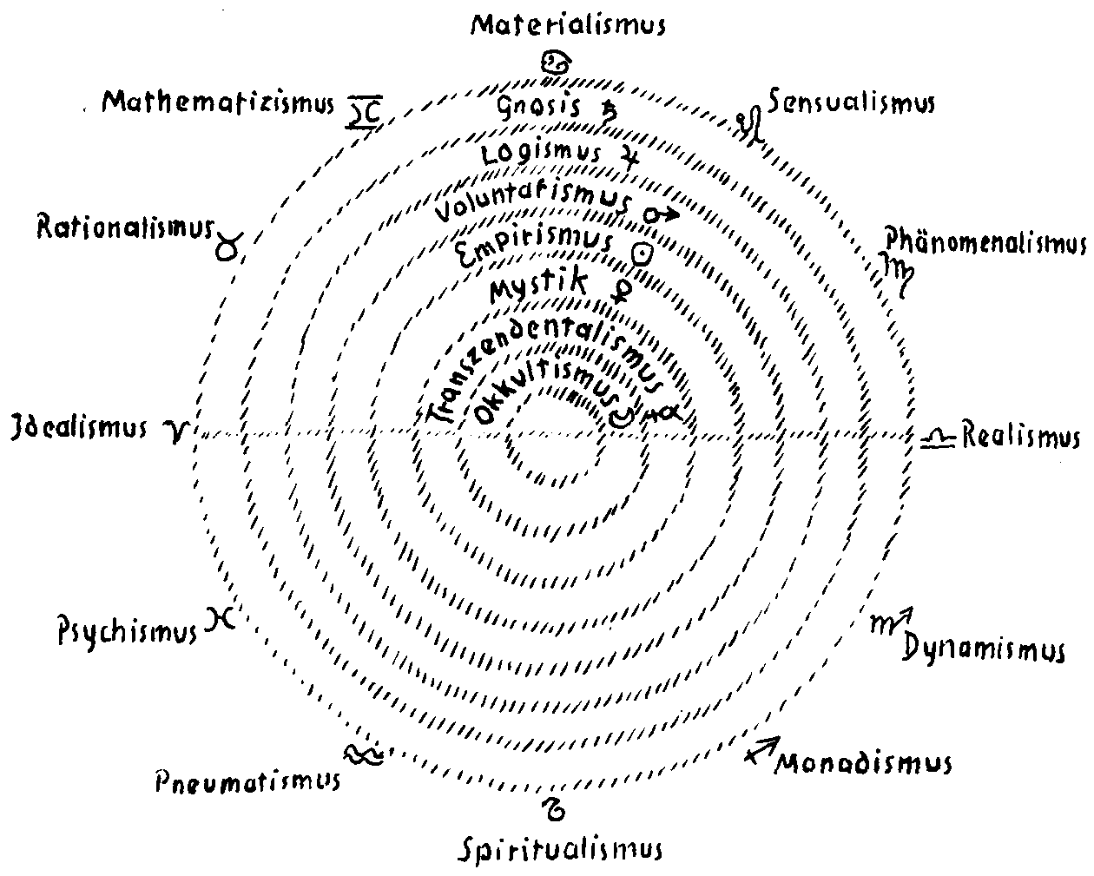
werden Sie, wo etwas so zu konstatieren ist, etwas Ähnliches finden.
Der Mond bleibt okkult, unsichtbar, wenn er Neumond ist; er muß
erst das Licht von der Sonne herangeführt bekommen, geradeso wie
die okkulten Dinge okkult bleiben, bis sich das Seelenvermögen
durch die Meditation, Konzentration und so weiter erhebt und die
okkulten Dinge beleuchtet. Der Mensch, der durch die Welt geht
und sich nur auf die Sonne verläßt, der nur aufnimmt, was die Sonne
bescheint, ist Empirist. Wer auch noch etwas nachdenkt über das,
was die Sonne bescheint, und auch noch die Gedanken behält, wenn
die Sonne untergegangen ist, der ist nicht mehr Empirist, weil er sich
nicht mehr auf die Sonne verläßt. «Sonne» ist das Symbolum des Em-
pirismus. - Für alle diese Dinge könnte ich das weiter ausführen,
aber wir haben ja nur vier Stunden zu diesem wichtigen Thema, und
es wird Ihnen vorläufig überlassen bleiben müssen, genauere Bezie-
hungen durch Ihre Gedanken oder Ihr sonstiges Forschen zu erkun-
59
den. Sie sind nicht einmal schwierig zu finden, wenn man einmal das
Schema angegeben hat.
Nun kommt es wohl in der Welt allzuoft vor, daß die Menschen
wenig nach Allseitigkeit streben. Man müßte ja wirklich, wenn man
es mit der Wahrheit ernst nimmt, sich die zwölf Weltanschauungs-
nuancen in der Seele repräsentieren können, und man müßte in sich
etwas von diesem erlebt haben: Wie erlebt es sich als Gnostiker? Wie
erlebt es sich als Logiker, wie als Voluntarist, wie als Empirist, wie als
Mystiker, wie als Transzendentalist? Und wie erlebt es sich als Okkul-
tist? Probeweise muß ja das im Grunde genommen jeder durch-
machen, der wirklich in die Geheimnisse der Welt im Sinne der gei-
stigen Forschung eindringen will. Und wenn auch nicht das, was in
«Wie erlangt man Erkenntnisse der höheren Welten?» steht, gerade
auf diese Ausführungen hin zugeschnitten ist, so ist doch alles darin,
nur von anderen Gesichtspunkten aus, geschildert, was uns in die
einzelnen Stimmungen führen kann, die hier mit der gnostischen
Stimmung, mit der Jupiterstimmung und so weiter bezeichnet sind.
Es kommt in der Welt oft vor, daß der Mensch so einseitig ist, daß
er sich nur einem Sternbilde aussetzt oder nur einer Stimmung. Ge-
rade große Menschen auf dem Gebiete der Weltanschauungen haben
diese Einseitigkeit allzu oft. So ist zum Beispiel Hamerling ausge-
sprochen ein voluntaristischer Monadist oder ein monadologischer
Voluntarist, Schopenhauer ein ausgesprochener voluntaristischer
Psychiker. Gerade die großen Menschen haben sozusagen ihre Seele
so eingestellt, daß ihre planetarische Weltanschauungsstimmung in
einem ganz bestimmten geistigen Sternbilde steht. Die anderen
Menschen finden sich viel leichter ab mit den verschiedenen Stand-
punkten, wie man es so nennt. Aber es kann auch vorkommen, daß
Menschen von verschiedenen Seiten her gleichsam angeregt werden
für ihre Weltanschauung, für das, was sie als Weltanschauung auf-
stellen. So zum Beispiel kann es vorkommen, daß jemand ein guter
Logist ist, aber seine logistische Stimmung steht im Geistes-Stern-
bilde des Sensualismus. Er kann zugleich ein guter Empiriker sein,
aber seine empiristische Stimmung steht im Sternbilde des Mathe-
matizismus. Das kann vorkommen. Wenn dieses so ist, dann stellt
60
man ein ganz bestimmtes Weltanschauungsbild auf. Wir haben
gerade in der Gegenwart dieses Weltanschauungsbild, das dadurch
zustande gekommen ist, daß jemand seine Sonne - jetzt geistig ge-
sprochen - in den Zwillingen und seinen Jupiter im Löwen hat; das
ist Wundt. Und man wird alles einzelne begreifen, was in der philo-
sophischen Literatur bei Wundt auftritt, wenn man hinter das Ge-
heimnis seiner besonderen Seelenkonfiguration gekommen ist.
Besonders günstig liegt es, wenn ein Mensch die verschiedenen
Seelenstimmungen - Okkultismus, Transzendentalismus, Mystik,
Empirismus, Voluntarismus, Logismus, Gnosis - wirklich so übungs-
weise erlebt hat, daß er sie sich vergegenwärtigen kann, sie gleichsam
in ihrer Wirkung auf einmal empfinden kann und dann alle diese
Stimmungen - wie auf einmal - in das eine Sternbild des Phänome-
nalismus stellt, in die Jungfrau. Da tritt wirklich für seine Erschei-
nungen wie in Phänomenen vor ihm mit einer ganz besonderen
Grandiosität das auf, was ihm in einer günstigen Weise die Welt ent-
hüllen kann. Wenn man in derselben Weise hintereinander die ein-
zelnen Weltanschauungsstimmungen stellt in bezug auf ein anderes
Sternbild, so ist das nicht so gut zunächst. Daher hat man in vielen
alten Mysterienschulen gerade diese Stimmung, die ich jetzt dadurch
bezeichnet habe, daß gleichsam alle Seelenplaneten in dem Geistes-
Sternbilde der Jungfrau stehen, für die Schüler herbeigeführt, weil
diese dadurch am leichtesten eingedrungen sind in die Welt. Sie
haben die Phänomene aufgefaßt, aber gnostisch, logisch und so
weiter aufgefaßt; sie waren in der Lage, hinter die Phänomene zu
kommen. Sie haben die Welt nicht grobklotzig empfunden. Das
würde nur dann sein, wenn die Seelenstimmung des Voluntarismus
auf den Skorpion eingestellt ist. Kurz, durch die Konstellation, die
gegeben ist durch die Seelen-Weltanschauungsstimmungen, die das
planetarische Element sind, und durch die Weltanschauungsnuan-
cen, die das Element des Geistes-Tierkreises sind, wird das hervor-
gerufen, was der Mensch als seine Weltanschauung durch die Welt
trägt in irgendeiner Inkarnation.
Es kommt allerdings noch eines dazu. Das ist, daß diese Welt-
anschauungen - es sind ihrer schon sehr viele Nuancen, wenn Sie sich
61
alle Kombinationen suchen - noch dadurch modifiziert werden, daß
sie alle einen ganz bestimmten Ton erhalten können. Aber auf
diesem Gebiete des Tones haben wir nur dreierlei zu unterscheiden.
Alle Weltanschauungen, alle Kombinationen, die auf diese Weise
entstehen, können wieder in dreifacher Weise auftreten. Sie können
erstens sein theistisch, so daß ich das, was in der Seele als Ton auf-
tritt, zu benennen habe mit Theismus. Sie können so sein, daß wir
im Gegensatz zum Theismus den betreffenden Seelenton zu nennen
haben Intuitismus. Theismus entsteht, wenn der Mensch sich an alles
Äußere hält, um seinen Gott zu finden, wenn er seinen Gott im
Äußeren sucht. Der althebräische Monotheismus war vorzugsweise
eine theistische Weltanschauung. Intuitismus entsteht, wenn der
Mensch seine Weltanschauung vorzugsweise durch das sucht, was in-
tuitiv in seinem Inneren aufleuchtet. Es gibt zu diesen beiden noch
einen dritten Ton; das ist der Naturalismus.
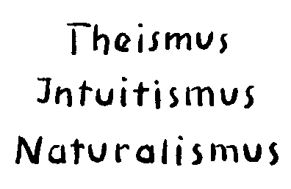
Diese drei Seelentöne haben auch ein Abbild in der äußeren Welt
des Kosmos, und zwar verhalten sie sich nun in der menschlichen
Seele genauso wie Sonne, Mond und Erde, so daß der Theismus der
Sonne entspricht - jetzt Sonne als Fixstern, nicht als Planet aufge-
faßt -, daß der Intuitismus dem Mond entspricht und der Natura-
lismus der Erde. Derjenige - übersetzen Sie sich das einzelne, was
hier als Sonne, Mond und Erde bezeichnet ist, ins Geistige -, welcher
über die Erscheinungen der Welt hinausgeht und sagt: Wenn ich
hinausschaue, so offenbart sich mir in alledem der Gott, der die Welt
erfüllt, - der Erdenmensch, der sich aufrichtet, wenn er in die Son-
nenstrahlen kommt, ist der Theist. Der Mensch, der nicht über die
Naturvorgänge hinausgeht, sondern bei den einzelnen Erschei-
nungen stehenbleibt, so wie der, welcher nie seinen Blick zur Sonne
62
hinaufrichtet, sondern nur auf das sieht, was ihm die Sonne hervor-
bringt auf der Erde, der ist Naturalist. Der, welcher das Beste, was er
in der Seele haben kann, aufsucht dadurch, daß er es in seinen Intui-
tionen aufgehen läßt, der ist wie der den Mond besingende und vom
silbernen, milden Mondenglanz in seiner Seele angeregte intui-
tistische Dichter und läßt sich mit ihm vergleichen. Wie man mit der
Phantasie das Mondenlicht in Zusammenhang bringen kann, so muß
man okkult den Intuitisten, wie er hier gemeint ist, mit dem Monde
in Beziehung bringen.
Endlich gibt es noch ein Viertes; das ist allerdings nur in einem
einzigen Element vorhanden. Wenn der Mensch sich gewissermaßen
in bezug auf alle Weltanschauung ganz nur an das hält, was er an
oder um oder in sich selbst erfahren kann: das ist Anthropomorphis-
mus.
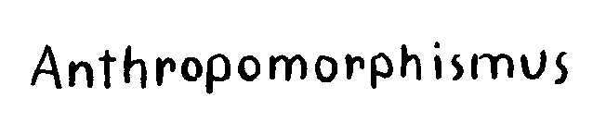
Er entspricht der Erde, wenn man diese als solche betrachtet, ab-
gesehen davon, ob sie von der Sonne, vom Mond oder anderem um-
geben ist. Wie wir die Erde für sich allein betrachten können, so kön-
nen wir auch in bezug auf Weltanschauungen auf nichts Rücksicht
nehmen als auf das, was wir als Menschen in uns finden können.
Dann wird der in der Welt so verbreitete Anthropomorphismus ent-
stehen.
Geht man hinaus über das, was der Mensch ist, so wie man zur
Erklärung der Erscheinung der Erde hinausgehen muß zu Sonne und
Mond - was die gegenwärtige Wissenschaft nicht tut -, so kommt
man dazu, dreierlei als nebeneinander berechtigt anerkennen zu
müssen: Theismus, Intuitismus und Naturalismus. Denn nicht, daß
man auf einem dieser Töne besteht, sondern daß man sie zusammen-
klingen läßt, entspricht dem, was die Wahrheit ist. Und wie unsere
engere Körperlichkeit mit Sonne, Mond und Erde wieder hineinge-
stellt ist in die sieben Planeten, so ist hineingestellt Anthropomor-
phismus als die trivialste Weltanschauung in das, was zusammen-
63
klingen kann aus Theismus, Intuitismus und Naturalismus, und die-
ses zusammen wieder in das, was zusammenklingen kann aus den
sieben Seelenstimmungen. Und diese sieben Seelenstimmungen
nuancieren sich nach den zwölf Zeichen des Tierkreises.
Sie sehen schon, dem Namen nach, und zwar nur dem Namen
nach, ist nicht eine Weltanschauung wahr, sondern es sind 12 + 7 =
19 + 3 = 22+1 = 23 Weltanschauungen berechtigt. Dreiundzwanzig
berechtigte Namen für Weltanschauungen haben wir. Aber alles
andere kann noch dadurch entstehen, daß die entsprechenden Pla-
neten in den zwölf Geistes-Tierkreisbildern herumlaufen.
Und nun versuchen Sie, aus dem, was jetzt auseinandergesetzt
worden ist, sich ein Empfinden anzueignen für die Aufgabe, welche
die Geisteswissenschaft für das Friedenstiften innerhalb der verschie-
denen Weltanschauungen hat, für das Friedenstiften aus der Er-
kenntnis heraus, daß die Weltanschauungen miteinander, in ihrem
gegenseitigen Aufeinanderwirken, in gewisser Beziehung erklärlich
sind, daß sie aber alle nicht ins Innere der Wahrheit führen können,
wenn sie einseitig bleiben, sondern daß man gleichsam den Wahr-
heitswert der verschiedenen Weltanschauungen innerlich in sich er-
fahren muß, um wirklich - wir dürfen so sagen - mit der Wahrheit
zurechtzukommen. So wie Sie sich denken können den physischen
Kosmos: den Tierkreis, das Planetensystem, Sonne, Mond und Erde
zusammen, die Erde für sich, so können Sie sich ein geistiges Welten-
all denken: Anthropomorphismus; Theismus, Intuitismus, Natura-
lismus; Gnosis, Logismus, Voluntarismus, Empirismus, Mystik,
Transzendentalismus, Okkultismus; und das alles verlaufend in den
zwölf Geistes-Tierkreisbildern. Das ist vorhanden; nur ist es geistig
vorhanden. So wahr als der physische Kosmos physisch vorhanden
ist, so wahr ist das geistig vorhanden.
In diejenige Hirnhälfte, die der Anatom findet, von der man ja
sagen kann, daß sie die halbkugelförmige ist, in sie wirken herein
vorzugsweise diejenigen Wirkungen des Geisteskosmos, die von den
oberen Nuancen ausgehen. Dagegen gibt es einen unsichtbaren Teil
des Gehirns, der nur, wenn man den Ätherleib betrachtet, sicht-
bar ist; der ist vorzugsweise von dem unteren Teil des Geisteskos-
64
mos beeinflußt (siehe Zeichnung.) Aber wie ist diese Beeinflus-
sung? Sagen wir, bei jemandem ist es so, daß er mit seinem Logis-
mus eingestellt ist in den Sensualismus, daß er eingestellt ist mit sei-
nem Empirismus in den Mathematizismus. Dann gibt das, was auf
diese Weise zustande kommt, Kräfte, die in sein Gehirn herein-
wirken, und jener obere Teil seines Gehirns ist dann besonders
regsam und übertönt die anderen. Unzählige Nuancen von
Gehirntätigkeiten kommen dadurch zustande, daß das Gehirn
gleichsam im geistigen Kosmos schwimmt und die Kräfte auf diese
Weise ins Gehirn hereinwirken, wie wir das jetzt haben darstellen
können. So mannigfaltig sind wirklich die menschlichen Gehirne, als
sie mannigfaltig sein können nach den Kombinationen, die sich aus
diesem geistigen Kosmos ergeben. Was in jenem unteren Teile des
geistigen Kosmos ist, das wirkt gar nicht einmal auf das physische
Gehirn, sondern auf das Äthergehirn.
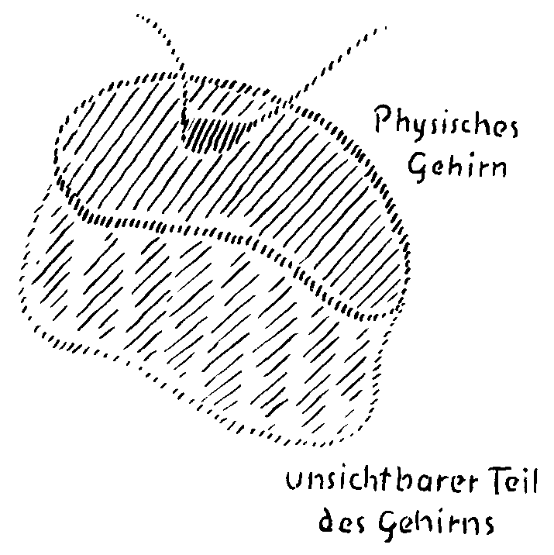
Wenn man von alledem spricht, dann ist wohl der beste Ein-
druck, den man davon erhalten kann, der, daß man sagt: Es eröffnet
einem das die Empfindung für das Unendliche der Welt, für das
qualitativ Großartige der Welt, für die Möglichkeit, daß man als
Mensch in unendlicher Mannigfaltigkeit in dieser Welt existieren
65
kann. Wahrhaftig, wenn wir nur dieses betrachten können, dann
können wir uns schon sagen: Es fehlt wahrlich nicht an Möglich-
keiten, daß wir verschieden sein können in unseren verschiedenen In-
karnationen, die wir auf der Erde durchzumachen haben. Und über-
zeugt kann man auch sein, daß der, welcher die Welt so betrachtet,
gerade durch eine solche Weltbetrachtung dazu kommt, daß er sagen
muß: Ach, wie reich, wie grandios ist die Welt! Welches Glück, an
ihr immer weiter, immer mehr, immer mannigfaltiger teilzuneh-
men, an ihrem Sein, ihren Wirkungen, ihrem Streben!
66
VIERTER VORTRAG
Berlin, 23. Januar 1914
Wir haben uns befaßt mit den möglichen Weltanschauungsnuancen,
Weltanschauungsstimmungen und so weiter, die in der mensch-
lichen Seele Platz greifen können, und ich möchte, da ich ja wirklich
nur einzelne Gesichtspunkte aus dem weiten Gebiete dieses Themas
herausheben kann, einen dieser Gesichtspunkte durch ein beson-
deres Beispiel herausheben.
Nehmen wir an, daß ein Mensch so in der Welt sich darlebt, daß
er in seinen Anlagen enthalten hat die besonderen Kräfte, die ihn
bestimmen, die Weltanschauungsnuance des Idealismus auf sich
wirken zu lassen. Ich will also sagen: Er macht die Weltanschauungs-
nuance des Idealismus in sich wirksam. Er macht sie, nehmen wir an,
dadurch zu einem herrschenden Faktor in seinem Innenleben, daß
gleichsam auf den Idealismus hinweist und von seinen Kräften ge-
speist wird diejenige Weltanschauungsstimmung in seiner Seele, die
ich gestern als die der Mystik, als Venusstimmung, bezeichnet habe.
Daher würde man sagen, wenn man die Symbole der Astrologie ge-
brauchen wollte, die geistige Konstellation eines solchen Menschen
in seinen geistigen Anlagen sei die, daß Venus im Widder steht.
Ich bemerke ausdrücklich, damit kein Mißverständnis entsteht,
daß diese Konstellationen zwar viel bedeutungsvoller noch im Leben
des Menschen bestehen als die Konstellationen des äußeren Horos-
kopes, daß sie aber nicht etwa zusammenfallen mit der «Nativität»,
dem äußeren Horoskop. Denn es ist so, daß der verstärkte Einfluß,
der dadurch auf eine Menschenseele ausgeübt wird, daß Mystik im
Zeichen des Idealismus steht, daß dieser Einfluß auf denjenigen
günstigen Zeitpunkt wartet, in dem er die Seele ergreifen kann,
damit sie das, was durch das Stehen der Mystik im Zeichen des Idea-
lismus herauskommen kann, am stärksten herausholt. Das braucht
nicht so zu sein, daß diese Einflüsse, die sich dadurch geltend ma-
chen, daß Mystik im Zeichen des Idealismus steht, gerade bei der
Geburt sich geltend machen; sie können sich vor der Geburt geltend
67
machen, auch nachher. Kurz, es wird der Zeitpunkt abgewartet, der
nach der inneren organischen Konfiguration des Menschen diese An-
lagen am besten in den menschlichen Organismus hineinorganisie-
ren kann.
Also die gewöhnliche astrologische Nativität kommt hier nicht in
Betracht. Aber man kann sagen, eine gewisse Seele habe so die Ver-
anlagung, daß, geistig genommen, Venus im Widder steht, die
Mystik im Zeichen des Idealismus. Nun bleiben die Kräfte, die auf
solche Weise entstehen, nicht das ganze Leben hindurch bestehen.
Sie ändern sich, das heißt, der Mensch kommt unter andere Ein-
flüsse, unter andere Geistes-Tierkreiszeichen und auch unter andere
Seelenstimmungen. Nehmen wir an, ein Mensch ändere sich so, daß
er dann im Verlaufe seines Lebens in die Seelenstimmung des Empi-
rismus hineinkommt, daß gleichsam die Mystik vorgeschritten ist
zum Empirismus, und der Empirismus stehe im Zeichen des Ratio-
nalismus.
Sie sehen, wie ich es gestern aufgezeichnet habe, reiht sich, von
innen nach außen gegangen, im symbolischen Bilde der Empirismus
an die Mystik an wie die Sonne an die Venus. Die Seele ist in bezug
auf die Stimmung zum Empirismus vorgeschritten und hat sich zu-
gleich in das Zeichen des Rationalismus gestellt. Im Leben der Seele
drückt sich das so aus, daß eine solche Seele in ihrer Weltanschauung
sich ändert. Was sie hervorgebracht hat, vielleicht gerade wenn sie
eine besonders kraftvolle Persönlichkeit war in der Zeit, in welcher
bei ihr die Mystik im Zeichen des Idealismus gestanden hat, das wird
sie ändern, in eine andere Weltanschauungsnuance übergehen
lassen. Sie wird anderes behaupten und sagen, wenn auf diese Weise
die Weltanschauungsstimmung der Mystik in Empirismus überge-
gangen ist und dieser sich in das Zeichen des Rationalismus gestellt
hat. Aus dem aber, was ich hier eben auseinandergesetzt habe, kön-
nen Sie zugleich entnehmen, daß die Menschenseelen einen Zug
haben können, Zeichen und Stimmung ihrer Weltanschauung zu
ändern. - Für «diese» Seele ist gewissermaßen schon die Tendenz der
Änderung angegeben. Nehmen wir an, sie will diese Tendenz im
Leben weiterführen. Sie will vorrücken vom Empirismus zur nächsten
68
Seelenstimmung, zum Voluntarismus. Und würde sie auch in den
Tierkreiszeichen so vorrücken, so würde sie in den Mathematizismus
hineinkommen. Sie würde dann übergehen zu einer Weltanschau-
ung, welche in diesem symbolischen Bilde in einem Winkel von 60
Grad abweicht von der ersten Linie, wo die Mystik im Zeichen des
Idealismus gestanden hat. Und es würde eine solche Seele dann im
Verlaufe derselben Inkarnation zum Ausdruck bringen ein vom
Willen durchdrungenes, auf dem Willen basierendes mathema-
tisches Weltgebäude. Das würde sie zum Ausdruck bringen.
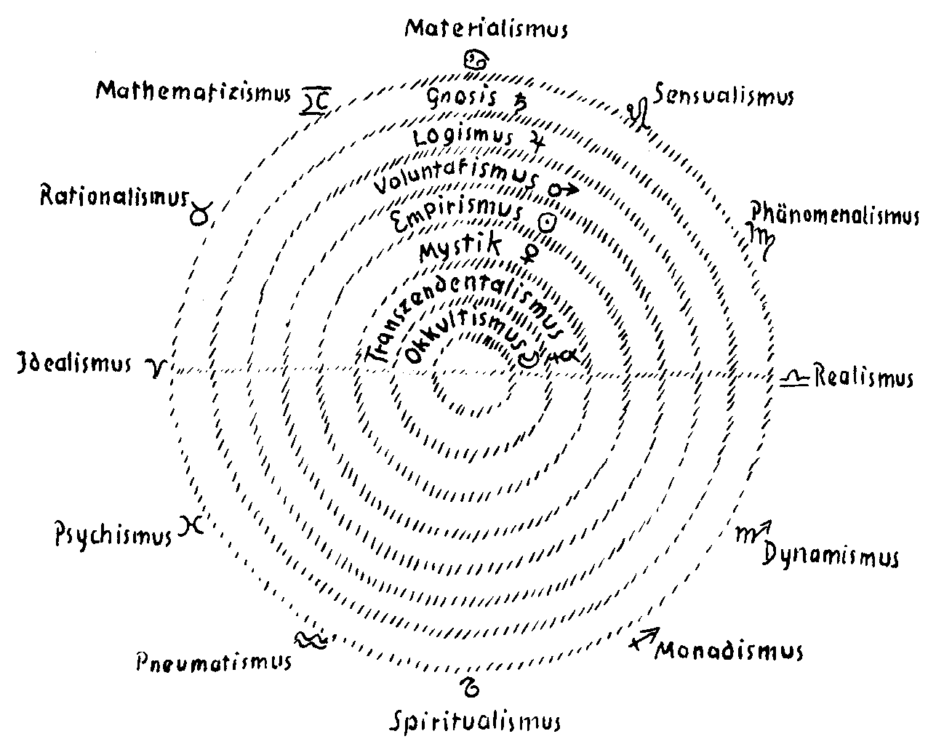
Da zeigt sich aber eines - und ich bitte, das zu beachten -, es
zeigt sich, daß zwei solche Konstellationen, die in der Seele vor-
handen sind im Verlaufe der Zeit, sich dann stören, ungünstig be-
einflussen, wenn sie so stehen, daß sie einen Winkel von 60 Grad
bilden. In der physischen Astrologie ist das eine günstige Konstel-
69
lation, in der geistigen Astrologie ist diese sogenannte Sextilstellung
ungünstig. Das kommt dadurch zum Ausdruck, daß diese letzte
Stellung - Voluntarismus im Mathematizismus - ein scharfes Hin-
dernis in der Seele findet, so daß sie sich nicht ausbilden kann, weil
sie gar keine Angriffspunkte findet, da der Betreffende gar keine An-
lagen zeigt für das, was Mathematik ist. Darin drückt sich das Un-
günstige der Sextilstellung aus, daß gar keine mathematischen Anla-
gen vorhanden sind. Es kann sich also diese Stellung nicht bilden:
Voluntarismus im Zeichen des Mathematizismus. Die Folge davon ist
nun, daß auch nicht der Versuch gemacht wird, daß die Seelenstim-
mung in dieser Weise vorrückt. Sondern weil die betreffende Seele
jetzt nicht diesen Weg machen kann zum Voluntarismus im Mathe-
matizismus, so legt sie sich von der Stellung, die sie jetzt hat - Empi-
rismus im Rationalismus -, um (siehe Zeichnung) und sucht den
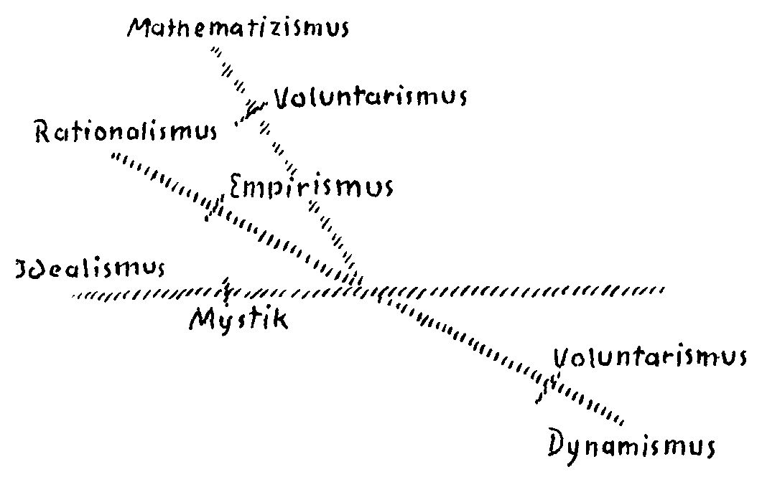
Ausweg - stellt sich in Opposition zu der Richtung, die sie noch ein-
halten kann. Es würde also eine solche Seele nicht so vorrücken zum
Voluntarismus, wie es in der Zeichnung durch die punktierte Linie
angedeutet ist, sondern sie würde sich mit dem Voluntarismus in
Opposition zu ihrem Empirismus im Rationalismus stellen.
Das würde auftreten im Zeichen des Dynamismus. Es würde der
70
Voluntarismus in Opposition zum Rationalismus im Zeichen des
Dynamismus stehen. Und im Verlaufe ihres Lebens würde eine
solche Seele als die ihr mögliche Konstellation die haben, daß sie eine
Weltanschauung vertritt, die sich stützt auf ein besonderes Ein-
dringen von Kräften, von Dynamismus in die Welt, durchdrungen
von Willen; Wille - der von Kraft durchsetzte Wille. In der spiri-
tuellen Astrologie ist es wieder anders als in der physischen Astro-
logie; in der physischen hat die Opposition eine ganz andere Bedeu-
tung als in der spirituellen. Hier wird die Opposition dadurch her-
vorgebracht, daß die Seele nicht weiter kann auf einem Wege, der
ungünstig ist; sie schlägt um in die Oppositionsstellung.
Ich habe Ihnen hier aufgezeichnet, was die Seele von Nietzsche
im Verlaufe ihres Lebens durchgemacht hat. Versuchen Sie zu ver-
stehen den Weg in seinen ersten Werken, so wird er erklärlich durch
die Stellung der Mystik im Zeichen des Idealismus. Aus dieser Zeit
stammen «Die Geburt der Tragödie» und die «Unzeitgemäßen Be-
trachtungen» in ihren vier Stücken: «David Strauß, der Bekenner
und der Schriftsteller», «Vom Nutzen und Nachteil der Historie für
das Leben», «Schopenhauer als Erzieher», «Richard Wagner in Bay-
reuth». Das ist Mystik im Zeichen des Idealismus. Dann dringt die
Seele vor. Es kommt eine zweite Epoche. In diese fällt die Entstehung
von «Menschliches, Allzumenschliches», «Morgenröte», «Die fröh-
liche Wissenschaft». Hier steht Empirismus im Zeichen des Rationa-
lismus. In der dritten Periode, hervorgegangen aus der Oppositions-
stellung, sind die Schriften, die sich begründen auf den Willen zur
Macht, auf den Willen, durchdrungen von Kraft, von Macht: «Jen-
seits von Gut und Böse», «Zur Genealogie der Moral», «Der Fall
Wagner», «Götzendämmerung», «Der Antichrist», «Also sprach
Zarathustra».
So sehen Sie, wie eine innere Gesetzmäßigkeit besteht zwischen
dem geistigen Kosmos und der Art, wie der Mensch in diesem gei-
stigen Kosmos drinnensteht. Man kann sagen, wenn man sich der
Symbole der Astrologie bedient, die aber jetzt etwas anderes be-
deuten: Bei Nietzsche war es so, daß sich zu einer gewissen Zeit sei-
nes Lebens Venus im Widder zeigte, daß er aber, als diese Konstel-
71
lation für seine Seele überging zur Sonne im Zeichen des Stieres,
nicht weiterkommen konnte, daß er nicht mit dem Mars in das Zei-
chen der Zwillinge kommen konnte, sondern in die Oppositions-
stellung ging, also mit dem Mars in das Zeichen des Skorpions ging.
Seine letzte philosophische Phase ist dadurch charakterisiert, daß er
mit dem Mars im Zeichen des Skorpions stand. Diese Konstallation
hält man aber nur aus - nämlich die, wenn man in die unteren Stel-
lungen eindringt, unterhalb der Linie Idealismus-Realismus (siehe
das Schema auf Seite 69) -, wenn man in eine geistige Weltanschau-
ungsstimmung eintaucht, Okkultismus oder dergleichen; sonst
müssen diese Konstellationen in ungünstiger Weise auf den Men-
schen selber zurückwirken. Daher das tragische Geschick Nietzsches.
Die oberen Konstellationen hält man aus, wenn man sich in ent-
sprechender Weise durch äußere Verhältnisse in die Welt hinein-
zustellen vermag. Was unter der Linie liegt, die vom Idealismus zum
Realismus geht, das hält man nur aus, wenn man untertaucht in die
Geisteswissenschaft, was Nietzsche nicht hat tun können. Mit dem
«sich außen hineinstellen in die Welt» meine ich alles, was zum Bei-
spiel durch Erziehung, durch äußere Lebensverhältnisse zu erreichen
ist; sie kommen in Betracht für alles, was oberhalb der Idealismus-
Realismus-Linie liegt. Meditatives Leben, ein Leben in Studium und
Verständnis für die Geisteswissenschaft kommt in Betracht für alles,
was unterhalb der Linie Idealismus-Realismus liegt.
Um die Tragweite dessen einzusehen, was hier in diesen
Vorträgen skizziert worden ist, muß man folgende Sache kennen.
Man muß sich klarmachen, was eigentlich im menschlichen Erleben
der Gedanke ist, wie sich der Gedanke in das menschliche Erleben
hineinstellt.
Der grobe Materialist unserer Zeit findet es seinen Intentionen
gemäß, davon zu sprechen, daß das Gehirn den Gedanken bildet,
respektive, daß das Zentralnervensystem den Gedanken bildet. Für
den, der die Dinge durchschaut, ist das geradeso wahr, wie es wahr
wäre, zu meinen, wenn man in einen Spiegel hineinschaut, der Spie-
gel habe das Gesicht gemacht, das man sieht. Aber er macht gar
nicht das Gesicht, das man sieht, sondern das Gesicht ist außerhalb
72
des Spiegels. Der Spiegel reflektiert nur das Gesicht, wirft es zurück.
Ich habe das sogar schon in öffentlichen Vorträgen wiederholt aus-
einandergesetzt. In ganz ähnlicher Weise verhält es sich mit dem,
was der Mensch an Gedanken erlebt. Wir wollen jetzt von anderen
Seeleninhalten absehen. Das Gedankenerlebnis, das in der Seele
regsam, real ist, indem der Mensch den Gedanken erlebt, entsteht
sowenig durch das Gehirn, wie durch den Spiegel das Bild des Ge-
sichtes produziert wird. Das Gehirn wirkt in der Tat nur als Reflek-
tionsapparat, damit es die Seelentätigkeit zurückwirft und diese sich
selber sichtbar wird. Mit dem, was der Mensch als Gedanken wahr-
nimmt, hat wirklich das Gehirn so wenig zu tun, wie der Spiegel mit
Ihrem Gesicht zu tun hat, wenn Sie Ihr Gesicht im Spiegel sehen.
Aber etwas anderes ist vorhanden. Der Mensch nimmt, indem er
denkt, eigentlich nur die letzte Phase seiner denkerischen Tätigkeit,
seines denkerischen Erlebens wahr. Um das klarzumachen, möchte
ich wiederum den Spiegelvergleich nehmen. Denken Sie sich ein-
mal, Sie würden sich hinstellen und Ihr Gesicht in einem Spiegel
sehen wollen. Wenn Sie keinen Spiegel da haben, können Sie Ihr
Gesicht nicht sehen. Sie können noch so lange hinstarren, Ihr Gesicht
sehen Sie nicht. Wollen Sie es sehen, so müssen Sie irgend etwas, was
an Materie daliegt, so bearbeiten, daß es ein Spiegel wird. Das heißt,
Sie müssen es erst zubereiten, damit es das Spiegelbild hervorbringen
kann. Wenn Sie das getan haben und dann hineinschauen, sehen Sie
Ihr Gesicht. - Dasselbe muß die Seele machen mit dem Gehirn, was
ein Mensch mit dem Spiegel machen würde. Es geht der eigentlichen
denkerischen Tätigkeit der Wahrnehmung des Gedankens eine
solche Tätigkeit voraus, die, wenn Sie zum Beispiel den Gedanken
«Löwe» wahrnehmen wollen, erst tief drinnen die Teile des Gehirns
so in Bewegung versetzt, daß diese Spiegel werden für die Wahr-
nehmung des Gedankens «Löwe». Und der, welcher das Gehirn erst
zum Spiegel macht, das sind Sie selber. Was Sie als Gedanken zu-
letzt wahrnehmen, das sind Spiegelbilder; was Sie erst präparieren
müssen, damit das betreffende Spiegelbild erscheint, das ist irgend-
eine Partie des Gehirnes. Sie sind es selbst mit Ihrer Seelentätigkeit,
der das Gehirn in diejenige Struktur und in die Fähigkeit bringt,
73
um das, was Sie denken, als Gedanke spiegeln zu können. Wollen
Sie auf die Tätigkeit zurückgehen, die dem Denken zugrunde liegt,
so ist es die Tätigkeit, die von der Seele aus ins Gehirn eingreift und
sich im Gehirn betätigt. Und wenn Sie eine gewisse Tätigkeit von der
Seele aus im Gehirn verrichten, dann wird eine solche Spiegelung im
Gehirn bewirkt, daß Sie den Gedanken «Löwe» wahrnehmen. - Sie
sehen, ein Geistig-Seelisches muß erst da sein. Das muß am Gehirn
arbeiten. Dann wird das Gehirn durch diese geistig-seelische Tätig-
keit zum Spiegelapparat, um den Gedanken zurückzuspiegeln. Das
ist der wirkliche Vorgang, der sich für so viele Leute der Gegenwart
so konfundiert, daß sie ihn überhaupt nicht fassen können.
Wer im okkulten Wahrnehmen ein wenig vordringt, kann die
beiden Phasen seelischer Tätigkeit auseinanderhalten. Er kann ver-
folgen, wie er zuerst, wenn er irgend etwas denken will, notwendig
hat, nicht bloß den Gedanken zu fassen, sondern ihn vorzubereiten;
das heißt, er hat sein Gehirn zu präparieren. Hat er es präpariert
soweit, daß es spiegelt, dann hat er den Gedanken. Man hat immer,
wenn man okkult forschen will, so daß man die Dinge vorstellen
kann, zuerst die Aufgabe, nicht gleich vorzustellen, sondern erst die
Tätigkeit auszuüben, die das Vorstellen vorbereitet. Das ist es, was
so außerordentlich wichtig zu berücksichtigen ist. Diese Dinge
müssen wir deshalb ins Auge fassen, weil wir jetzt erst, wenn wir sie
ins Auge fassen, die wirkliche Wirksamkeit des menschlichen Ge-
dankens vor uns haben. Jetzt wissen wir erst, wie die menschliche
Denkertätigkeit arbeitet. Zuerst ergreift diese Denkertätigkeit das
Gehirn, respektive das Zentralnervensystem irgendwo, übt eine
Tätigkeit aus, bewegt, sagen wir, meinetwillen, die atomistischen
Teile in irgendeiner Weise, bringt sie in irgendwelche Bewegungen.
Dadurch werden sie zum Spiegelapparat, und der Gedanke wird
reflektiert und der Seele als solcher Gedanke bewußt. Wir haben also
zwei Phasen zu unterscheiden: erst vom Geistig-Seelischen aus die
Gehirnarbeit; dann kommt die Wahrnehmung zustande, nachdem
für diese Wahrnehmung durch die Seele die vorbereitende Gehirn-
arbeit getan ist. Beim gewöhnlichen Menschen bleibt die Gehirn-
arbeit ganz im Unterbewußten; er nimmt nur die Spiegelung wahr.
74
Beim okkult forschenden Menschen ist wirklich das vorhanden, daß
man zunächst die Vorbereitung erleben muß. Man muß erleben, wie
man die Seelentätigkeit hineingießen muß und das Gehirn erst zu-
bereiten muß, damit es sich herbeiläßt, einem den Gedanken vor-
zustellen.
Was ich jetzt auseinandergesetzt habe, geschieht beim Menschen
fortwährend zwischen Aufwachen und Einschlafen. Immer arbeitet
die denkerische Tätigkeit am Gehirn und macht so für den ganzen
Wachzustand das Gehirn zum Spiegelapparat für die Gedanken.
Aber es genügt nicht, daß in uns nur das durch Gedankentätigkeit
bearbeitet wird, was wir so selbst bearbeiten. Denn das ist, man
möchte sagen, eine engbegrenzte Tätigkeit, die da durch das Geistig-
Seelische ausgeübt wird. Wenn wir des Morgens aufwachen, den Tag
über wachen, abends wieder einschlafen, so besteht die geistig-
seelische Tätigkeit, die zum Denken gehört, darin, daß diese Tätig-
keit den ganzen Tag über am Gehirn arbeitet und daß dadurch das
Gehirn zum Spiegelapparat wird. Aber das Gehirn muß zunächst da
sein; dann kann die geistig-seelische Tätigkeit eingraben ihre kleinen
Eingrabungen, man möchte sagen, ihre Notizen und Gravierungen
ins Gehirn eintragen. Das Gehirn muß also in seiner Hauptform,
in seiner Hauptmasse da sein. Aber das genügt nicht für unser
Menschenleben.
Unser Gehirn könnte nicht von der alltäglichen Lebensarbeit be-
arbeitet werden, wenn nicht unser ganzer Organismus so zubereitet
wäre, daß er eine Grundlage wäre für die Alltagsarbeit. Und diese
Arbeit, die dem Menschen seinen Organismus zubereitet, geschieht
aus dem Kosmos heraus. So wie wir alltäglich vom Aufwachen bis
zum Einschlafen an der - trivial gesagt - Durchgravierung des Ge-
hirns arbeiten, was es zum Spiegelungsapparat für die alltäglichen
Gedanken macht, so muß, wo wir nicht selber gravieren, das heißt,
uns Form geben können, vom Kosmos herein uns Form gegeben
werden. So wie unsere kleinen Gedanken arbeiten im Gehirn und
ihre kleinen Eingravierungen machen, so muß unser ganzer Orga-
nismus vom Kosmos herein nach demselben Muster gedanklicher
Tätigkeit aufgebaut werden. Und er wird das, weil dasselbe, was in
75
uns an den kleinen Eingravierungen arbeitet, im Kosmos vorhanden
ist, diesen Kosmos als Gedankentätigkeit durchwellend und durch-
webend. Was uns zum Beispiel zuletzt erscheint an Ideen, was wir
haben als Idealismus, das ist als die den Idealismus bewirkende
Tätigkeit im geistigen Kosmos vorhanden und kann auf einen Men-
schen so wirken, daß sie seinen ganzen Organismus so zubereitet,
daß er eben zum Idealismus hinneigt. Ebenso werden die anderen
Nuancen in den Stimmungen und Zeichen aus dem geistigen Kos-
mos in den Menschen hereingearbeitet.
Der Mensch ist nach den Gedanken des Kosmos aufgebaut. Der
Kosmos ist der große Denker, der bis zum letzten Fingernagel so
unsere Form in uns eingraviert, wie unsere kleine Gedankenarbeit
die kleinen Eingravierungen ins Gehirn während des Alltages macht.
Wie unser Gehirn - das heißt nur in bezug auf die kleinen Partien,
wo Eingravierungen geschehen können - unter dem Einflüsse der
Gedankenarbeit steht, so steht unser ganzer Mensch unter dem Ein-
fluß der kosmischen Gedankenarbeit.
Was heißt das? - Für das, was ich hier als ein Beispiel an Nietzsche
vorgeführt habe, heißt es: Unter dem Einfluß des Kosmos war Nietz-
sche durch seine frühere Inkarnation in seinem Karma so vorbereitet,
daß in einem bestimmten Zeitpunkte vermöge seiner früheren Inkar-
nation die Kräfte des Idealismus und der Mystik - die zusammen-
wirkten, weil Mystik im Zeichen des Idealismus stand - auf seine
ganze Körperkonstitution so wirkten, daß er zunächst fähig war,
mystischer Idealist zu werden. Dann änderte sich die Konstellation
in der angedeuteten Weise.
Wir werden aus dem Kosmos heraus gedacht. Der Kosmos denkt
uns. Und wie wir in unserer kleinen Alltagsgedankenarbeit kleine
Eingravierungen in unser Gehirn machen und dann die Vorstel-
lungen Löwe, Hund, Tisch, Rose, Buch, auf, ab, links, rechts uns
zum Bewußtsein kommen als die Spiegelungen dessen, was wir vor-
her im Gehirn präparieren - das heißt, wie wir durch die Bearbeitung
des Gehirns zuletzt wahrnehmen Löwe, Hund, Tisch, Rose, Buch,
auf, ab, schreiben, lesen -, so wirken die Wesen der Weltenhierar-
chien in der Weise, daß sie die große denkerische Tätigkeit ver-
76
richten, die Bedeutsameres in der Welt eingraviert als wir mit unserer
alltäglichen Denkertätigkeit. So kommt es denn zustande, daß nicht
nur die kleinen winzigen Eingravierungen entstehen, die dann als
unsere Gedanken sich einzeln spiegeln, sondern daß wir selbst es
sind in unserem ganzen Wesen, was wieder den Wesen der höheren
Hierarchien als ihre Gedanken erscheint. Wie unsere kleinen Gehirn-
prozesse unsere kleinen Gedanken spiegeln, so spiegeln wir, indem
in die Welt eingraviert wird, die Gedanken des Kosmos. Indem die
Hierarchien des Kosmos denken, denken sie zum Beispiel uns Men-
schen. Wie von unseren kleinen Gehirnpartikelchen unsere kleinen
Gedanken kommen, so kommen von dem, was die Hierarchien
machen und wozu wir selber gehören, ihre Gedanken. Wie die Teile
in unserem Gehirn für uns die Spiegelungsapparate sind, die wir erst
für unsere Gedanken bearbeiten, so sind wir, wir kleine Wesen, das-
jenige, was sich für ihre Gedanken die Hierarchien des Kosmos zu-
bereiten. Also in einer gewissen Beziehung können wir sagen: Wir
können uns dem Kosmos gegenüber so fühlen, wie sich eine kleine
Partie unseres Gehirns gegenüber uns selber fühlen könnte. Sowenig
wir aber geistig-seelisch das sind, was unser Gehirn ist, so wenig sind
natürlich die Wesenheiten der geistigen Hierarchien «wir». Daher
sind wir selbständig gegenüber den Wesenheiten der höheren Hier-
archien. Und wir können sagen: In gewisser Weise dienen wir ihnen,
damit sie durch uns denken können; wir sind aber zugleich
selbständige Wesenheiten, die ihr Eigensein in sich haben, wie sogar
in gewisser Weise die Partikel unseres Gehirns ihr Eigenleben haben.
So finden wir den Zusammenhang zwischen dem menschlichen
und dem kosmischen Gedanken. Der menschliche Gedanke ist der
Regent des Gehirns; der kosmische Gedanke ist ein solcher Regent,
daß zu dem, was er auszuführen hat, wir selber mit unserem ganzen
Wesen gehören. Nur müssen wir, weil er vermöge unseres Karma
nicht immer alle seine Gedanken in gleicher Art auf uns wenden
kann, nach seiner Logik aufgebaut werden. So haben wir Menschen
eine Logik, nach der wir denken, und so haben auch die geistigen
Hierarchien des Kosmos ihre Logik. Und ihre Logik besteht in dem,
was wir als Schema aufgezeichnet haben (Seite 69). Wie wir zum
77
Beispiel, wenn wir denken, «der Löwe ist ein Säugetier», zwei Begriffe
zusammenbringen zu einem Urteil, so denken die geistigen Hierar-
chien des Kosmos zwei Dinge zusammen, Mystik und Idealismus:
Mystik erscheine im Idealismus. Denken Sie sich dieses zunächst als
vorbereitende Tätigkeit des Kosmos: Mystik erscheine im Idealis-
mus - so erklingt das schöpferische «fiat», das schöpferische Wort.
Die vorbereitende Tat besteht für die Wesen der geistigen Hierar-
chien darin, daß ein Mensch ergriffen wird, dessen Karma es ent-
spricht, daß sich in ihm die Anlage ausbildet, ein mystischer Idealist
zu werden. Zurückgestrahlt in die Hierarchien des Kosmos ist das,
was wir für uns einen Gedanken nennen würden, für sie der Aus-
druck eines Menschen, der mystischer Idealist ist, der ihr Gedanke
ist, nachdem sie sich das kosmische Urteil vorbereitet haben: Mystik
erscheine im Idealismus!
Wir haben gewissermaßen das Innere des kosmischen Wortes auf-
gezeichnet, des kosmischen Denkens. Was wir in einem Schema auf-
gezeichnet haben als kosmische Logik, das stellt uns dar, wie gedacht
wird von den geistigen Hierarchien des Kosmos, zum Beispiel: Empi-
rismus erscheine im Zeichen des Rationalismus! - und so weiter. Ver-
suchen wir uns einmal zu vergegenwärtigen, was auf diese Weise im
Kosmos gedacht werden kann. Es kann gedacht werden: Es erscheine
Mystik im Zeichen des Idealismus! Sie wandle sich! Es werde Empi-
rismus im Zeichen des Rationalismus! - Widerstand! Was weiter
kommen würde, würde ein falsches kosmisches Urteil sein. Der Ge-
danke wird umgelenkt - wir haben ein korrigiertes «falsches Den-
ken», wie wir einen Gedanken verifizieren. Es muß erscheinen der
dritte Standpunkt: Voluntarismus im Zeichen des Dynamismus. -
Das Ergebnis dieser durch die Zeiten in den kosmischen Welten
gesprochenen drei Urteile erscheint in dem Menschen «Nietzsche».
Und er strahlt zurück als der Gedanke des Kosmos.
So spricht die Summe der geistigen Hierarchien im Kosmos. Und
unsere menschliche Gedankentätigkeit ist ein Abbild, ein kleines
Abbild davon. Welten verhalten sich zum Geiste oder zu den Gei-
stern des Kosmos, wie sich unser Gehirn zu unserer Seele verhält. So
können wir hineinblicken in das, was wir allerdings nur mit einer
78
gewissen Ehrfurcht, mit einer heiligen Scheu anschauen sollten.
Denn wir stehen gewissermaßen mit einer solchen Sache vor den
Geheimnissen der Menschenindividualitäten. Wir lernen begreifen,
daß - wenn ich mich bildlich ausdrücken darf - die Augen der Wesen
der höheren Hierarchien hinschweifen über die einzelnen Menschen-
individualitäten und daß ihnen die Individualitäten das sind, was
uns die individuellen Buchstaben eines Buches sind, in dem wir
lesen. Das ist das, was wir nur mit einer heiligen Scheu anschauen
dürfen. Wir belauschen die Gedankentätigkeit des Kosmos.
Es muß in unserer Zeit der Schleier eines solchen Geheimnisses bis
zu einem gewissen Grade gelüftet werden. Denn die Gesetze, die
hier als die Gesetze der Gedanken des Kosmos aufgezeigt worden
sind, sie sind tätig im Menschen. Und ihre Erkenntnis kann in uns
bewirken, daß wir das Leben verstehen und daß wir, verstehend
dieses Leben, uns selbst verstehen lernen, so verstehen lernen, daß
wir wissen, auch wenn wir in einer gewissen Weise durch das oder
jenes einseitig ins Leben hineingestellt werden müssen: Wir gehören
einem großen Ganzen an, denn wir sind Glieder in der Denkerlogik
des Kosmos. Und zu durchschauen diese Verhältnisse, dazu leitet
uns dann die Geisteswissenschaft an, die uns damit eine Anweisung
gibt, um ebensosehr unsere Einseitigkeit bezüglich unserer Anlagen
zu verstehen, als uns durch die Erkenntnisse der Geisteswissenschaft
allseitiger zu machen. Dann werden wir die Stimmung finden, die
gerade in unserer Zeit notwendig ist.
In unserer Zeit, wo bei vielen der tonangebenden Geister auch
nicht eine Spur vorhanden ist von einer Einsicht in die Verhältnisse,
die hier berührt worden sind, erleben wir es, daß die Menschen den-
noch unter diesen Verhältnissen stehen, aber nicht zu leben wissen
unter diesen Verhältnissen. Dadurch aber bewirken sie etwas, was
einen Ausgleich notwendig macht. Nehmen Sie einmal das Beispiel
von Wundt, das ich Ihnen gestern vorgetragen habe. Seine Einseitig-
keit wird durch eine ganz bestimmte Konstellation bewirkt. Nehmen
wir an, daß Wundt sich jemals zum Verständnis der Geisteswissen-
schaft durchringen könnte; dann würde er seine Einseitigkeit so
fassen, daß er sich sagen würde: Nun, dadurch, daß ich mit dem Em-
79
pirismus dastehe und so weiter, dadurch bin ich imstande, auf ge-
wissen Gebieten Gutes zu arbeiten. Ich bleibe auf diesen Gebieten
und ergänze das übrige durch die Geisteswissenschaft. - Zu einem
solchen Urteil würde er kommen. Er will aber von der Geisteswissen-
schaft nichts wissen. Was tut er deshalb? Während er Gutes leisten
könnte, produktiv in der Konstellation, die gerade seine eigene ist,
macht Wundt das, was er vermöge dieser Konstellation leisten kann,
zur Gesamtphilosophie, während er sonst wahrscheinlich noch
Größeres, weit Größeres, ja, dann erst Nützliches leisten könnte,
wenn er das Philosophieren sein ließe und über Seelenerscheinungen
experimentieren würde - was er versteht - und die Natur der mathe-
matischen Urteile untersuchen würde - was er auch versteht -, an-
statt es zu allerlei Philosophie zusammenzubrauen; denn dann
würde er im richtigen Geleise sein.
Das aber muß von vielen gesagt werden. Daher muß die Geistes-
wissenschaft, geradeso wie sie die Gesinnung hervorrufen muß, zu
erkennen, wie Friede zwischen den Weltanschauungen bestehen
soll, auf der anderen Seite scharf hinweisen auf die Überschreitung
desjenigen, was notwendig ist durch Einhalten der Konstellation
durch die Persönlichkeiten der Gegenwart, die dadurch großen Scha-
den anrichten, daß sie die Welt suggestiv beeinflussen mit Urteilen,
die gefällt sind, ohne daß auf ihre Konstellation dabei Rücksicht
genommen worden ist. Scharf zurückgewiesen werden müssen die
Einseitigkeiten, die sich als Ganzes geltend machen wollen. Die
Welt läßt sich nicht erklären durch einen Menschen, der Anlagen hat
für das eine oder das andere. Und wenn er sie dadurch erklären will
und eine Philosophie begründen will, dann bewirkt diese Philo-
sophie Ungünstiges, und es erwächst der Geisteswissenschaft die
Aufgabe, die hochmütigen Prätentionen dieser Einseitigkeit zurück-
zuweisen, die sich als ein Ganzes in der Welt aufspielt. Je weniger in
unserer Zeit Sinn und Gesinnung für die Geisteswissenschaft vor-
handen ist, desto stärker muß die charakterisierte Einseitigkeit her-
vortreten.
Wir sehen daher, daß gerade die Erkenntnis vom Wesen des
menschlichen und kosmischen Gedankens uns dahin führen kann,
80
recht die Bedeutung und die Aufgabe der Geisteswissenschaft in
unserer Zeit einzusehen und das in ihr einzusehen, was sie in das
rechte Verhältnis bringen kann zu anderen sogenannten Geistes-
strömungen, namentlich philosophischen Strömungen, in unserer
Zeit. Wünschenswert wäre es, daß gerade Erkenntnisse der Art, wie
wir sie in diesen Vorträgen an uns heranzubringen versuchten, sich
recht tief in die Herzen und Seelen unserer Freunde einschrieben,
damit der Gang der anthroposophischen Geistesströmung durch die
Welt ein solcher werde, daß eine ganz bestimmte, echte Richtung
eingeschlagen werde. Man wird dann immer mehr und mehr er-
kennen, wenn man solches berücksichtigt, wie der Mensch durch
das, was als kosmische Gedanken in ihm lebt, geformt wird.
Tiefer noch erscheint uns, als er sonst erscheinen könnte, gerade
durch eine solche Darlegung ein Gedanke wie der Fichtes, der da
sagt: Was für eine Philosophie einer hat, das hängt davon ab, was er
für ein Mensch ist. Ja, wahrhaftig, was einer für eine Philosophie hat,
das hängt davon ab, was er für ein Mensch ist! Daß Fichte in der
ersten Zeit seiner damaligen Inkarnation, in der er als Fichte lebte,
als den Grundnerv seiner Weltanschauung aussprechen konnte:
«Unsere Welt ist das versinnlichte Material unserer Pflicht», das zeigt
ebenso wie das obige Wort, das er später ausgesprochen hat, wie
seine Seele ihre Konstellation im geistigen Kosmos verändert hat, das
heißt, wie reich diese Seele gestaltet war, so daß die geistigen Hier-
archien sie umformen konnten, um durch sie verschiedenes zu
denken für sich. Ähnliches könnte zum Beispiel für Nietzsche gesagt
werden.
Mancherlei Aspekte der Weltbetrachtung treten auf, gerade
wenn man solches, wie es in diesen vier Vorträgen charakterisiert
worden ist, sich vor die Seele hält. Das Beste, was wir dabei gewinnen
können, ist allerdings, daß wir durch solche Dinge immer tiefer und
tiefer in das geistige Gefüge der Welt hineinschauen, auch fühlend
und empfindend hineinschauen. Wenn nur eines durch einen sol-
chen Vortragszyklus erreicht werden könnte, daß möglichst viele
Ihrer Seelen sich sagten: Ja, man muß, wenn man in die geistige
Welt, das heißt in die Welt der Wahrheit und nicht in die Welt des
81
Irrtums, eintauchen will, sich wirklich einmal auf den Weg begeben!
Denn vieles, vieles muß auf diesem Wege berücksichtigt werden, um
zu den Quellen der Wahrheit zu kommen. Und wenn es mir anfangs
auch so scheinen könnte, als ob da oder dort ein Widerspruch auf-
tauchte, daß ich da oder dort dieses oder jenes nicht verstehen
könnte, so will ich mir doch sagen, daß ja doch die Welt nicht dazu
da ist, um für jede Lage des menschlichen Verstehens begreiflich zu
sein, und daß ich lieber ein Sucher werden will als ein Mensch, der
sich immer nur so zur Welt stellt, daß er darnach fragt: Was kann ich
begreifen? Was kann ich nicht begreifen? - Wird man ein Sucher,
begibt man sich ernsthaft auf den Weg des Suchens, so lernt man
erkennen, daß man von den verschiedensten Seiten die Impulse zu-
sammentragen muß, um einiges Verständnis für die Welt zu ge-
winnen. Dann verlernt man ganz und gar jene Art, die sich so zur
Welt stellen will wie: Verstehe ich das? Verstehe ich das nicht? -
sondern man sucht und sucht und sucht weiter. Die schlimmsten
Feinde der Wahrheit sind die abgeschlossenen und nach Abschluß
trachtenden Weltanschauungen, die ein paar Gedanken hinzim-
mern wollen und glauben, ein Weltgebäude mit ein paar Gedanken
aufbauen zu dürfen.
Die Welt ist ein Unendliches, qualitativ und quantitativ. Und ein
Segen wird es sein, wenn sich einzelne Seelen finden, die klar sehen
wollen gerade in bezug auf das, was in unserer Zeit so furchtbar auf-
tritt an sich überhebender Einseitigkeit, die ein Ganzes sein will. Ich
möchte sagen, mit blutendem Herzen spreche ich es aus: Das größte
Hindernis für eine Erkenntnis der Tatsache, wie eine vorbereitende
Arbeit der denkerischen Tätigkeit im Gehirn geübt wird, wie das
Gehirn dadurch zum Spiegel gemacht wird und das Seelenleben
zurückstrahlt - eine Tatsache, deren Erkenntnis unendliches Licht
auf viele andere physiologische Erkenntnisse werfen könnte -, das
größte Hindernis für die Erkenntnis dieser Tatsache ist die wahn-
sinnig gewordene Physiologie der Gegenwart, welche da von zweierlei
Nerven spricht, von den motorischen und den sensitiven Nerven. Ich
habe auch diese Sache schon in manchen Vorträgen berührt. Um
diese überall in der Physiologie herumspukende Lehre hervorzu-
82
bringen, mußte tatsächlich die Physiologie vorher allen Verstand
verlieren. Dennoch ist das heute eine über die ganze Erde hin aner-
kannte Lehre, die sich jeder wahren Erkenntnis von der Natur des
Gedankens und der Natur der Seele hindernd in den Weg legt.
Niemals wird der menschliche Gedanke erkannt werden können,
wenn die Physiologie ein solches Hindernis der Erkenntnis des Ge-
dankens bildet. Wir haben es aber so weit gebracht, daß eine haltlose
Physiologie heute jedes Lehrbuch der Psychologie, der Seelenkunde,
eröffnet und von sich abhängig macht. Damit versperrt man sich zu-
gleich den Weg zur Erkenntnis des kosmischen Gedankens.
Was der Gedanke im Kosmos ist, das lernt man erst erkennen,
wenn man erfühlt, was der Gedanke im Menschen ist, wenn man sich
in der Wahrheit dieses Gedankens fühlt, der als Gedanke mit dem
Gehirn nichts anderes zu tun hat, als daß er selber der Herr dieses
Gehirnes ist. Aber wenn man also den Gedanken in seiner Wesen-
heit in sich selber als menschlichen Gedanken erkannt hat, dann
fühlt man sich schon mit diesem Gedanken im Kosmischen dar-
innen, und unsere Erkenntnis von der wahren Natur des mensch-
lichen Gedankens weitet sich aus auch zur Erkenntnis der wahren
Natur des kosmischen Gedankens. Wenn wir richtig erkennen
lernen, wie wir denken, dann lernen wir auch erkennen, wie wir von
den Mächten des Kosmos gedacht werden. Ja, wir gewinnen sogar die
Möglichkeit, einen Blick in die Logik der Hierarchien hinein zu tun.
Die einzelnen Bestandteile der Urteile der Hierarchien, die Begriffe
der Hierarchien, ich habe sie Ihnen hingeschrieben. In den zwölf
Geistes-Tierkreiszeichen, in den sieben Weltanschauungsstim-
mungen und so weiter liegen die Begriffe der Hierarchien. Und das,
was die Menschen sind, sind Urteile des Kosmos, die aus diesen Be-
griffen hervorgehen. So fühlen wir uns in der Logik des Kosmos, das
heißt, real gefaßt, in der Logik der Hierarchien des Kosmos darinnen,
fühlen uns als Seelen in kosmischen Gedanken gebettet, wie wir den
kleinen Gedanken, den wir denken, in unserem Seelenleben ge-
bettet fühlen.
Meditieren Sie einmal über die Idee: «Ich denke meine Gedan-
ken. - Und ich bin ein Gedanke, der von den Hierarchien des Kos-
83
mos gedacht wird. Mein Ewiges besteht darin, daß das Denken der
Hierarchien ein Ewiges ist. Und wenn ich einmal von einer Kategorie
der Hierarchien ausgedacht bin, dann werde ich übergeben - wie der
Gedanke des Menschen vom Lehrer an den Schüler übergeben wird -
von einer Kategorie an die andere, damit diese mich in meinem
ewigen, wahren Wesen weiter denke. So fühle ich mich drinnen in
der Gedankenwelt des Kosmos.»
Damit ist dieser kurze Zyklus von Vorträgen abgeschlossen.
84
HINWEISE
Zu dieser Ausgabe
Die vier Vorträge «Der menschliche und der kosmische Gedanke» wurden gehalten
im Rahmen der zweiten Generalversammlung der seit 1912 bestehenden Anthropo-
sophischen Gesellschaft, die von Sonntag, den 18. bis Freitag, den 23. Januar 1914
dauerte. Die Protokolle der an diesen Tagen gehaltenen Diskussionen, Ansprachen
und Beiträge sind abgedruckt in den «Mitteilungen für Mitglieder der Anthroposo-
phischen Gesellschaft (Theosophischen Gesellschaft)», herausgegeben von Mathilde
Scholl, Köln, April bis Juni 1914.
Textgrundlagen: Die Vorträge wurden offiziell mitstenographiert von Walther
Vegelahn, dessen Übertragung in Klartext den Veröffentlichungen bisher zugrunde
lag. Nach der 4. Auflage 1961 ist dem Archiv eine zweite Nachschrift der Vorträge
zugänglich geworden, die von Clara Michels stammt. Sie wurde für die Ausgabe
1980 vergleichend hinzugezogen. Die Originalstenogramme sind weder von Vege-
lahn noch von Michels erhalten. Wie auch aus anderen Mitschriften von Clara
Michels hervorgeht, sind ihre Texte zwar kürzer als die Vegelahns, lassen Wieder-
holungen und Umschreibungen oft weg, sind aber meist klar und präzise in bezug
auf den Sinn. Manche Worte und Wendungen ihrer Mitschrift dieser Vorträge wer-
den bestätigt durch noch andere Notizen von einer dritten Hand.
Der Titel des Bandes stammt von Rudolf Steiner.
Zu den einzelnen Auflagen: Die beiden ersten Auflagen wurden von Marie
Steiner besorgt; der Bearbeiter der dritten ist namentlich nicht bekannt; die vierte
besorgten Robert Friedenthal und Karl Boegner. Der fünften Auflage von 1980 und
der sechsten (1990) liegt grundsätzlich der bisherige, ausführliche Text Vegelahns
zugrunde, der jedoch deutlich Züge einer stilistisch geglätteten Bearbeitung zeigt;
wesentliche Änderungen oder Ergänzungen durch den Vergleich mit dem Text von
Michels werden am Schluß der Hinweise aufgeführt.
Die Tafelzeichnungen sind nicht erhalten geblieben. Die Zeichnungen im Text
sind auf Grund der Vorlagen in den Vortragsnachschriften von Leonore Uhlig aus-
geführt worden.
Hinweise zum Text
Werke Rudolf Steiners innerhalb der Gesamtausgabe (GA) werden in den Hinweisen mit der
Bibliographie-Nummer angeführt. Siehe auch die Übersicht am Schluß des Bandes.
11 «Welt- und Lebensanschauungen ...»: «Welt- und Lebensanschauungen im neunzehnten
Jahrhundert», 2 Bände, Berlin 1900/1901. Erschien 1914 umgearbeitet als «Die Rätsel der
Philosophie in ihrer Geschichte als Umriß dargestellt» (1914), GA 18.
85
17 Goethe: 1. «Die Metamorphose der Pflanzen», in Goethe: «Naturwissenschaftliche Schrif-
ten», herausgegeben und kommentiert von Rudolf Steiner in Kürschners «Deutsche
National-Litteratur», 5 Bde. (1884-97), Nachdruck Dornach 1975, GAla-e, Bd. l,
GA la, S. 17ff. - 2. Goethes Aussagen über die Urpflanze sind sehr zerstreut, z.T. in
diversen Briefen (vergleiche daher die angegebenen Stellen in der unten genannten «Ein-
leitung» von Rudolf Steiner). - 3. Über das Urtier schreibt Goethe in «Zur Morphologie:
Der Inhalt bevorwortet» und in «Vorträge über vergleichende Anatomie: Über einen auf-
zustellenden Typus», im oben genannten l.Bd., S. 15f. bzw. 331ff. - Zu allen drei The-
men siehe Rudolf Steiners «Einleitung», ebenda, S. XVII ff. (Vergleiche weiter auch u. a.
Rudolf Steiners Aufsätze «Goethe als Vater einer neuen Ästhetik» und «Goethes Natur-
anschauung gemäß den neuesten Veröffentlichungen des Goethe-Archivs», in: «Metho-
dische Grundlagen der Anthroposophie. Gesammelte Aufsätze 1884-1901», GA 30,
S. 23 ff. bzw. 69ff.).
19 ff. Ontologischer Gottesbeweis: Dieser wurde aufgestellt von Anselm von Canterbury
(1033/34-1109). Siehe dessen Werk «Proslogion».
Kant wollte ... aus der Welt schaffen: Siehe Kant: «Kritik der reinen Vernunft» (1781),
Elementarlehre 2.Teil, 2. Abt., 2. Buch, 3. Hauptstück, 4. Abschnitt.
24 Fritz Mauthner: «Beiträge zu einer Kritik der Sprache», 3 Bände, Stuttgart und Berlin
1901/02. Siehe besonders Band 3: Zur Grammatik und Logik. - «Wörterbuch der Philo-
sophie. Neue Beiträge zu einer Kritik der Sprache», 2 Bände, München und Leipzig 1910.
- hat Fichte einmal gesagt: Wörtlich: «Unsere Welt ist das versinnlichte Materiale unserer
Pflicht», in: «Über den Grund unseres Glaubens an eine göttliche Weltregierung» (1798)
und in: «Appelation an das Publikum über die ihm beigemessenen atheistischen Äuße-
rungen» (1799), beides in: «Johann Gottlieb Fichtes sämtliche Werke», hg. von J. H.
Fichte, 8 Bände, Berlin 1845-46, Bd. 5, S. 185, bzw. S. 211.
- das Kantische Diktum: Siehe Kant: «Metaphysische Anfangsgründe der Naturwissen-
schaft» (1786), Vorrede.
wie einstmals Du Bois-Reymond gesagt hat: Der Satz bildet den Extrakt einer Grund-
überzeugung Du Bois-Reymonds, wie er z. B. in der zweiten Hälfte seines Vortrages «Über
die Grenzen des Naturerkennens», Leipzig 1872, zum Ausdruck kommt.
42 Leibniz ... Monade: Siehe Gottfried Wilhelm Leibniz: «Monadologie», 1720.
in meinem Buche: «Die Rätsel der Philosophie in ihrer Geschichte als Umriß dargestellt»
(1914), GA 18.
43 «Kritik der Sprachen: Siehe Hinweis zu S. 24.
46 wie die Sonne, auch wenn wir die kopernikanische Weltanschauung zugrunde legen: tauch»
ist ergänzt auf Grund eines Korrekturvorschlages. In der Tat ist es das Hauptanliegen der
kopernikanischen Anschauung, den Stillstand der Sonne und die Bewegung der Erde in
der Jahresbewegung zu betonen. Doch kann auch von ihrem Standpunkt aus die Bewe-
gung der Sonne durch den Tierkreis verstanden werden, nur wird der echte Kopernikaner
kaum versäumen, dabei von einer scheinbaren Bewegung zu sprechen. (G. A. Baiaster)
86
54 «Atomistik des Willens»: Siehe Robert Hamerling: «Die Atomistik des Willens. Beiträge
zur Kritik der modernen Erkenntnis», 2 Bände, Hamburg 1891.
71 Nietzsche: «Die Geburt der Tragödie», 1872. - «Unzeitgemäße Betrachtungen»: 1. Stück:
«David Strauß, der Bekenner und der Schriftsteller», 1873; 2. Stück: «Vom Nutzen und
Nachteil der Historie für das Leben», 1874; 3. Stück: «Schopenhauer als Erzieher», 1875;
4. Stück: «Richard Wagner in Bayreuth», 1876.
«Menschliches, Allzumenschliches», 1878. - «Morgenröte», 1881. - «Die fröhliche Wissen-
schaft», 1882.
«Jenseits von Gut und Böse», 1885/86. - «Zur Genealogie der Moral», 1887. - «Der Fall
Wagner», 1888. - «Götzendämmerung», 1888. - «Der Antichrist», 1888. - «Also sprach
Zarathustra», 1883/84.
Vergleiche auch Rudolf Steiners Schrift: «Friedrich Nietzsche, ein Kämpfer gegen seine
Zeit» (1895), GA 5.
81 Fichte ... sagt: Wörtlich: «Was für eine Philosophie man wähle, hängt sonach davon ab,
was man für ein Mensch ist: denn ein philosophisches System ist nicht ein toter Hausrat,
den man ablegen oder annehmen könnte, wie es uns beliebte, sondern es ist beseelt durch
die Seele des Menschen, der es hat.», in: «Erste Einleitung in die Wissenschaftslehre»
(1797), 5. Abschnitt, in: «Johann Gottlieb Fichtes sämtliche Werke», hg. von J. H. Fichte,
8 Bände, Berlin 1845-46, Bd. l, S. 434.
Fichte ... aussprechen konnte: Siehe Hinweis zu S. 37.
82 Motorische und sensitive Nerven: Vergleiche hierzu u. a. Rudolf Steiners Schrift «Von
Seelenrätseln» (1917), GA 21, Kap. 4 «Skizzenhafte Erweiterungen...», 6. Die physischen
und die geistigen Abhängigkeiten der Menschen-Wesenheit. - Weiter die Vorträge vom
23. März 1920 in: «Geisteswissenschaft und Medizin» (20 Vorträge, Dornach 1920), GA
312, und vom 21. April 1920 in: «Die Erneuerung der pädagogisch-didaktischen Kunst
durch Geisteswissenschaft» (14 Vorträge, Basel 1920), GA 301.
87
NAMENREGISTER

Aristoteles (384-322 v. Chr.) 12
Böhme, Jakob (1575-1624) 28 f.
Du Bois-Reymond, Emil (1815-1896) 38
Eckhart, Meister (1260-1327) 56
Fichte, Johann Gottlieb (1762-1814) 37,
53, 81
Goethe, Johann Wolfgang (1749-1832)
17 f.
Hamerling, Robert (1830-1889) 54, 60
Hegel, Georg Wilhelm Friedrich (1770-
1831) 52 f
Kant, Immanuel (1724-1804) 19 ff, 38
Leibniz, Gottfried Wilhelm (1646-1716)
42 f.
Mauthncr, Fritz (1849-1923) 24 f., 43
Nietzsche, Friedrich (1844-1900) 71, 76,
78, 81
Plato (427-347 v. Chr.) 12
Schopenhauer, Arthur (1788-1860) 53,
60
Sokrates (469-399 v. Chr.) 12
Steiner, Rudolf Die Rätsel der Philoso-
phie, GA 18 11, 42
Wundt, Wilhelm (1832-1920) 61, 79 f.

88

VERZEICHNIS WESENTLICHER TEXTKORREKTUREN
ab der 5. Auflage 1980 gegenüber der 4. Auflage 1961

Seite | Zeile | jetziger Wortlaut: | früherer Wortlaut:
9 | 8 | überschauen | ausüben
14 | 19/20 | durch das Denken | bis zum Denken hin
15 | 29/32 | Diese Seite bewegt sich so ...  Richtung um. (Zeichnung neu) | (fehlte)
17 | 27/28 | abgeschlossenen | abgezogenen
 | 33/34 | Eigenschaften | Beweglichkeiten
19 | 12-13 | und man plagte . . . herum. | (fehlte)
22 |  | (Zeichnung neu; Text entsprechend)
24 | 4 | siehst nicht das | siehst nur das
 | 8-10 | was aus den geistigen Welten . . .  hereinkommt | (fehlte)
31 | 16 | für logisch absurd | hinweg
34 | 8 | Einzelnes | Eigenschaft
35 | 12 | Materiellen | Materialismus
 | 12/14 | Ein solcher Mensch . . . Materialismus | (fehlte)
36 | 26/27 | mit etwas anderer Wortbedeutung,  als ich das Wort vorher brauchte | aus den eben gemachten Ausein-  andersetzungen heraus
37 | 13 | durchtränkt | durchtendiert
42 | 15 | Klarheit | Fähigkeit
43 | 3 | er kümmert sich nur um den | er kommentiert es nur mit dem
55 | 5 | allerlei Schauungen | einer Art von Schauung
 | 30/31 | Aufgabe | Aufwachen
56 | 23/24 | voraussetzt, daß ... in der  Wahrnehmung | (fehlte)
61 | 16 | günstigen Weise die Welt | merkwürdigen Weise den Welt-  anschauungsinhalt
 | 31 | die Welt | den Willen
63 | 3/4 | Beste, was er in der Seele haben | Beste aufsucht, damit er es nach
 |  | kann, dadurch daß er es in seinen | seinen Intuitionen
 |  | Intuitionen
 | 35 | trivialste | nächste
69 | 5 | abweicht | ableitet
89
Seite | Zeile | jetziger Wortlaut: | früherer Wortlaut:
72 | 22 | in Geisteswissenschaft | in die geistige Welt
 | 18/20 | alles, was z.B. durch Erziehung,  durch äußere Lebensverhältnisse zu  erreichen ist; | z.B. ein Hineinstellen durch Er-  ziehung, durch äußere Lebens-  verhältnisse
73 | 25 | ein Spiegel wird | Ihr Gesicht spiegelt
 | 27 | Tätigkeit | Gedankenarbeit
75 | 25 | Hauptmasse | Hauptsache
76 | 3/4 | an Ideen, was wir haben als | im Zeichen des
78 | 4 | Idealismus: Mystik erscheine im  Idealismus. | Idealismus, und wir sagen dann:  Mystik erscheint im Idealismus.
 | 5 | Kosmos: Mystik erscheine im Idea-  lismus - so erklingt | Kosmos. Dann erklingt
 | 25/26 | - wir haben ein korrigiertes  «falsches Denken», | (fehlte)
 | 33/34 | Das Ergebnis dieser durch die  Zeiten in den kosmischen Welten  gesprochenen drei Urteile erscheint  in dem Menschen | Dieses, durch die Zeiten in den  kosmischen Welten gesprochen  durch die drei Urteile, gibt den  Menschen
80 | 10 | über Seelenerscheinungen | über Seelen
83 | 16 | Wesenheit in sich | Wesenheit, wenn man sich
 | 21 | wie | was
90

